

GRAD KARLOVAC

DOKUMENTACIJA O NABAVI

NABAVA JAVNE USLUGE KOMUNALNOG LINIJSKOG PRIJEVOZA PUTNIKA NA PODRUČJU GRADA KARLOVCA

OTVORENI POSTUPAK JAVNE NABAVE

Evidencijski broj nabave: 095/23

Karlovac, svibanj 2023.
Sadržaj

1. OPĆI PODACI 1
1.1 Naziv i sjedište naručitelja, OIB, internetska adresa, kontakt 1
1.2 Osoba ili služba zadužena za kontakt 1
1.3 Evidencijski broj nabave 2
1.4 Popis gospodarskih subjekata s kojima je Naručitelj u sukobu interesa ili navod da takvi gospodarski subjekti ne postoje u trenutku objave dokumentacije o nabavi 2
1.5 Vrsta postupka javne nabave 2
1.6 Procijenjena vrijednost nabave 2
1.7 Vrsta ugovora o javnoj nabavi 2
1.8 Navod sklapa li se ugovor o javnoj nabavi ili okvirni sporazum 3
1.9 Navod uspostavlja li se dinamički sustav 3
1.10 Navod provodi li se elektronička dražba 3
1.11 Internetska stranica na kojoj je objavljeno izvješće o provedenom savjetovanju sa zainteresiranim gospodarskim subjektima 3
2. PODACI O PREDMETU NABAVE 3
2.1 Opis predmeta nabave 3
2.2 Jedinstveni rječnik javne nabave (Common Procurement Vocabulary - CPV) 4
2.3 Podjela predmeta nabave na grupe 4
2.4 Količina predmeta nabave 5
2.5 Tehničke specifikacije predmeta nabave 5
2.6 Kriteriji za ocjenu jednakovrijednosti predmeta nabave 5
2.7 Troškovnik 6
2.8 Mjesto izvršenja usluge 6
2.9 Rok početka i završetka izvršenja ugovora 6
2.10 Opcije i moguća obnavljanja ugovora 7
3. OSNOVE ZA ISKLJUČENJE GOSPODARSKOG SUBJEKTA 8
3.1 Obvezne osnove za isključenje gospodarskog subjekta 8
3.1.1 Osnove za isključenje gospodarskog subjekta na temelju čl. 251. ZJN (nekažnjavanje) 8
3.1.2 Osnove za isključenje gospodarskog subjekta na temelju čl. 252. ZJN (obveze plaćanja dospjelih poreznih obveza i obveza za mirovinsko i zdravstveno osiguranje) 11
3.2 Ostale osnove za isključenje gospodarskog subjekta (čl. 254. ZJN 2016) 12
3.3 Mjere ograničavanja s obzirom na djelovanja Rusije kojima se destabilizira stanje u Ukrajini 14
3.4 Odredbe o „samokorigiranju“ 15
4. KRITERIJI ZA ODABIR GOSPODARSKOG SUBJEKTA (UVJETI SPOSOBNOSTI) 16
4.1.1 Upis u sudski, obrtni ili drugi odgovarajući registar 16
4.1.2 Licencija za obavljanje djelatnosti javnog prijevoza putnika 17
4.2 Uvjeti ekonomske i financijske sposobnosti 18
4.2.1 Informacije o financijskom položaju i uspješnosti poslovanja (bonitet) 19
4.2.2 Informacije o financijskoj stabilnosti (solventnost) 19
4.3 Uvjeti tehničke i stručne sposobnosti 20
4.3.1 Izjava o alatima, postrojenjima ili tehničkoj opremi koja je na raspolaganju pružatelju u svrhu izvršenja ugovora 20
5. EUROPSKA JEDINSTVENA DOKUMENTACIJA O NABAVI (ESPD) 22
5.1 Navod da je gospodarski subjekt u ponudi ili zahtjevu za sudjelovanje obvezan dostaviti ESPD kao preliminarni dokaz da ispunjava tražene kriterije za kvalitativni odabir gospodarskog subjekta 22
5.2 Upute za popunjavanje ESPD obrasca 22
5.3 Provjera informacija navedenih u ESPD-u 24
5.4 Dostava ažuriranih popratnih dokumenata 24
5.5 Pojašnjenje i upotpunjavanje 24
6. PODACI O PONUDI 25
6.1 Način izrade i sadržaj ponude 25
6.2 Način dostave ponude, postupanja u slučaju nedostupnosti EOJN RH, trošak ponude i preuzimanje dokumentacije o nabavi, način dostave jamstva za ozbiljnost ponude 26
6.2.1 Način dostave ponude 26
6.2.2 Postupanje u slučaju nedostupnosti EOJN RH 27
6.2.3 Trošak ponude i preuzimanje Dokumentacije o nabavi 27
6.2.4 Način dostave jamstva za ozbiljnost ponude 27
6.3 Način određivanja cijene ponude 28
6.4 Varijante ponuda 28
6.5 Kriterij za odabir ponude 28
6.5.1 Neto trošak usluge – maksimum 80 bodova 29
6.5.2 Prosječna starost vozila – maksimum 20 bodova 30
6.6 Jezik i pismo ponude 31
6.7 Rok valjanosti ponude 31
7. OSTALE ODREDBE 31
7.1 Podaci o posjetu lokaciji 31
7.2 Jamstva 31
7.2.1 Jamstvo za ozbiljnost ponude 32
7.2.2 Jamstvo za uredno izvršenje ugovora 33
7.3 Datum, vrijeme i mjesto otvaranja ponude 34
7.4 Rok za donošenje odluke o odabiru 35
7.5 Rok, način i uvjeti plaćanja 35
7.6 Uvjeti i zahtjevi koji moraju biti ispunjeni sukladno posebnim propisima ili stručnim pravilima 36
7.6.1 Obrazovne i stručne kvalifikacije pružatelja usluge 37
7.6.2 Prezaduženost, neposobnost za plaćanje gospodarskog subjekta, stečajni, predstečajni i slični postupci 38
7.6.3 Operativni plan izvršenja javne usluge 39
7.7 Sklapanje i izvršenje ugovora o javnoj nabavi 41
7.8 Ugovorna kazna 41
7.9 Podaci o tijelima od kojih ponuditelj može dobiti pravovaljanu informaciju o obvezama 42
7.10 Tajnost podataka 42
7.11 Naziv i adresa žalbenog tijela, te podataka o roku za izjavljivanje žalbe na dokumentaciju o nabavi 42
8. PRILOZI 44
8.1 Obrazac izjave o nekažnjavanju 44
8.2 Obrazac izjave iz čl. 5. k Uredbe 2022/576 od 8. travnja 2022. o izmjeni Uredbe 833/2014 o mjerama ograničavanja s obzirom na djelovanja Rusije kojima se destabilizira stanje u Ukrajini 46
8.3 Obrazac popisa vozila 47
8.4 Obrazac Izjave o prosječnoj starosti vozila 49
8.5 Tehničke specifikacije 51
8.6 Nacrt Ugovor o javnoj usluzi prijevoza putnika u cestovnom prometu na području Grada Karlovca 54
8.6.1 Prilog br. 1. Ugovora: Plan pružanja usluge i financijski pokazatelji 74
1. Predmet usluge 1
1.1. Linija 1 Tržnica – Gaza 1
1.2. Linija 2 Tržnica – Mahično most – Tuškani 2
1.3. Linija 3 Autobusni kolodvor – Kobilić 3
1.4. Linija 4 Autobusni kolodvor – Šišljavić 3
1.5. Linija 5 Korzo – Zadobarje 4
1.6. Linija 6 Korzo – Brdo Karlovačko 5
1.7. Linija 7 Autobusni kolodvor – Gornje Stative most 6
1.8. Linija 8 Autobusni kolodvor – Logorište-zona 7
1.9. Linija 9 Korzo – Bolnica Švarča 8
1.10. Linija 10 Korzo – Turanj 9
1.11. Linija 11 Korzo – Gornje Mekušje 10
1.12. Linija 12 Autobusni kolodvor – Kamensko 11
1.13. Linija 13 Korzo – Zastinja 12
1.14. Linija 14 Korzo – Selišće 13
1.15. Linija 15 Korzo – Knez Gorica 14
1.16. Linija 16 Autobusni kolodvor – Kablar 15
1.17. Linija 17 Autobusni kolodvor – Utinja 15
1.18. Linija 18 Autobusni kolodvor – Gornji Sjeničak 16
1.19. Linija 100 Tržnica – Banija – Ž. kolodvor – Luščić – Tržnica 17
1.20. Linija 101 18
1.21. Linija 102 19
2. Prometno-tehničke karakteristike 20
3. Financijski pokazatelji mreže linija usluge 21
4. Procjena troškova i prihoda u prvoj godini poslovanja 22
8.6.2 Prilog br. 2. Ugovora: Standardi kvalitete 23
Opće odredbe 23
Tehnički standardi 23
Operativni standardi 27
Standard komunikacije s putnicima 29
Izvještavanje 30
8.6.3 Prilog br. 3. Ugovora: Metodologija za izračun neto financijskog učinka 32
Opća načela 32
Izračun naknade 34
Mjere za izbjegavanje i povrat moguće prekomjerne naknade 35
Izvještavanje 35

OPĆI PODACI

U skladu s čl. 4. st. 4. Zakona o javnoj nabavi (NN 120/16 i 114/22, dalje u tekstu: ZJN, gospodarski subjekt je obvezan tijekom izvršenja ugovora o javnoj nabavi pridržavati se primjenjivih obveza u području prava okoliša, socijalnog i radnog prava, uključujući kolektivne ugovore, a osobito obvezu isplate ugovorene plaće, ili odredaba međunarodnog prava okoliša, socijalnog i radnog prava navedenim u Prilogu XI. ZJN.

Sukladno članku 3. i članku 200. ZJN te Pravilniku o dokumentaciji o nabavi te ponudi u postupcima javne nabave (NN 65/17) i Pravilnika o izmjenama i dopunama Pravilnika o dokumentaciji o nabavi te ponudi u postupcima javne nabave (NN 75/2020) izrađena je ova Dokumentacija o nabavi koja čini podlogu za izradu ponude u ovom postupku javne nabave.

Na ovaj postupak javne nabave primjenjuje se, kao mjerodavno pravo, zakonodavstvo Republike Hrvatske, a kao „lex specialis“ ZJN i prateći podzakonski propisi. Na istim osnovama zakonodavstvo Republike Hrvatske je mjerodavno i u odnosima naručitelja i trećih, a koji direktno ili indirektno svojim manifestacijama volje su sudionici ovog postupka nabave, a to se osobito odnosi, ali ne ograničavajući se, na izdavatelje bankarskih garancija i podugovaratelje.

Naziv i sjedište naručitelja, OIB, internetska adresa, kontakt

Naziv: Grad Karlovac
Adresa sjedišta: Banjavčićeva 9, 47 000 Karlovac
Internetska adresa: www.karlovac.hr
Tel.: 047/628-111
Fax.: 047/628-134
(dalje u tekstu: „Naručitelj“)

Osoba ili služba zadužena za kontakt

Upravni odjel za komunalno gospodarstvo
Ime i prezime: Marino Ivasić
Adresa e-pošte: marino.ivasic@karlovac.hr
Tel.: 047/628-147

Služba za javnu nabavu
Ime i prezime: Rahela Ofner
Adresa e-pošte: rahela.ofner@karlovac.hr
Tel.: 047/628-206

Komunikacija i svaka druga razmjena informacija između Naručitelja i gospodarskih subjekata može se obavljati isključivo na hrvatskom jeziku i latiničnom pismu. Zainteresirani gospodarski subjekti mogu dostavljati sadržaj i na stranim jezicima uz obvezan prijevod na hrvatski jezik.

Komunikacija i svaka druga razmjena informacija između Naručitelja i gospodarskih subjekata se sukladno čl. 59. ZJN 2016 vrši elektroničkim sredstvima komunikacije putem sustava Elektroničkog oglasnika javne nabave Republike Hrvatske (dalje u tekstu: „EOJN RH“), modul Pitanja/Pojašnjenja dokumentacije o nabavi.

Sukladno čl. 202. ZJN 2016 gospodarski subjekt može zahtijevati dodatne informacije, objašnjenja ili izmjene u vezi s dokumentacijom o nabavi (dalje u tekstu: „DoN“) tijekom roka za dostavu zahtjeva za sudjelovanje i ponuda i to putem sustava EOJN RH.

Smatrat će se da je zahtjev za dodatnim informacijama, objašnjenjima ili izmjenama u vezi s DoN-om pravodoban ako je dostavljen najkasnije tijekom osmog dana prije roka određenog za dostavu ponuda.

Pod uvjetom da je zahtjev dostavljen pravodobno, javni naručitelj obvezan je odgovor, dodatne informacije i objašnjenja bez odgode, a najkasnije tijekom šestog dana prije roka određenog za dostavu ponuda staviti na raspolaganje na isti način i na istim internetskim stranicama kao i osnovnu dokumentaciju (https://eojn.nn.hr/Oglasnik), bez navođenja podataka o podnositelju zahtjeva.

Iznimno, elektronička sredstva komunikacije nisu obvezna i Naručitelj i gospodarski subjekti mogu sukladno čl. 63. ZJN 2016 komunicirati usmenim putem ako se ta komunikacija ne odnosi na ključne elemente postupka javne nabave, pod uvjetom da je njezin sadržaj u zadovoljavajućoj mjeri dokumentiran. Ključni elementi postupka javne nabave uključuju dokumentaciju o nabavi i ponude.

Usmena komunikacija s ponuditeljima koja bi mogla znatno utjecati na sadržaj i ocjenu ponuda mora biti u zadovoljavajućoj mjeri i na prikladan način dokumentirana, primjerice sastavljanjem pisanih bilješki ili zapisnika, audiosnimki ili sažetaka glavnih elemenata komunikacije.

Evidencijski broj nabave

Evidencijski broj predmetnog postupka javne nabave je 095/23.

Popis gospodarskih subjekata s kojima je Naručitelj u sukobu interesa ili navod da takvi gospodarski subjekti ne postoje u trenutku objave dokumentacije o nabavi

U predmetnom postupku javne nabave ne postoje gospodarski subjekti s kojima je Naručitelj u sukobu interesa u smislu poglavlja 8. (čl. 75. – 83.) ZJN 2016.

Vrsta postupka javne nabave

Provodi se otvoreni postupak javne nabave velike vrijednosti.

Procijenjena vrijednost nabave

Procijenjena vrijednost nabave iznosi 1.800.000,00 EUR bez PDV-a. Podloga za izračun iznosa procijenjene vrijednosti nabave je STUDIJA JAVNOG PRIJEVOZA PUTNIKA NA PODRUČJU GRADA KARLOVCA iz srpnja 2021., a iz koje su podaci preuzeti i u Prilog br. 1. Ugovora.

Vrsta ugovora o javnoj nabavi

Sklapa se ugovor o javnoj usluzi za obavljanje komunalnog linijskog cestovnog prijevoza putnika na području Grada Karlovca.

U smislu Uredbe (EZ) br. 1370/2007 Europskog parlamenta i Vijeća od 23. listopada 2007. o uslugama javnog željezničkog i cestovnog prijevoza putnika i stavljanju izvan snage uredaba Vijeća (EEZ) br. 1191/69 i (EEZ) br. 1107/70 (dalje u tekstu: „Uredba 1370/2007“) koja predstavlja pravni temelj za sklapanje ugovora, predmetni ugovor definiran je u čl. 2. toč. (i) Uredbe 1370/2007 kao jedan ili više pravno obvezujućih akata koji potvrđuju sporazum između nadležnog tijela i operatera javne usluge o povjeravanju upravljanja i obavljanja usluga javnog prijevoza putnika tom operateru, obuhvaćenih obavezama obavljanja javne usluge.

Navod sklapa li se ugovor o javnoj nabavi ili okvirni sporazum

S odabranim ponuditeljem sklopit će se ugovor o javnoj nabavi, za vremensko razdoblje od 3 (tri) godine.

Navod uspostavlja li se dinamički sustav

Naručitelj ne uspostavlja dinamički sustav nabave.

Navod provodi li se elektronička dražba

Naručitelj neće provoditi postupak elektroničke dražbe.

Internetska stranica na kojoj je objavljeno izvješće o provedenom savjetovanju sa zainteresiranim gospodarskim subjektima

Sukladno čl. 198. st. 3. ZJN 2016, prije pokretanja predmetnog postupka javne nabave, Naručitelj je opis predmeta nabave, tehničke specifikacije, kriterije za kvalitativni odabir gospodarskog subjekta, kriterije za odabir ponude i posebne uvjete za izvršenje ugovora stavio na prethodno savjetovanje sa zainteresiranim gospodarskim subjektima u trajanju od 5 dana (najmanje pet dana).

Tijekom trajanja prethodnog savjetovanja održan je sastanak sa zainteresiranim gospodarskim subjektima. Tijekom trajanja prethodnog savjetovanja __(nisu)__ zaprimljene primjedbe i prijedlozi gospodarskih subjekata te je Naručitelj sastavio i objavio u EOJN RH izvješće o provedenom prethodnom savjetovanju dana ______. Izvješće o provedenom savjetovanju je dostupno na internetskoj stranici EOJN RH putem poveznice: _____.

PODACI O PREDMETU NABAVE

Opis predmeta nabave

Predmet nabave je povjeravanje i obavljanje komunalnog linijskog prijevoza putnika u okviru administrativnog područja Grada Karlovca uređenog Zakonom o područjima županija, gradova i općina u Republici Hrvatskoj (Narodne novine br. 86/06., 125/06., 16/07., 46/10., 95/08., 145/10., 37/13., 44/13., 45/13., 110/15.).

Komunalni linijski prijevoz putnika definiran je Zakonom o prijevozu u cestovnom prometu (Narodne novine br. 41/18., 98/19., 30/21., 89/21., 114/22., dalje u tekstu: „ZPCP“) kao javni cestovni prijevoz putnika na komunalnim linijama unutar područja isključivo jedne jedinice lokalne samouprave, koji se uređuje sukladno ZPCP-u, propisima o komunalnom gospodarstvu (Zakon o komunalnom gospodarstvu, Narodne novine br. 68/18., 110/18., 32/20., dalje u tekstu: ZKG) i sukladno Uredbi 1370/2007 i koji nema obilježja drugih oblika prijevoza.

Polazeći od prethodno navedenog, na temelju ZPCP-a, ZKG-a, Uredbe 1370/2007 i primjenjivih nacionalnih podzakonskih propisa će se s odabranim ponuditeljem sklopiti ugovor o obavljanju komunalnog linijskog prijevoza putnika na području Grada Karlovca („PSO ugovor“) na temelju kojeg će odabrani ponuditelj kao operater javne usluge sukladno Uredbi 1370/2007 preuzeti obvezu obavljanje javne usluge.

Obveza obavljanja javne usluge je u čl. 2. toč. (e) Uredbe 1370/2007 definirana kao zahtjev koji odredi nadležno tijelo da bi osiguralo usluge javnog prijevoza putnika od općeg interesa koje operater, kad bi uzeo u obzir samo svoje komercijalne interese, ne bi preuzeo ili ih ne bi preuzeo u istom opsegu ili pod istim uvjetima bez naknade.

Na temelju sklopljenog ugovora o obavljanju komunalnog linijskog prijevoza putnika na području Grada Karlovca („PSO ugovora“) odabrani ponuditelj će kao operater javne usluge obavljati i prijevoz učenika sukladno čl. 69. Zakona o odgoju i obrazovanju u osnovnoj i srednjoj školi (Narodne novine br. 87/08., 86/09., 92/10., 105/10., 90/11., 5/12., 16/12., 86/12., 126/12., 94/13., 152/14., 7/17., 68/18., 98/19., 64/20., 133/20., 151/22.).

Jedinstveni rječnik javne nabave (Common Procurement Vocabulary - CPV)

CPV oznaka:
- 60112000-6 Usluge javnog cestovnog prijevoza

Podjela predmeta nabave na grupe

Predmet nabave nije podijeljen u grupe jer predstavlja jedinstvenu tehničku, tehnološku, funkcionalnu i objektivno određenu cjelinu sukladno čl. 203. ZJN 2016.

S obzirom na to da je predmet nabave povjeravanje i obavljanje komunalnog linijskog prijevoza putnika, podjela predmeta nabave na grupe rezultiralo bi time da bi izvršenje ugovora postalo suviše tehnički složeno i skupo, a pružanje usluge prijevoza bilo bi neefikasno i neučinkovito.
Naime, postojanja većeg broja prijevoznika (operatera javne usluge) koji bi uslugu prijevoza putnika pružali na unaprijed određenim autobusnim linijama onemogućilo bi Naručitelja da adekvatno kontrolira način i kvalitetu pružanja usluge, a što bi u konačnici rezultiralo i većim troškovima za Naručitelja zbog povećanja broja osoblja koje bi trebalo nadzirati izvršenje ugovora.

Osim toga, gotovo je nemoguće da se područje obavljanja usluge prijevoza putnika i autobusne linije odrede na način da se spriječi da se područje na kojem bi jedan prijevoznik obavljao svoje usluge prijevoza putnika ne preklapa s područjem drugog prijevoznika, a u situaciji u kojoj bi jedan prijevoznik mogao na adekvatan način pružiti uslugu prijevoza na području Grada Karlovca.

Prema tome, postojanje većeg broja prijevoznika rezultiralo bi i znatno većim troškovima za Naručitelja zbog toga što bi Naručitelj snosio troškove obavljanja javne usluge za više prijevoznika, dok jedan prijevoznik može ispuniti sve zahtjeve u pogledu učestalosti i kvalitete pružene usluge javnog prijevoza putnika.

Slijedom navedenog, za naručitelja je jedino prihvatljivo rješenje sklopiti ugovor za cjeloviti predmet nabave. Prema tome, ponuditelj je u obvezi ponuditi predmet nabave u cijelosti, odnosno ponuda mora obuhvatiti sve stavke Troškovnika koji čini prilog ove Dokumentacije o nabavi, a u okviru ruta i linija te voznog reda kako su utvrđeni u Prilogu br. 1. Ugovora (Plan usluga prijevoza)..

Količina predmeta nabave

Količine predmeta nabave su predviđene (okvirne) te su izražene u Troškovniku (prilog ove Dokumentacije o nabavi) i u okviru ruta i linija te voznog reda kako su utvrđeni u Prilogu br. 1. Ugovora (Plan usluga prijevoza).

Zbog prirode same usluge koja se nabavlja ne može se unaprijed odrediti točna količina. Stvarna nabavljena količina usluga na temelju sklopljenog ugovora o javnoj nabavi može biti veća ili manja od predviđene količine navedene u Troškovniku i Prilogu br. 1. Ugovora (Plan usluga prijevoza), sukladno potrebama i financijskim sredstvima Naručitelja.

Stvarno nabavljena količina usluge (prijeđeni kilometri) može biti veća ili manja od predviđene (okvirne) količine predmeta nabave na temelju sklopljenog ugovora o javnoj usluzi za obavljanje komunalnog linijskog gradskog prijevoza putnika na području Grada Karlovca.

Stvarno nabavljena količina usluge (prijeđeni kilometri) može biti veća ili manja od predviđene ovisno o promjeni trasa ugovorenih linija, promjeni voznog reda, nastupa više sile ili drugih okolnosti predviđenih u ugovoru o javnoj usluzi za obavljanje komunalnog linijskog gradskog prijevoza putnika na području Grada Karlovca.

Gospodarski subjekt je dužan ponuditi cjelokupni opseg usluga koji se traži u nadmetanju. Ponude koje obuhvaćaju samo dio traženog opsega usluga neće se razmatrati.

Ponuditelj je dužan ponuditi i izvršiti uslugu u skladu sa svim uvjetima koji su navedeni u ovoj Dokumentaciji o nabavi.

Tehničke specifikacije predmeta nabave

Tehničke specifikacije za pružanja usluga koje su predmet nabave nalaze se u Prilogu 8.5 ove Dokumentacije o nabavi.

Ponuda gospodarskog subjekta će biti valjana samo ako su u cijelosti zadovoljeni uvjeti iz Tehničkih specifikacija.

Ponuditelj mora uz ponudu dostaviti u cijelosti popunjene Tehničke specifikacije (Prilog 8.5 ove Dokumentacije o nabavi).

U slučaju postojanja sumnje u istinitost podataka navedenih u ponuđenim tehničkim specifikacijama, Naručitelj zadržava pravo provjere navedenih podataka bilo kojim prikladnim sredstvom/načinom.

Kriteriji za ocjenu jednakovrijednosti predmeta nabave

U ovom predmetu nabave ne upućuje se na marku ili izvor, ili određeni proces s obilježjima proizvoda ili usluga koje pruža određeni gospodarski subjekt, ili na zaštitne znakove, patente, tipove ili određeno podrijetlo ili proizvodnju sukladno čl. 210. st. 1. ZJN 2016 te se ne definiraju kriteriji za ocjenu jednakovrijednosti predmeta nabave sukladno čl. 210. st. 3. ZJN 2016.

Troškovnik

Troškovnik u nestandardiziranom obliku u .xlsx formatu čini prilog ove Dokumentacije o nabavi, a dostavlja se elektronički putem EOJN RH u .xlsx formatu.

Troškovnik mora biti popunjen na izvornom predlošku bez mijenjanja, ispravljanja i prepisivanja izvornog teksta. U troškovniku se ne smiju mijenjati količine, jedinice mjere niti opisi pojedinih stavki.

Prilikom ispunjavanja troškovnika gospodarski subjekt mora ispuniti stavku koja se odnosi na jediničnu cijenu kilometra koju nudi. Jedinična cijena kilometra koju nudi ponuditelj množi se s unaprijed procijenjenim brojem kilometara za trideset i šest (36) mjeseci što odgovara razdoblju trajanja Ugovora (preuzeto iz kalkulacije prema Prilogu I. Ugovora). Umnožak jedinične cijene kilometra i broja prijeđenih kilometara odgovara ukupnom trošku usluge za vrijeme trajanja ugovora te da se od navedenog iznosa mora oduzeti unaprijed procijenjeni iznos prihoda za trideset i šest (36) mjeseci (preuzeto iz kalkulacije prema Prilogu I. Ugovora) koji pripada Operateru, a kako bi se utvrdio neto trošak usluge koji će snositi Naručitelj.

Popust i svi troškovi potrebni za pružanje predmetnih usluga moraju biti uračunati u ponuđenoj jediničnoj cijeni kilometra.

Na opisani način postupa gospodarski subjekt i ako izmjenom i/ili dopunom ponude mijenja cijene u Troškovniku mora dostaviti potpuno popunjen Troškovnik s izmijenjenim jediničnim cijenama.

Cijena ponude bez PDV-a, izražava se za cjelokupni predmet nabave.

Mjesto izvršenja usluge

Javna usluga komunalnog linijskog prijevoza putnika koja je predmet nabave obavlja se u Republici Hrvatskoj, Gradu Karlovcu, čije je administrativno područje uređeno Zakonom o područjima županija, gradova i općina u Republici Hrvatskoj (Narodne novine br. 86/06., 125/06., 16/07., 46/10., 95/08., 145/10., 37/13., 44/13., 45/13., 110/15.) i to sukladno voznom redu na unaprijed određenim autobusnim linijama koje su utvrđene u Prilogu br. 1. Ugovora.

Mjesto izvršenja usluge može se promijeniti ako se ispune pretpostavke za promjenu voznog reda ili promjenu trasa linija javnog prijevoza putnika propisane u ugovoru o obavljanju komunalnog linijskog prijevoza putnika na području Grada Karlovca („PSO ugovor“) koji je Prilog 8.6 Dokumentacije o nabavi.

Rok početka i završetka izvršenja ugovora

Ugovorne strane sklapaju ugovor u pisanom obliku u roku od 90 dana od dana izvršnosti odluke o odabiru. Ugovor stupa na snagu onoga dana kada ga potpiše posljednja ugovorna strana.

Ugovor će biti sklopljen u skladu s uvjetima određenima u dokumentaciji o nabavi i odabranom ponudom sukladno čl. 312 ZJN 2016.

Početak izvršenja usluge: po sklapanju pisanog ugovora.

Završetak izvršenja usluge: tri (3) godine od sklapanja pisanog ugovora uz moguću opciju produljenja sukladno toč. 2.10. ove Dokumentacije o nabavi.

Opcije i moguća obnavljanja ugovora

Ako prilikom izvršenja predmetnog ugovora o javnoj nabavi nastanu okolnosti zbog kojih je opravdano produljenje trajanja ugovora ili bilo koja druga izmjena odredbi ugovora, Naručitelj smije izmijeniti ugovor o javnoj nabavi tijekom njegova trajanja bez provođenja novog postupka javne nabave u skladu s ovom Dokumentacijom o nabavi te relevantnim odredbama ZJN 2016 (odredbe čl. 314. – 321. ZJN 2016).

Pravilnikom o obavljanju javnog linijskog prijevoza putnika u cestovnom prometu (Narodne novine br. 116/19.) je u čl. 11. st. 5. izričito je predviđena mogućnost da se aneksom ugovora o javnoj usluzi može proširiti obuhvat javne usluge povećanjem mreže linija i standarda kvalitete javne usluge.

Slijedom navedenog, a sukladno čl. 315. ZJN, Naručitelj i ovom Dokumentacijom o nabavi predviđa mogućnost izmjene ugovora o javnoj nabavi tijekom njegova trajanja bez provođenja novog postupka javne nabave u slučaju kada je potrebno promijeniti obuhvat javne usluge ili promijeniti standarde kvalitete javne usluge.

Promjena obuhvata javne usluge podrazumijeva uvođenje novih linija, izmjena postojećih linija ili ukidanje postojećih linija ako više ne postoji potreba za obavljanjem prijevoza na navedenim linijama. Pri tome, izmijenjena linija je sukladno čl. 2. toč. 5. Pravilnika o obavljanju javnog linijskog prijevoza putnika u cestovnom prometu definirana kao postojeća linija u kojoj se mijenja vrijeme polaska odnosno dolaska, mijenja itinerar bez promjene vremena polaska, smanjuje broj polazaka, smanjuje broj stajališta, smanjuje učestalost održavanja, te skraćuje relacija ili mijenja način održavanja linije sa stalne na sezonsku i sa sezonske na stalnu; izmijenjena linija je i postojeća linija u kojoj se mijenjaju stajališta unutar istog mjesta i vremena polazaka unutar zaštitnog vremena propisanog predmetnim Pravilnikom.

Promjena standarda kvalitete javne usluge podrazumijeva promjenu bilo kojeg standarda kvalitete koji je utvrđen u Prilogu br. 2. Ugovora.

Izmjeni ugovora o javnoj nabavi radi promjene obuhvata javne usluge ili promjeni standarda kvalitete javne usluge pristupit će se kada Naručitelj na temelju tržišne analize, izvješća prijevoznika, predstavki ili primjedbi građana ili na drugi način utvrdi da je radi osiguranja kvalitete, kontinuiteta i pristupa usluzi javnog prijevoza na području Grada Karlovca, a sukladno potrebama krajnjih korisnika, potrebno izmijeniti ugovor o javnoj nabavi. Promjeni obuhvata javne usluge može se pristupiti i u slučaju kada znatno porastu troškovi ili se znatno smanje prihodi prijevoza, a što može rezultirati neposrednim rizikom od prekida obavljanja javne usluge zbog toga što znatno veći iznos Naknade koji se isplaćuje Operateru dovodi u pitanje financijsku opstojnost javnog prijevoza putnika na području Korisnika.

Osim promjene obuhvata javne usluge i promjene standarda kvalitete javne usluge, Naručitelj sukladno čl. 315. ZJN 2016 predviđa mogućnost izmjene ugovora o javnoj nabavi tijekom njegova trajanja bez provođenja novog postupka javne nabave u izvanrednim situacijama u kojima postoji neposredni rizik od prekida obavljanja usluge javnog prijevoza na području Grada Karlovca.

Odnosno, u situaciji kada postoji neposredni rizik od prekida obavljanja javne usluge prijevoza zbog toga što ističe Ugovor o javnoj usluzi za obavljanje komunalnog linijskog prijevoza putnika koji je sklopljen na temelju predmetnog postupka javne nabave, a iz opravdanih razloga nije proveden ili okončan novi postupak javne nabave na temelju kojeg bi bio sklopljen novi ugovor o javnoj usluzi, trajanje predmetnog Ugovora o javnoj usluzi za obavljanje komunalnog linijskog prijevoza putnika se može produljiti za onoliko vremena koliko je potrebno da se steknu uvjeti za izvršavanje novog ugovora o javnoj usluzi, ali ne dulje od dvije godine kako bi se zaštitilo tržišno natjecanje.

U slučaju da nastupe okolnosti koje opravdavaju izmjenu predmetnog Ugovora o javnoj usluzi za obavljanje komunalnog linijskog prijevoza putnika, poduzet će se odgovarajuće mjere sukladno Ugovoru i Metodologiji izračuna neto financijskog učinka koji je Prilog br. 3. Ugovora kako bi se izbjegla isplata prekomjerne naknade sukladno Uredbi 1370/2007.

OSNOVE ZA ISKLJUČENJE GOSPODARSKOG SUBJEKTA

U ovom postupku javne nabave svaki zainteresirani gospodarski subjekt može dostaviti ponudu u roku za dostavu ponude.
Gospodarski subjekti u ovom postupku javne nabave u svojim ponudama dostavljaju europsku jedinstvenu dokumentaciju o nabavi (dalje u tekstu: „ESPD“) koja se sastoji od ažurirane osobne izjave gospodarskog subjekta kao preliminarnog dokaza kojim se zamjenjuju potvrde koje izdaju tijela javne vlasti ili treće osobe.

Obvezne osnove za isključenje gospodarskog subjekta

Osnove za isključenje gospodarskog subjekta na temelju čl. 251. ZJN (nekažnjavanje)

Sukladno članku 251. ZJN 2016 Naručitelj će isključiti gospodarskog subjekta iz postupka javne nabave ako utvrdi da:

- je gospodarski subjekt koji ima poslovni nastan u Republici Hrvatskoj ili osoba koja je član upravnog, upravljačkog ili nadzornog tijela ili ima ovlasti zastupanja, donošenja odluka ili nadzora toga gospodarskog subjekta i koja je državljanin Republike Hrvatske pravomoćnom presudom osuđena za:

- sudjelovanje u zločinačkoj organizaciji, na temelju

- članka 328. (zločinačko udruženje) i članka 329. (počinjenje kaznenog djela u sastavu zločinačkog udruženja) Kaznenog zakona

- članka 333. (udruživanje za počinjenje kaznenih djela), iz Kaznenog zakona (»Narodne novine«, br. 110/97., 27/98., 50/00., 129/00., 51/01., 111/03., 190/03., 105/04., 84/05., 71/06., 110/07., 152/08., 57/11., 77/11. i 143/12.)

- korupciju, na temelju

- članka 252. (primanje mita u gospodarskom poslovanju), članka 253. (davanje mita u gospodarskom poslovanju), članka 254. (zlouporaba u postupku javne nabave), članka 291. (zlouporaba položaja i ovlasti), članka 292. (nezakonito pogodovanje), članka 293. (primanje mita), članka 294. (davanje mita), članka 295. (trgovanje utjecajem) i članka 296. (davanje mita za trgovanje utjecajem) Kaznenog zakona

- članka 294.a (primanje mita u gospodarskom poslovanju), članka 294.b (davanje mita u gospodarskom poslovanju), članka 337. (zlouporaba položaja i ovlasti), članka 338. (zlouporaba obavljanja dužnosti državne vlasti), članka 343. (protuzakonito posredovanje), članka 347. (primanje mita) i članka 348. (davanje mita) iz Kaznenog zakona (»Narodne novine«, br. 110/97., 27/98., 50/00., 129/00., 51/01., 111/03., 190/03., 105/04., 84/05., 71/06., 110/07., 152/08., 57/11., 77/11. i 143/12.)

- prijevaru, na temelju

- članka 236. (prijevara), članka 247. (prijevara u gospodarskom poslovanju), članka 256. (utaja poreza ili carine) i članka 258. (subvencijska prijevara) Kaznenog zakona

- članka 224. (prijevara), članka 293. (prijevara u gospodarskom poslovanju) i članka 286. (utaja poreza i drugih davanja) iz Kaznenog zakona (»Narodne novine«, br. 110/97., 27/98., 50/00., 129/00., 51/01., 111/03., 190/03., 105/04., 84/05., 71/06., 110/07., 152/08., 57/11., 77/11. i 143/12.)

- terorizam ili kaznena djela povezana s terorističkim aktivnostima, na temelju

- članka 97. (terorizam), članka 99. (javno poticanje na terorizam), članka 100. (novačenje za terorizam), članka 101. (obuka za terorizam) i članka 102. (terorističko udruženje) Kaznenog zakona

- članka 169. (terorizam), članka 169.a (javno poticanje na terorizam) i članka 169.b (novačenje i obuka za terorizam) iz Kaznenog zakona (»Narodne novine«, br. 110/97., 27/98., 50/00., 129/00., 51/01., 111/03., 190/03., 105/04., 84/05., 71/06., 110/07., 152/08., 57/11., 77/11. i 143/12.)

- pranje novca ili financiranje terorizma, na temelju

- članka 98. (financiranje terorizma) i članka 265. (pranje novca) Kaznenog zakona
- članka 279. (pranje novca) iz Kaznenog zakona (»Narodne novine«, br. 110/97., 27/98., 50/00., 129/00., 51/01., 111/03., 190/03., 105/04., 84/05., 71/06., 110/07., 152/08., 57/11., 77/11. i 143/12.)

- dječji rad ili druge oblike trgovanja ljudima, na temelju

- članka 106. (trgovanje ljudima) Kaznenog zakona

- članka 175. (trgovanje ljudima i ropstvo) iz Kaznenog zakona (»Narodne novine«, br. 110/97., 27/98., 50/00., 129/00., 51/01., 111/03., 190/03., 105/04., 84/05., 71/06., 110/07., 152/08., 57/11., 77/11. i 143/12.), ili

- je gospodarski subjekt koji nema poslovni nastan u Republici Hrvatskoj ili osoba koja je član upravnog, upravljačkog ili nadzornog tijela ili ima ovlasti zastupanja, donošenja odluka ili nadzora toga gospodarskog subjekta i koja nije državljanin Republike Hrvatske pravomoćnom presudom osuđena za kaznena djela iz točke 1. podtočaka od a) do f) ovoga stavka i za odgovarajuća kaznena djela koja, prema nacionalnim propisima države poslovnog nastana gospodarskog subjekta, odnosno države čiji je osoba državljanin, obuhvaćaju razloge za isključenje iz članka 57. stavka 1. točaka od (a) do (f) Direktive 2014/24/EU.

Naručitelj je obvezan isključiti gospodarskog subjekta u bilo kojem trenutku tijekom postupka javne nabave ako utvrdi da postoje osnove za isključenje iz ove točke.
Razdoblje isključenja gospodarskog subjekta kod kojeg su ostvarene navedene osnove za isključenje iz postupka javne nabave je sukladno čl. 255. st. 6. ZJN 2016 pet godina od dana pravomoćnosti presude, osim ako pravomoćnom presudom nije drugačije određeno.

Za potrebe utvrđivanja da ne postoje osnove za isključenje gospodarskog subjekta na temelju čl. 251. ZJN iz toč. 3.1.1. ove Dokumentacije o nabavi, gospodarski subjekt u ponudi dostavlja
- ispunjeni obrazac Europske jedinstvene dokumentacije o nabavi (dalje u tekstu: ESPD), Dio III. Osnove za isključenje, Odjeljak A: Osnove povezane s kaznenim presudama.

Napomena: gospodarski subjekti ažurirane popratne dokumente navedene u toč. 3.1.1. ove Dokumentacije o nabavi NE DOSTAVLJAJU uz ponudu. Dovoljno je ispuniti ESPD obrazac za sve gospodarske subjekte u ponudi.
Sukladno čl. 263. ZJN 2016, Naručitelj će prije donošenja odluke u postupku javne nabave, od ponuditelja koji je podnio ekonomski najpovoljniju ponudu zatražiti da u primjerenom roku, ne kraćem od pet dana, dostavi ažurirane popratne dokumente, osim ako već posjeduje te dokumente.
Sukladno čl. 265. ZJN 2016, Naručitelj je obvezan kao dostatan dokaz da ne postoje osnove za isključenje iz toč. 3.1.1. ove Dokumentacije o nabavi prihvatiti sljedeće popratne dokumente:
- izvadak iz kaznene evidencije ili drugog odgovarajućeg registra ili, ako to nije moguće, jednakovrijedni dokument nadležne sudske ili upravne vlasti u državi poslovnog nastana gospodarskog subjekta, odnosno državi čiji je osoba državljanin, kojim se dokazuje da ne postoje osnove za isključenje iz toč. 3.1.1. ove Dokumentacije o nabavi i čl. 251. ZJN 2016;

- sukladno čl. 20. st. 9. Pravilnika o DoN-u, smatra se da su navedeni dokumenti ažurirani ako nisu stariji više od šest mjeseci od dana početka postupka javne nabave;

- ako se u državi poslovnog nastana gospodarskog subjekta, odnosno državi čiji je osoba državljanin ne izdaju dokumenti iz stavka 1. ovoga članka ili ako ne obuhvaćaju sve okolnosti iz čl. 251. st. 1. ZJN 2016, oni mogu biti zamijenjeni izjavom pod prisegom ili, ako izjava pod prisegom prema pravu dotične države ne postoji, izjavom davatelja s ovjerenim potpisom kod nadležne sudske ili upravne vlasti, javnog bilježnika ili strukovnog ili trgovinskog tijela u državi poslovnog nastana gospodarskog subjekta, odnosno državi čiji je osoba državljanin;

- sukladno čl. 20. st. 12. Pravilnika o DoN-u, navedenu izjavu može dati osoba po zakonu ovlaštena za zastupanje gospodarskog subjekta za gospodarski subjekt i za sve osobe koje su članovi upravnog, upravljačkog ili nadzornog tijela ili imaju ovlasti zastupanja, donošenja odluka ili nadzora gospodarskog subjekta;

- sukladno čl. 20. st. 10. Pravilnika o DoN-u, smatra se da su navedeni dokumenti ažurirani ako nisu stariji od dana početka postupka javne nabavi.

Napomena:
Odredbe iz toč. 3.1.1 ove Dokumentacije o nabavi utvrđuju se za sve članove zajednice gospodarskih subjekata pojedinačno.
Odredbe iz toč. 3.1.1 ove Dokumentacije o nabavi se na odgovarajući način primjenjuju i na podugovaratelje. Ako Naručitelj utvrdi da postoji osnova za isključenje podugovaratelja, zatražiti će od gospodarskog subjekta zamjenu tog podugovaratelja u roku ne kraćem od 5 dana.
Odredbe iz toč. 3.1.1 ove Dokumentacije o nabavi se na odgovarajući način primjenjuju i na subjekte na čiju se sposobnost gospodarski subjekt oslanja. Naručitelj će od gospodarskog subjekta zahtijevati da zamijeni subjekt na čiju se sposobnost oslonio radi dokazivanja kriterija za odabir, ako utvrdi da kod tog subjekta postoje osnove za isključenje.

Osnove za isključenje gospodarskog subjekta na temelju čl. 252. ZJN (obveze plaćanja dospjelih poreznih obveza i obveza za mirovinsko i zdravstveno osiguranje)

Na temelju čl. 252. ZJN 2016 Naručitelj će isključiti gospodarskog subjekta iz postupka javne nabave ako utvrdi da ako utvrdi da gospodarski subjekt nije ispunio obveze plaćanja dospjelih poreznih obveza i obveza za mirovinsko i zdravstveno osiguranje:
- u Republici Hrvatskoj, ako gospodarski subjekt ima poslovni nastan u Republici Hrvatskoj, ili

- u Republici Hrvatskoj ili u državi poslovnog nastana gospodarskog subjekta, ako gospodarski subjekt nema poslovni nastan u Republici Hrvatskoj.

Iznimno od prethodno navedenog, a sukladno čl. 252. st. 2. ZJN 2016, javni naručitelj neće isključiti gospodarskog subjekta iz postupka javne nabave ako mu sukladno posebnom propisu plaćanje obveza nije dopušteno ili mu je odobrena odgoda plaćanja.

Za potrebe utvrđivanja da ne postoje osnove za isključenje gospodarskog subjekta na temelju čl. 252. ZJN iz toč. 3.1.2. ove Dokumentacije o nabavi, gospodarski subjekt u ponudi dostavlja:
- ispunjeni ESPD obrazac, Dio III. Osnove za isključenje, Odjeljak B: Osnove povezane s plaćanjem poreza ili doprinosa za socijalno osiguranje.

Napomena: gospodarski subjekti ažurirane popratne dokumente navedene u toč. 3.1.2. ove Dokumentacije o nabavi NE DOSTAVLJAJU uz ponudu. Dovoljno je ispuniti ESPD obrazac za sve gospodarske subjekte u ponudi.
Sukladno čl. 263. ZJN 2016, Naručitelj će prije donošenja odluke u postupku javne nabave, od ponuditelja koji je podnio ekonomski najpovoljniju ponudu zatražiti da u primjerenom roku, ne kraćem od pet dana, dostavi ažurirane popratne dokumente, osim ako već posjeduje te dokumente.
Sukladno čl. 265. ZJN 2016, Naručitelj je obvezan kao dostatan dokaz da ne postoje osnove za isključenje iz toč. 3.1.2. ove Dokumentacije o nabavi prihvatiti sljedeće popratne dokumente:
- potvrdu porezne uprave ili drugog nadležnog tijela u državi poslovnog nastana gospodarskog subjekta kojom se dokazuje da ne postoje osnove za isključenje iz toč. 3.1.2. ove Dokumentacije o nabavi (čl. 252. st. 1. ZJN 2016)

- sukladno čl. 20. st. 10. Pravilnika o DoN-u, smatra se da su navedeni dokumenti ažurirani ako nisu stariji od dana početka postupka javne nabavi.

- ako se u državi poslovnog nastana gospodarskog subjekta, odnosno državi čiji je osoba državljanin ne izdaju dokumenti iz stavka 1. ovoga članka ili ako ne obuhvaćaju sve okolnosti iz čl. 252. st. 1. ZJN 2016, oni mogu biti zamijenjeni izjavom pod prisegom ili, ako izjava pod prisegom prema pravu dotične države ne postoji, izjavom davatelja s ovjerenim potpisom kod nadležne sudske ili upravne vlasti, javnog bilježnika ili strukovnog ili trgovinskog tijela u državi poslovnog nastana gospodarskog subjekta, odnosno državi čiji je osoba državljanin;
- sukladno čl. 20. st. 12. Pravilnika o DoN-u, navedenu izjavu može dati osoba po zakonu ovlaštena za zastupanje gospodarskog subjekta za gospodarski subjekt i za sve osobe koje su članovi upravnog, upravljačkog ili nadzornog tijela ili imaju ovlasti zastupanja, donošenja odluka ili nadzora gospodarskog subjekta;
- sukladno čl. 20. st. 10. Pravilnika o DoN-u, smatra se da su navedeni dokumenti ažurirani ako nisu stariji od dana početka postupka javne nabavi.

Napomena:
Odredbe iz toč. 3.1.2 ove Dokumentacije o nabavi utvrđuju se za sve članove zajednice gospodarskih subjekata pojedinačno.

Odredbe iz toč. 3.1.2 ove Dokumentacije o nabavi se na odgovarajući način primjenjuju i na podugovaratelje. Ako Naručitelj utvrdi da postoji osnova za isključenje podugovaratelja, zatražiti će od gospodarskog subjekta zamjenu tog podugovaratelja u roku ne kraćem od 5 dana.

Odredbe iz toč. 3.1.2 ove Dokumentacije o nabavi se na odgovarajući način primjenjuju i na subjekte na čiju se sposobnost gospodarski subjekt oslanja. Naručitelj će od gospodarskog subjekta zahtijevati da zamijeni subjekt na čiju se sposobnost oslonio radi dokazivanja kriterija za odabir, ako utvrdi da kod tog subjekta postoje osnove za isključenje.

Ostale osnove za isključenje gospodarskog subjekta (čl. 254. ZJN 2016)

Na temelju čl. 254. ZJN 2016, Naručitelj će isključiti gospodarskog subjekta iz postupka javne nabave ako:

- je nad gospodarskim subjektom otvoren stečajni postupak, ako je nesposoban za plaćanje ili prezadužen, ili u postupku likvidacije, ako njegovom imovinom upravlja stečajni upravitelj ili sud, ako je u nagodbi s vjerovnicima, ako je obustavio poslovne aktivnosti ili je u bilo kakvoj istovrsnoj situaciji koja proizlazi iz sličnog postupka prema nacionalnim zakonima i propisima;

Razdoblje isključenja gospodarskog subjekta kod kojeg je ostvarena navedena osnova za isključenje je dvije godine od dana dotičnog događaja.

Iznimno od prethodno navedenog, a sukladno čl. 254. st. 2. ZJN 2016, Naručitelj može odustati od isključenja gospodarskog subjekta u slučaju iz podtočke 1. (insolventnost) ako utvrdi da će taj gospodarski subjekt biti sposoban izvršiti ugovor o javnoj nabavi, uzimajući u obzir primjenjiva nacionalna pravila i mjere za nastavak poslovanja.

Za potrebe utvrđivanja da ne postoje osnove za isključenje gospodarskog subjekta na temelju čl. 254. st. 1. toč. 2. ZJN 2016, odnosno iz toč. 3.2. ove Dokumentacije o nabavi, gospodarski subjekt u ponudi dostavlja:
- ispunjeni ESPD obrazac, Dio III. Osnove za isključenje, Odjeljak C: Osnove povezane s insolventnošću, sukobima interesa ili poslovnim prekršajima – u dijelu koji se odnosi na navedenu osnove za isključenje, i to:

- moguća insolventnost

Napomena: gospodarski subjekti ažurirane popratne dokumente navedene u toč. 3.2 ove Dokumentacije o nabavi NE DOSTAVLJAJU uz ponudu. Dovoljno je ispuniti ESPD obrazac za sve gospodarske subjekte u ponudi.
Sukladno čl. 263. ZJN 2016, Naručitelj će prije donošenja odluke u postupku javne nabave, od ponuditelja koji je podnio ekonomski najpovoljniju ponudu zatražiti da u primjerenom roku, ne kraćem od pet dana, dostavi ažurirane popratne dokumente, osim ako već posjeduje te dokumente.
Sukladno čl. 265. ZJN 2016, Naručitelj je obvezan kao dostatan dokaz da ne postoje osnove za isključenje na temelju čl. 254. st. 1. toč. 2. ZJN 2016, odnosno iz toč. 3.2. ove Dokumentacije o nabavi (insolventnost) prihvatiti sljedeće popratne dokumente:
- izvadak iz sudskog registra ili potvrdu trgovačkog suda ili drugog nadležnog tijela u državi poslovnog nastana gospodarskog subjekta kojim se dokazuje da ne postoji navedena osnova za isključenje;
- sukladno čl. 20. st. 10. Pravilnika o DoN-u, smatra se da su navedeni dokumenti ažurirani ako nisu stariji od dana početka postupka javne nabavi.

- ako se u državi poslovnog nastana gospodarskog subjekta, odnosno državi čiji je osoba državljanin ne izdaju dokumenti iz stavka 1. ovoga članka ili ako ne obuhvaćaju sve okolnosti iz čl. 254. st. 1. toč. 2. ZJN 2016, oni mogu biti zamijenjeni izjavom pod prisegom ili, ako izjava pod prisegom prema pravu dotične države ne postoji, izjavom davatelja s ovjerenim potpisom kod nadležne sudske ili upravne vlasti, javnog bilježnika ili strukovnog ili trgovinskog tijela u državi poslovnog nastana gospodarskog subjekta, odnosno državi čiji je osoba državljanin.
- sukladno čl. 20. st. 12. Pravilnika o DoN-u, navedenu izjavu može dati osoba po zakonu ovlaštena za zastupanje gospodarskog subjekta za gospodarski subjekt i za sve osobe koje su članovi upravnog, upravljačkog ili nadzornog tijela ili imaju ovlasti zastupanja, donošenja odluka ili nadzora gospodarskog subjekta;
- sukladno čl. 20. st. 10. Pravilnika o DoN-u, smatra se da su navedeni dokumenti ažurirani ako nisu stariji od dana početka postupka javne nabavi.
Napomena:
Odredbe iz toč. 3.2 ove Dokumentacije o nabavi utvrđuju se za sve članove zajednice gospodarskih subjekata pojedinačno.
Odredbe iz toč. 3.2 ove Dokumentacije o nabavi se na odgovarajući način primjenjuju i na podugovaratelje. Ako Naručitelj utvrdi da postoji osnova za isključenje podugovaratelja, zatražiti će od gospodarskog subjekta zamjenu tog podugovaratelja u roku ne kraćem od 5 dana.
Odredbe iz toč. 3.2 ove Dokumentacije o nabavi se na odgovarajući način primjenjuju i na subjekte na čiju se sposobnost gospodarski subjekt oslanja. Naručitelj će od gospodarskog subjekta zahtijevati da zamijeni subjekt na čiju se sposobnost oslonio radi dokazivanja kriterija za odabir, ako utvrdi da kod tog subjekta postoje osnove za isključenje.

Mjere ograničavanja s obzirom na djelovanja Rusije kojima se destabilizira stanje u Ukrajini

Uredbom Vijeća (EU) 2022/576 od 8. travnja 2022. o izmjeni Uredbe (EU) br. 833/2014 o mjerama ograničavanja s obzirom na djelovanja Rusije kojima se destabilizira stanje u Ukrajini (dalje u tekstu: „Uredba“) uvodi se zabrana sudjelovanja ruskih pravnih i fizičkih osoba u postupcima javne nabave na području Europske unije.

Odnosno, iz čl. 5. k Uredbe proizlazi da se zabranjuje dodjela bilo kojeg ugovora o javnoj nabavi ili ugovora o koncesiji koji su obuhvaćeni područjem primjene direktiva o javnoj nabavi (…) i to sljedećim osobama, subjektima ili tijelima, ili nastavak izvršavanja bilo kojeg takvog ugovora sa sljedećim osobama, subjektima ili tijelima:

- ruskim državljaninom, fizičkom osobom s boravištem u Rusiji ili pravnom osobom, subjektom ili tijelom s poslovnim nastanom u Rusiji;

- pravnom osobom, subjektom ili tijelom u čijim vlasničkim pravima subjekt iz točke (a) ovog stavka izravno ili neizravno ima više od 50 % udjela; ili

- fizičkom ili pravnom osobom, subjektom ili tijelom koji djeluju za račun ili prema uputama subjekta iz točke (a) ili točke (b) ovog stavka.

Odredbe iz toč. 3.3 ove Dokumentacije o nabavi utvrđuju se za gospodarski subjekt koji dostavlja ponudu te na sve članove zajednice gospodarskih subjekata pojedinačno (ako ponudu podnosi zajednica gospodarskih subjekata) te je Naručitelj obvezan isključiti gospodarskog subjekta u bilo kojem trenutku tijekom postupka javne nabave ako utvrdi da da su ispunjeni uvjeti iz čl. 5. k Uredbe.
Odredbe iz toč. 3.3 ove Dokumentacije o nabavi se na odgovarajući način primjenjuju i na podugovaratelje. Ako Naručitelj utvrdi da postoji osnova za isključenje podugovaratelja jer su ispunjeni uvjeti iz čl. 5. k Uredbe, zatražiti će od gospodarskog subjekta zamjenu tog podugovaratelja u roku ne kraćem od 5 dana.
Odredbe iz toč. 3.3 ove Dokumentacije o nabavi se na odgovarajući način primjenjuju i na subjekte na čiju se sposobnost gospodarski subjekt oslanja. Naručitelj će od gospodarskog subjekta zahtijevati da zamijeni subjekt na čiju se sposobnost oslonio radi dokazivanja kriterija za odabir, ako utvrdi da kod tog subjekta postoje osnove za isključenje jer su ispunjeni uvjeti iz čl. 5. k Uredbe.
Za potrebe utvrđivanja da ne postoje osnove za isključenje gospodarskog subjekta na temelju čl. 5. k Uredbe, odnosno iz toč. 3.3. ove Dokumentacije o nabavi, gospodarski subjekt u ponudi dostavlja:
- ispunjeni ESPD obrazac, Dio III. Osnove za isključenje, Odjeljak D: Ostale osnove za isključenje koje mogu biti predviđene u nacionalnom zakonodavstvu države članice javnog naručitelja ili naručitelja

Napomena: gospodarski subjekti ažurirane popratne dokumente navedene u toč. 3.3 ove Dokumentacije o nabavi NE DOSTAVLJAJU uz ponudu. Dovoljno je ispuniti ESPD obrazac za sve gospodarske subjekte u ponudi.

Naručitelj će prije donošenja odluke u postupku javne nabave, od ponuditelja koji je podnio ekonomski najpovoljniju ponudu zatražiti da u primjerenom roku, ne kraćem od pet dana, dostavi popratne dokumente, osim ako već posjeduje te dokumente.

Naručitelj je obvezan kao dostatan dokaz da ne postoje osnove za isključenje iz toč. 3.3. ove Dokumentacije o nabavi prihvatiti sljedeće dokumente:

- Izjavu gospodarskog subjekta na temelju čl. 5. k. Uredbe Vijeća (EU) 2022/576 od 8. travnja 2022. o izmjeni Uredbe (EU) br. 833/2014 o mjerama ograničavanja s obzirom na djelovanja Rusije kojima se destabilizira stanje u Ukrajini

Izjava gospodarskog subjekta na temelju čl. 5. k Uredbe mora se dostaviti za gospodarski subjekt koji dostavlja ponudu, za sve članove zajednice gospodarskih subjekta (ako ponudu podnosi zajednica gospodarskih subjekata), podugovaratelje (ako je primjenjivo) te za gospodarske subjekte na čiju se sposobnost oslanja (ako je primjenjivo).

Odredbe o „samokorigiranju“

Na temelju čl. 255. ZJN 2016, gospodarski subjekt kod kojeg su ostvarene osnove za isključenje iz toč. 3.1.1 (čl. 254. st. 1. ZJN 2016) i iz toč. 3.2 (čl. 254. st. 1. ZJN 2016) ove Dokumentacije o nabavi može Naručitelju dostaviti dokaze o mjerama koje je poduzeo kako bi dokazao svoju pouzdanost bez obzira na postojanje relevantne osnove za isključenje.

Za potrebe utvrđivanja da su poduzete mjere na temelju čl. 255. ZJN 2016 i iz toč. 3.4 ove Dokumentacije o nabavi, a kojima se dokazuje pouzdanost gospodarskog subjekta bez obzira na postojanje osnova za isključenje, gospodarski subjekt u ponudi dostavlja:
- ispunjeni ESPD obrazac, Dio III. Osnove za isključenje, Odjeljak A: Osnove povezane s kaznenim presudama te Odjeljak C: Osnove povezane s insolventnošću, sukobima interesa ili poslovnim prekršajima u dijelu koji se odnosi na navedenu osnovu za isključenje iz toč. 3.2 ove Dokumentacije o nabavi (insolventnost)

Napomena: gospodarski subjekti dokumente kojima dokazuje da su poduzete mjere samokorigiranja navedene u toč. 3.4 ove Dokumentacije o nabavi NE DOSTAVLJAJU se uz ponudu. Dovoljno je ispuniti ESPD obrazac za sve gospodarske subjekte u ponudi.
Naručitelj će prije donošenja odluke u postupku javne nabave, od ponuditelja koji je podnio ekonomski najpovoljniju ponudu zatražiti da u primjerenom roku, ne kraćem od pet dana, dostavi dokumente kojima dokazuje je poduzeo mjere kako bi dokazao svoju pouzdanost bez obzira na postojanje relevantne osnove za isključenje.
Sukladno čl. 255. ZJN 2016, poduzimanje navedenih mjera gospodarski subjekt dokazuje:
- plaćanjem naknade štete ili poduzimanjem drugih odgovarajućih mjera u cilju plaćanja naknade štete prouzročene kaznenim djelom ili propustom;

- aktivnom suradnjom s nadležnim istražnim tijelima radi potpunog razjašnjenja činjenica i okolnosti u vezi s kaznenim djelom ili propustom;

- odgovarajućim tehničkim, organizacijskim i kadrovskim mjerama radi sprječavanja daljnjih kaznenih djela ili propusta.
Mjere koje je poduzeo gospodarski subjekt ocjenjuju se uzimajući u obzir težinu i posebne okolnosti kaznenog djela ili propusta te je obvezan obrazložiti razloge prihvaćanja ili neprihvaćanja mjera.
Javni naručitelj neće isključiti gospodarskog subjekta iz postupka javne nabave ako je ocijenjeno da su poduzete mjere primjerene.
Gospodarski subjekt kojem je pravomoćnom presudom određena zabrana sudjelovanja u postupcima javne nabave ili postupcima davanja koncesija na određeno vrijeme nema pravo korištenja mogućnosti dostavljanja dokaza o mjerama koje je poduzeo kako bi dokazao svoju pouzdanost bez obzira na postojanje relevantne osnove za isključenje sve do isteka roka zabrane u državi u kojoj je presuda na snazi.
Razdoblje isključenja gospodarskog subjekta kod kojeg su ostvarene osnove za isključenje iz točke 3.1.1. ove Dokumentacije o nabavi je pet godina od dana pravomoćnosti presude, osim ako pravomoćnom presudom nije utvrđeno drukčije.
Razdoblje isključenja gospodarskog subjekta kod kojeg su ostvarene osnove za isključenje iz točke 3.2. ove Dokumentacije o nabavi je dvije godine od dana dotičnog događaja.

KRITERIJI ZA ODABIR GOSPODARSKOG SUBJEKTA (UVJETI SPOSOBNOSTI)

  - Sposobnost za obavljanje profesionalne djelatnosti

Zakon o prijevozu u cestovnom prometu (dalje u tekstu: „ZPCP“) u čl. 32. st. 1. propisuje da se javni linijski prijevoz putnika u unutarnjem cestovnom prometu može obavljati prijevoznik koji za to ima važeću licenciju iz čl. 14. st. 2. podstavka 2. ZPCP-a ili licenciju Zajednice za prijevoz putnika iz članka 28. ZPCP-a.

Slijedom navedenog, u nastavku će se razraditi uvjeti sposobnosti koje gospodarski subjekti moraju ispuniti.

Upis u sudski, obrtni ili drugi odgovarajući registar

Iz čl. 14. i 28. ZPCP-a proizlazi da djelatnost javnog cestovnog prijevoza putnika u unutarnjem cestovnom prometu može obavljati samo pravna osoba ili fizička osoba obrtnik koja je upisana u sudski, odnosno obrtni registar za obavljanje djelatnosti cestovnog prijevoza.

Slijedom navedenog, gospodarski subjekt obvezan je dokazati da je upisan u sudski, obrtni ili drugi odgovarajući registar.

Za potrebe utvrđivanja da je gospodarski subjekt upisan u sudski, obrtni ili drugi odgovarajući registar sukladno toč. 4.1.1 ove Dokumentacije o nabavi, a čime se dokazuje sposobnost za obavljanje profesionalne djelatnosti, gospodarski subjekt u ponudi dostavlja:
- Ispunjeni ESPD obrazac – Dio IV. Kriteriji za odabir, odjeljak ᾳ: Opći navod za sve kriterije za odabir, za sve gospodarske subjekte u ponudi

Napomena: gospodarski subjekti ažurirane popratne dokumente navedene u toč. 4.1.1. ove Dokumentacije o nabavi NE DOSTAVLJAJU uz ponudu. Dovoljno je ispuniti ESPD obrazac za sve gospodarske subjekte u ponudi.

Sposobnost za obavljanje profesionalne djelatnosti gospodarski subjekt ne može dokazati oslanjajući se na sposobnost drugog subjekta pa niti na podugovaratelja.

Sukladno čl. 263. ZJN 2016, Naručitelj će prije donošenja odluke u postupku javne nabave, od ponuditelja koji je podnio ekonomski najpovoljniju ponudu zatražiti da u primjerenom roku, ne kraćem od pet dana, dostavi ažurirane popratne dokumente, osim ako već posjeduje te dokumente.

Sukladno čl. 266. ZJN 2016 sposobnost za obavljanje profesionalne djelatnosti gospodarskog subjekta dokazuje se:

- izvatkom iz sudskog, obrtnog, strukovnog ili drugog odgovarajućeg registra koji se vodi u državi članici njegova poslovnog nastana

Sukladno čl. 262. ZJN 2016, Naručitelj može u bilo kojem trenutku tijekom postupka javne nabave, ako je to potrebno za pravilno provođenje postupka, provjeriti informacije navedene u ESPD kod nadležnog tijela za vođenje službene evidencije o tim sukladno posebnom propisu i zatražiti izdavanje potvrde o tome, uvidom u popratne dokumente ili dokaze koje već posjeduje, ili izravnim pristupom elektroničkim sredstvima komunikacije besplatnoj nacionalnoj bazi podataka na jeziku iz čl. 280. st. 2. ZJN 2016.

Ako se ne može obaviti provjera ili ishoditi potvrda, Naručitelj može zahtijevati od gospodarskog subjekta da u primjerenom roku, ne kraćem od pet dana, dostavi sve ili dio popratnih dokumenata ili dokaza.

Licencija za obavljanje djelatnosti javnog prijevoza putnika

Sukladno čl. 257. st. 2. ZJN 2016, ako gospodarski subjekt mora posjedovati određeno ovlaštenje kako bi mogao pružati usluge u državi njegova poslovnog nastana, javni naručitelj u postupcima javne nabave usluga može od njega zahtijevati da dokaže posjedovanje takvog ovlaštenja.

Djelatnost javnog cestovnog prijevoza putnika u unutarnjem cestovnom prometu može obavljati samo pravna osoba ili fizička osoba obrtnik koja posjeduje licenciju za unutarnji prijevoz koju izdaje nadležno upravno tijelo prema sjedištu/prebivalištu prijevoznika (čl. 14. ZPCP-a) ili koja posjeduje licenciju Zajednice izdanu sukladno odredbama Uredbe (EZ) br. 1071/2009, Uredbe (EZ) br. 1072/2009 i Uredbe (EZ) br. 1073/2009 (čl. 28. ZPCP-a).

Slijedom navedenog, čl. 14. Pravilnika o obavljanju javnog linijskog prijevoza putnika u cestovnom prometu proizlazi da pružatelj javne usluge mora ispunjavati posebne uvjete za sklapanje ugovora o javnoj usluzi, a koje dokazuje slijedećom dokumentacijom:

a) licencijom kojom se odobrava obavljanje djelatnosti javnog prijevoza putnika;

(…)

Za potrebe utvrđivanja da gospodarski subjekt posjeduje valjanu licenciju za obavljanje djelatnosti javnog prijevoza putnika sukladno čl. 14. ili 28. ZPCP-a sukladno toč. 4.1.2 ove Dokumentacije o nabavi, a čime se dokazuje sposobnost za obavljanje profesionalne djelatnosti, gospodarski subjekt u ponudi dostavlja:
- Ispunjeni ESPD obrazac – Dio IV. Kriteriji za odabir, odjeljak ᾳ: Opći navod za sve kriterije za odabir, za sve gospodarske subjekte u ponudi

Napomena: gospodarski subjekti ažurirane popratne dokumente navedene u toč. 4.1.2. ove Dokumentacije o nabavi NE DOSTAVLJAJU uz ponudu. Dovoljno je ispuniti ESPD obrazac za sve gospodarske subjekte u ponudi.

Sposobnost za obavljanje profesionalne djelatnosti gospodarski subjekt ne može dokazati oslanjajući se na sposobnost drugog subjekta pa niti na podugovaratelja.

Sukladno čl. 263. ZJN 2016, Naručitelj će prije donošenja odluke u postupku javne nabave, od ponuditelja koji je podnio ekonomski najpovoljniju ponudu zatražiti da u primjerenom roku, ne kraćem od pet dana, dostavi ažurirane popratne dokumente, osim ako već posjeduje te dokumente.

Sukladno čl. 266. ZJN 2016 sposobnost za obavljanje profesionalne djelatnosti gospodarskog subjekta dokazuje se:

- rješenjem o licenciji za obavljanje prijevoza u unutarnjem cestovnom prometu izdanoj sukladno čl. 23. st. 5. ZPCP-a, a na temelju čl. 14. (licencija za unutarnji prijevoz) ili čl. 28. ZPCP-a (licencija Zajednice).

Uvjeti ekonomske i financijske sposobnosti

Iz čl. 14. Pravilnika o obavljanju javnog linijskog prijevoza putnika u cestovnom prometu proizlazi da pružatelj javne usluge mora ispunjavati posebne uvjete za sklapanje ugovora o javnoj usluzi, a koje dokazuje slijedećom dokumentacijom:
(…)
e) potvrdom o bonitetu i solventnosti (BON 1, BON 2 i SOL 2).

Slijedom navedenog, Naručitelj u ovoj Dokumentaciji o nabavi određuje uvjete ekonomske i financijske sposobnosti kojima se osigurava da gospodarski subjekti imaju ekonomsku i financijsku sposobnost potrebnu za izvršenje ugovora.

Svi uvjeti ekonomske i financijske sposobnosti u ovoj Dokumentaciji o nabavi predstavljaju minimalne razine sposobnosti koje osiguravaju da će gospodarski subjekt biti sposoban izvršiti ugovor o javnoj nabavi.

Informacije o financijskom položaju i uspješnosti poslovanja (bonitet)

Gospodarski subjekt mora dokazati da je njegov poslovni rezultat u prethodnoj poslovnoj godini bio pozitivan, a čime se dokazuje da je gospodarski subjekt financijski sposoban izvršiti ugovorne obveze na način da isplaćuje plaće zaposlenicima, podmiruje ostale obveze povezane s obavljanjem prijevoza i sl.

Za potrebe utvrđivanja da je poslovni rezultat gospodarskog subjekta bio pozitivan sukladno toč. 4.2.1 ove Dokumentacije o nabavi, a čime se dokazuje ekonomska i financijska sposobnost, gospodarski subjekt u ponudi dostavlja:
- Ispunjeni ESPD obrazac – Dio IV. Kriteriji za odabir, odjeljak ᾳ: Opći navod za sve kriterije za odabir, za sve gospodarske subjekte u ponudi

Napomena: gospodarski subjekti ažurirane popratne dokumente navedene u toč. 4.2.1 ove Dokumentacije o nabavi NE DOSTAVLJAJU uz ponudu. Dovoljno je ispuniti ESPD obrazac za sve gospodarske subjekte u ponudi.

Sukladno čl. 263. ZJN 2016, Naručitelj će prije donošenja odluke u postupku javne nabave, od ponuditelja koji je podnio ekonomski najpovoljniju ponudu zatražiti da u primjerenom roku, ne kraćem od pet dana, dostavi ažurirane popratne dokumente, osim ako već posjeduje te dokumente.

Sukladno čl. 267. ZJN 2016 ekonomska i financijska sposobnost gospodarskog subjekta dokazuje se:

- BON 1 ili neki drugi financijski izvještaj kojim može dokazati ekonomsku i financijsku sposobnost;

- sukladno čl. 267. st. 2. ZJN 2016, ako gospodarski subjekt iz opravdanog razloga nije u mogućnosti predočiti navedene dokumente, svoju ekonomsku ili financijsku sposobnost može dokazati bilo kojim drugim dokumentom koji javni naručitelj smatra prikladnim.

Informacije o financijskoj stabilnosti (solventnost)

Gospodarski subjekt mora dokazati da ima stabilno financijsko poslovanje kako se ne bi dovelo u pitanje izvršenje ugovornih obveza i to na način da njegov glavni račun nije bio u blokadi uzastopno duže od 10 dana u prethodnih (6) šest mjeseci računajući od bilo kojeg dana nakon dana objave javnog nadmetanja.

Za potrebe utvrđivanja da gospodarski subjekt ima stabilno financijsko poslovanje sukladno toč. 4.2.2 ove Dokumentacije o nabavi, a čime se dokazuje ekonomska i financijska sposobnost, gospodarski subjekt u ponudi dostavlja:
- Ispunjeni ESPD obrazac – Dio IV. Kriteriji za odabir, odjeljak ᾳ: Opći navod za sve kriterije za odabir, za sve gospodarske subjekte u ponudi

Napomena: gospodarski subjekti ažurirane popratne dokumente navedene u toč. 4.2.2 ove Dokumentacije o nabavi NE DOSTAVLJAJU uz ponudu. Dovoljno je ispuniti ESPD obrazac za sve gospodarske subjekte u ponudi.

Sukladno čl. 263. ZJN 2016, Naručitelj će prije donošenja odluke u postupku javne nabave, od ponuditelja koji je podnio ekonomski najpovoljniju ponudu zatražiti da u primjerenom roku, ne kraćem od pet dana, dostavi ažurirane popratne dokumente, osim ako već posjeduje te dokumente.

Sukladno čl. 267. ZJN 2016 ekonomska i financijska sposobnost gospodarskog subjekta dokazuje se:

- dokumentom izdanim od bankarskih ili drugih financijskih institucija kojim se dokazuje solventnost gospodarskog subjekta (BON 2, SOL 2 i slično) čiji datum izdavanja može biti bilo koji dan nakon početka postupka javne nabave, od kojeg datuma će se računati ispunjavanje postavljenog uvjeta;

- sukladno čl. 267. st. 2. ZJN 2016, ako gospodarski subjekt iz opravdanog razloga nije u mogućnosti predočiti navedene dokumente, svoju ekonomsku ili financijsku sposobnost može dokazati bilo kojim drugim dokumentom koji javni naručitelj smatra prikladnim.

Uvjeti tehničke i stručne sposobnosti

Na temelju čl. 259. ZJN 2016 Naručitelj određuje uvjete tehničke i stručne sposobnosti kojima se osigurava da gospodarski subjekt ima potrebne tehničke resurse za izvršenje ugovora o javnoj nabavi na odgovarajućoj razini kvalitete.

Izjava o alatima, postrojenjima ili tehničkoj opremi koja je na raspolaganju pružatelju u svrhu izvršenja ugovora

Gospodarski subjekt mora dokazati da ima dovoljan broj vozila na raspolaganju kojima bi se obavljala usluga prijevoza putnika koja je predmet ovog postupka javne nabave.

Ponuditelj prijevoza mora raspolagati s minimalno 19 motornih vozila s prijevoznim kapacitetom većim od 23 mjesta uključujući vozača namijenjenih za prijevoz putnika prvenstveno u sjedećem položaju koji mogu prevoziti i stajaće putnike smještene samo u međuprostoru za prolaz i/ili u prostoru koji nije veći od površine koju zauzimaju dva dvostruka sjedala i 2 motorna vozila s prijevoznim kapacitetom većim od 23 mjesta uključujući vozača namijenjena za prijevoz putnika prvenstveno u stajaćem položaju i čija je unutrašnjost te zona ulaza/izlaza konstruirana za brzi protok putnika kroz vozilo.

U slučaju da vozilo ne može izvršavati prijevoznu uslugu u okviru javnog komunalnog linijskog prijevoza (u slučaju kvara ili drugog razloga), odabrani ponuditelj je dužan unutar 60 minuta od nastanka kvara osigurati zamjensko vozilo iste kategorije i istih tehničkih parametara kao iz Dokumentacije o nabavi, a koje ne smije biti starije od prosječne starosti vozila odabranog ponuditelja kako je propisano ovom Dokumentacijom o nabavi.

Postojanje dovoljnog broja vozila na raspolaganju ne podrazumijeva da je gospodarski subjekt nužno vlasnik navedenih vozila, nego je dopušteno da gospodarski subjekt ima vozila u najmu, pod leasingom ili da na bilo koji drugi način ima mogućnost korištenja vozila za kontinuirano obavljanje usluge prijevoza putnika koja je predmet ovog postupka javne nabave.

Sva vozila koja gospodarski subjekt ima na raspolaganju kojima će se obavljati usluga prijevoza putnika koja je predmet ovog postupka javne nabave mora ispunjavati uvjete propisane ZPCP-om, Pravilnikom o posebnim uvjetima za vozila kojima se obavlja javni cestovni prijevoz i prijevoz za vlastite potrebe (Narodne novine br. 50/18., 56/19., 107/20., 127/21., 147/21., 71/22.).

S obzirom na to da će odabrani ponuditelj kao operater javne usluge obavljati i prijevoz učenika sukladno čl. 69. Zakona o odgoju i obrazovanju u osnovnoj i srednjoj školi, predmetna vozila moraju ispunjavati i uvjete propisane Pravilnikom o uvjetima koje moraju ispunjavati autobusi kojima se organizirano prevoze djeca (Narodne novine br. 100/08., 20/09.).

Za potrebe utvrđivanja da gospodarski subjekt ima dovoljan broj vozila na raspolaganju iz toč. 4.3.2 ove Dokumentacije o nabavi, a čime se dokazuje tehnička sposobnost, gospodarski subjekt u ponudi dostavlja:
- Ispunjeni ESPD obrazac – Dio IV. Kriteriji za odabir, odjeljak ᾳ: Opći navod za sve kriterije za odabir, za sve gospodarske subjekte u ponudi

Napomena: gospodarski subjekti ažurirane popratne dokumente navedene u toč. 4.3.1 ove Dokumentacije o nabavi NE DOSTAVLJAJU uz ponudu. Dovoljno je ispuniti ESPD obrazac za sve gospodarske subjekte u ponudi.

Sukladno čl. 263. ZJN 2016, Naručitelj će prije donošenja odluke u postupku javne nabave, od ponuditelja koji je podnio ekonomski najpovoljniju ponudu zatražiti da u primjerenom roku, ne kraćem od pet dana, dostavi ažurirane popratne dokumente, osim ako već posjeduje te dokumente.

Sukladno čl. 268. ZJN 2016 i čl. 14. Pravilnika o obavljanju javnog linijskog prijevoza putnika u cestovnom prometu, alati, postrojenja ili tehnička oprema koja je na raspolaganju pružatelju u svrhu izvršenja ugovora dokazuju se:

- Popisom vozila koje uz naznaku njihovih tehničkih karakteristika ;

- Preslike ugovora o kupoprodaji, najmu, leasingu ili druga pravna osnova na temelju koje je gospodarski subjekt ovlašten koristiti vozila za uslugu prijevoza putnika koja je predmet ovog postupka nabave za svako pojedino vozilo;

- Preslike prometnih dozvola za svako pojedino vozilo;

- Izvod iz licencije za svako pojedino vozilo koje ponuditelj nudi za izvršenje usluge prijevoza putnika (ako je prijevozniku izdana licencija za obavljanje prijevoza u unutarnjem cestovnom prometu sukladno čl. 14. ZPCP-a);

- Ovjerene vjerodostojne preslike licencije Zajednice za svako pojedino vozilo koje ponuditelj nudi za izvršenje usluge prijevoza putnika (ako je prijevozniku izdana licencija Zajednice sukladno čl. 28. ZPCP-a);

- Potvrda o ispunjavaju uvjeta za autobuse kojima se prevoze djeca koja se izdaje sukladno čl. 21. Pravilnika o uvjetima koje moraju ispunjavati autobusi kojima se organizirano prevoze djeca i to za svako pojedino vozilo.

EUROPSKA JEDINSTVENA DOKUMENTACIJA O NABAVI (ESPD)

Sukladno čl. 260. ZJN 2016, Europska jedinstvena dokumentacija o nabavi (European Single Procurement Document - ESPD) je ažurirana formalna izjava gospodarskog subjekta, koja služi kao preliminarni dokaz umjesto potvrda koje izdaju tijela javne vlasti ili treće strane, a kojima se potvrđuje da taj gospodarski subjekt:

1. nije u jednoj od situacija zbog koje se gospodarski subjekt isključuje ili može isključiti iz postupka javne nabave (osnove za isključenje);

2. ispunjava tražene kriterije za odabir gospodarskog subjekta.

Navod da je gospodarski subjekt u ponudi ili zahtjevu za sudjelovanje obvezan dostaviti ESPD kao preliminarni dokaz da ispunjava tražene kriterije za kvalitativni odabir gospodarskog subjekta

Za potrebe utvrđivanja okolnosti iz toč. 3. (Osnove za isključenje gospodarskog subjekta) te iz toč. 4. (Kriteriji za odabir gospodarskog subjekta - uvjeti sposobnosti) ove Dokumentacije o nabavi gospodarski subjekt dostavlja sukladno čl. 261. ZJN 2016 popunjen elektronički Standardni obrazac za europsku jedinstvenu dokumentaciju o nabavi (European Single Procurement Document, dalje: eESPD obrazac). koja je kao zaseban dokument priložena u xml. formatu u EOJN RH (dalje u tekstu eESPD).

U eESPD navode se izdavatelji popratnih dokumenata te ona sadržava izjavu da će gospodarski subjekt moći na temelju zahtjeva Naručitelja i bez odgode dostaviti te dokumente.

Upute za popunjavanje ESPD obrasca

Sukladno ZJN 2016 obvezna primjena eESPD je od 18. travnja 2018., pa su ponuditelji u obvezi kao sastavni dio ponude ispuniti i dostaviti eESPD obrazac. eESPD je elektronička verzija ESPD obrasca tj. verzija u obliku web-obrasca. eESPD obrazac kreira se i popunjava putem platforme Elektroničkog oglasnika javne nabave RH.

Upute za popunjavanje eESPD obrasca dostupne su na internetskoj stranici:
https://help.nn.hr/support/solutions/articles/12000043401--kreiranje-e-espd-odgovora-ponuditelji-natjecatelji
Gospodarski subjekti obvezni su u eESPD obrascu (u .xml formatu) izraditi i dostaviti svoje odgovore sukladno definiranim zahtjevima Naručitelja. Generirani ispunjeni eESPD obrazac prilaže se kao zasebni dokument (xml. datoteka) kao sastavni dio ponude.

eESPD obrazac, obrazac za ponuditelja i člana zajednice gospodarskih subjekata te gospodarskog subjekta na čiju se sposobnost ponuditelj oslanja, mora biti popunjen u:

- Dio I. - Podaci o postupku nabave i javnom naručitelju ili naručitelju

- Dio II. - Podaci o gospodarskom subjektu

- Dio III. - Osnove za isključenje

- Odjeljak A: Osnove povezane s kaznenim presudama (sukladno točki 3.1.1. ove Dokumentacije o nabavi);

- Odjeljak B: Osnove povezane s plaćanjem poreza ili doprinosa za socijalno osiguranje (sukladno točki 3.1.2. ove Dokumentacije o nabavi);

- Odjeljak C: Osnove povezane s insolventnošću, sukobima interesa ili poslovnim prekršajem - u dijelu koji se odnosi na gore navedenu osnovu za isključenje (sukladno točki 3.2. ove dokumentacije o nabavi).

- Dio IV. - Kriteriji za odabir:

- Gospodarski subjekt može ispuniti samo Dio IV. Kriteriji za odabir, odjeljak ᾳ: Opći navod za sve kriterije za odabir i pri tome ne mora ispunjavati niti jedan drugi odjeljak dijela IV.

- Dio VI. - Završne izjave

Gospodarski subjekt koji sudjeluje sam, nema podugovaratelja i ne oslanja se na sposobnosti drugih subjekata kako bi ispunio kriterije za odabir dužan je ispuniti jedan eESPD.
Gospodarski subjekt koji sudjeluje sam, ali se oslanja na sposobnosti najmanje jednog drugog gospodarskog subjekta mora osigurati da javni naručitelj zaprimi njegov eESPD zajedno sa zasebnim eESPD-om u kojem su navedeni relevantni podaci (Dio II., Odjeljak C eESPD obrasca) za svaki subjekt na koji se oslanja, kojim se potvrđuje da taj gospodarski subjekt:
- nije u jednoj od situacija zbog koje se gospodarski subjekt isključuje iz postupka javne nabave (osnove za isključenje) sukladno toč. 3. ove Dokumentacije o nabavi i da
- ispunjava kriterije za odabir gospodarskog subjekta – tj. za one točke ili uvjete iz dokumentacije o nabavi za čije se dokazivanje ponuditelj oslonio na drugog subjekta.
Gospodarski subjekt koji namjerava dati bilo koji dio ugovora u podugovor trećim osobama mora osigurati da naručitelj zaprimi njegov e-ESPD zajedno sa zasebnim e-ESPD-om u kojem su navedeni relevantni podaci (vidjeti Dio II., Odjeljak D) za svakog podugovaratelja na čije se sposobnosti gospodarski subjekt ne oslanja.

U slučaju podugovaranja potrebno je navesti sljedeće podatke:

- navesti koji dio ugovora namjerava dati u podugovor (predmet ili količina, vrijednost ili postotni udio)
  - Opseg podugovorenih usluga ne smije prelaziti 30 (trideset) posto vrijednosti usluge javnog prijevoza sukladno Uredbi 1370/2007;

- navesti podatke o podugovarateljima (naziv ili tvrtka, sjedište, OIB ili nacionalni identifikacijski broj, broj računa, zakonski zastupnici podugovaratelja)

Ako skupine odnosno zajednice gospodarskih subjekata, uključujući privremena udruženja, zajedno sudjeluju u postupku nabave, nužno je dostaviti zaseban e-ESPD za svaki gospodarski subjekt koji sudjeluje u postupku.

Provjera informacija navedenih u ESPD-u

Sukladno čl. 262. st. 1. ZJN 2016, Naručitelj može u bilo kojem trenutku tijekom postupka javne nabave, ako je to potrebno za pravilno provođenje postupka, provjeriti informacije navedene u ESPD kod nadležnog tijela za vođenje službene evidencije o tim sukladno posebnom propisu i zatražiti izdavanje potvrde o tome, uvidom u popratne dokumente ili dokaze koje već posjeduje, ili izravnim pristupom elektroničkim sredstvima komunikacije besplatnoj nacionalnoj bazi podataka na jeziku iz čl. 280. st. 2. ZJN 2016.

Sukladno čl. 262. st. 2. ZJN 2016, ako se ne može obaviti provjera ili ishoditi potvrda sukladno prethodno navedenom, Naručitelj može zahtijevati od gospodarskog subjekta da u primjerenom roku, ne kraćem od pet dana, dostavi sve ili dio popratnih dokumenata ili dokaza.

Dostava ažuriranih popratnih dokumenata

Sukladno čl. 263. ZJN 2016, Naručitelj će prije donošenja odluke u postupku javne nabave, od ponuditelja koji je podnio ekonomski najpovoljniju ponudu zatražiti da u primjerenom roku, ne kraćem od pet dana, dostavi ažurirane popratne dokumente (navedeni u toč. 3.1.1, 3.1.2, 3.2, 3.3, 3.4, 4.1.1, 4.1.2, 4.2.1, 4.2.2, 4.3.1, ove Dokumentacije o nabavi), osim ako već posjeduje te dokumente.

Pri tome, sukladno čl. 20. st. 3. Pravilnika o dokumentaciji o nabavi te ponudi u postupcima javne nabave (Narodne novine br. 65/17., 75/20.; dalje u tekstu: Pravilnik o DoN-u) smatra se da naručitelj posjeduje ažurirane popratne dokumente ako istima ima izravan pristup elektroničkim sredstvima komunikacije putem besplatne nacionalne baze podataka na jeziku iz čl. 280. st. 2. ZJN 2016 ili putem EOJN RH.

Sukladno čl. 20. st. 5. – 7. Pravilnika o DoN-u, ažurirane popratne dokumente ponuditelji mogu dostaviti u neovjerenoj preslici elektroničkim sredstvima komunikacije ili na drugi dokaziv način. Neovjerenom preslikom smatra se i neovjerena preslika elektroničke isprave na papiru. U svrhu dodatne provjere informacija, Naručitelj može zatražiti dostavu ili stavljanje na uvid izvornika ili ovjerenih preslika jednog ili više traženih dokumenata.

Ako se ne može obaviti provjera ili ishoditi potvrda, Naručitelj može zahtijevati od gospodarskog subjekta da u primjerenom roku, ne kraćem od pet dana, dostavi sve ili dio popratnih dokumenata ili dokaza.

Sukladno čl. 265. ZJN 2016, u slučaju postojanja sumnje u istinitost podataka dostavljenih od strane gospodarskog subjekta, Naručitelj dostavljene podatke može provjeriti kod izdavatelja dokumenta, nadležnog tijela ili treće strane koja ima saznanja o relevantnim činjenicama.

Ako ponuditelj koji je podnio ekonomski najpovoljniju ponudu ne dostavi ažurne popratne dokumente (navedeni u toč. 3.1.1, 3.1.2, 3.2, 3.3, 3.4, 4.1.1, 4.1.2, 4.2.1, 4.2.2, 4.3.1, ove Dokumentacije o nabavi) u ostavljenom roku ili njima ne dokaže da ispunjava uvjete propisane ovom Dokumentacijom o nabavi, Naručitelj može odbiti ponuditelja koji je podnio ekonomski najpovoljniju ponudu. U tom slučaju će pozvati ponuditelja koji je podnio sljedeću najpovoljniju ponudu ili poništiti postupak javne nabave, ako postoje razlozi za poništenje.

Pojašnjenje i upotpunjavanje

Sukladno čl. 293. st. 1. ZJN 2016, ako su informacije ili dokumentacija koje je trebao dostaviti gospodarski subjekt nepotpuni ili pogrešni ili se takvima čine ili ako nedostaju određeni dokumenti, javni naručitelj može, poštujući načela jednakog tretmana i transparentnosti, zahtijevati od dotičnih gospodarskih subjekata da dopune, razjasne, upotpune ili dostave nužne informacije ili dokumentaciju u primjerenom roku ne kraćem od pet dana.

Prethodno opisano postupanje sukladno čl. 293. st. 2. ZJN 2016 ne smije dovesti do pregovaranja u vezi s kriterijem za odabir ponude ili ponuđenim predmetom nabave.

PODACI O PONUDI

Način izrade i sadržaj ponude

Ponuda je izjava volje ponuditelja u pisanom obliku da će isporučiti robu, pružiti usluge ili izvesti radove u skladu s uvjetima i zahtjevima iz dokumentacije o nabavi.

Pri izradi ponude ponuditelj se mora pridržavati zahtjeva i uvjeta iz ove Dokumentacije o nabavi i svih eventualnih kasnijih izmjena ili dopuna te ne smije mijenjati ni nadopunjavati tekst ove Dokumentacije o nabavi.

Ponuditelji kreiraju ponudu u EOJN RH. Ponuditelj je obvezan prikupiti sve tražene dokumente te ih pohraniti u elektroničkom obliku, u elektroničkom izvorniku ili kao skenirane preslike, elektronički dostavljene ponude ponuditelja.

Smatra se da ponuda dostavljena elektroničkim sredstvima komunikacije putem EOJN RH obvezuje ponuditelja u roku valjanosti ponude neovisno o tome je li potpisana ili nije te naručitelj ne smije odbiti takvu ponudu samo zbog toga razloga.

Ponuda se izrađuje na način da čini cjelinu. Ako zbog opsega ili drugih objektivnih okolnosti ponuda ne može biti izrađena na način da čini cjelinu, onda se izrađuje u dva ili više dijelova. Ako se ponuda dostavljena elektroničkim putem sastoji od više dijelova, ponuditelj osigurava sigurno povezivanje svih dijelova ponude.

Kada ponuditelj dostavlja ponudu u elektroničkom obliku, a iz tehničkih razloga nije moguće sigurno povezivanje svih dijelova ponude, naručitelj prihvaća dostavu u papirnom obliku onih dijelova ponude koji se zbog svog oblika ne mogu dostaviti elektronički (npr. uzorci, katalozi, mediji za pohranjivanje podataka i sl.) ili dijelova za čiju su izradu, zbog specifičnosti predmeta nabave nužni posebni formati dokumenata koji nisu podržani kroz opće dostupne aplikacije ili dijelova za čiju su obradu, zbog specifičnosti predmeta nabave nužni posebni formati dokumenata obuhvaćeni shemama licenciranih prava zbog kojih naručitelju nisu dostupni za izravnu uporabu.

Dijelovi ponude koji se dostavljaju u papirnatom obliku, ponuditelji dostavljaju u jednom primjerku. Dijelovi ponude koji se dostavljaju u papirnatom obliku moraju biti uvezani u cjelinu na način da se onemogući naknadno vađenje ili umetanje listova ili dijelova ponude.
U roku za dostavu ponude ponuditelj može izmijeniti svoju ponudu ili od nje odustati. Ako ponuditelj tijekom roka za dostavu ponuda mijenja ponudu, smatra se da je ponuda dostavljena u trenutku dostave posljednje izmjene ponude. Nakon isteka roka za dostavu ponuda, ponuda ili konačna ponuda se ne smije mijenjati.

Ponuda obvezuje ponuditelja do isteka roka valjanosti ponude, a na zahtjev javnog naručitelja ponuditelj može produžiti rok valjanosti svoje ponude.

Ponuda mora sadržavati najmanje sve dokumente i informacije koji su navedeni u ovoj toč. Dokumentacije o nabavi:

- Ponudbeni list kreiran od strane EOJN RH (uvez ponude sukladno obrascu EOJN RH);

- Popunjeni Troškovnik (koristi se priloženi dokument Naručitelja);

- Popunjen eESPD obrazac za gospodarskog subjekta (u slučaju zajednice gospodarskih subjekata za svakog člana zajednice posebno, za svakog podugovaratelja i za svaki gospodarski subjekt na čiju se sposobnost oslanja gospodarski subjekt ili zajednica gospodarskih subjekata, ako je primjenjivo);

- Jamstvo za ozbiljnost ponude sukladno toč. 7.2.1. ove Dokumentacije o nabavi (dostavlja se odvojeno od elektroničke ponude, u papirnatom obliku u skladu s toč. 6.2.4. ove Dokumentacije o nabavi) ili dokaz o uplati novčanog pologa koji je potrebno priložiti u ponudi;

- Izjava o prosječnoj starosti vozila (toč. 8.4. ove Dokumentacije o nabavi);

- Tehničke specifikacije vozila.

Način dostave ponude, postupanja u slučaju nedostupnosti EOJN RH, trošak ponude i preuzimanje dokumentacije o nabavi, način dostave jamstva za ozbiljnost ponude

Način dostave ponude

Sukladno čl. 280. st. 5. ZJN 2016, ponuda se dostavlja elektroničkim sredstvima komunikacije.
Elektronička dostava ponuda provodi se putem EOJN RH-a, vezujući se na elektroničku objavu poziva na nadmetanje te na elektronički pristup Dokumentaciji o nabavi.

Procesom predaje ponude smatra se prilaganje (učitavanje/upload) svih dokumenata ponude, popunjenih obrazaca i troškovnika. Sve priložene dokumente EOJN RH uvezuje u cjelovitu ponudu, pod nazivom „Uvez ponude".

Jamstvo za ozbiljnost ponude ponuditelj u roku za dostavu ponuda dostavlja Naručitelju u izvorniku u papirnatom obliku te u zatvorenoj omotnici na adresu Naručitelja, a takva omotnica sadrži sve tražene podatke iz točke 6.2.4 ove Dokumentacije o nabavi. U slučaju uplate novčanog pologa, dokaz o uplati novčanog pologa (potvrda) ponuditelji dostavljaju u sklopu elektroničke ponude.
Detaljne upute načina elektroničke dostave ponuda te informacije u vezi sa specifikacijama koje su potrebne za elektroničku dostavu ponuda, dostupne su na stranicama EOJN RH-a, na adresi: https://eojn.nn.hr/Oglasnik/
Trenutak zaprimanja elektronički dostavljene ponude dokumentira se potvrdom o zaprimanju elektroničke ponude te se, bez odgode, ponuditelju dostavlja potvrda o zaprimanju elektroničke ponude s podacima o datumu i vremenu zaprimanja te rednom broju ponude prema redoslijedu zaprimanja elektronički dostavljenih ponuda.
Prilikom elektroničke dostave ponuda, sva komunikacija, razmjena i pohrana informacija između ponuditelja i naručitelja izvršava se na način da se očuva integritet podataka i tajnost ponuda. Priložena ponuda se nakon prilaganja automatski kriptira te do podataka iz predane elektroničke ponude nije moguće doći prije isteka roka za dostavu ponuda, odnosno, javnog otvaranja ponuda stoga će Stručno povjerenstvo naručitelja imati uvid u sadržaj ponuda tek po isteku roka za njihovu dostavu.
U slučaju da naručitelj zaustavi postupak javne nabave povodom izjavljene žalbe na dokumentaciju o nabavi ili poništi postupak javne nabave prije isteka roka za dostavu ponuda, za sve ponude koje su u međuvremenu dostavljene elektronički, EOJN će trajno onemogućiti pristup tim ponudama i time osigurati da nitko nema uvid u sadržaj dostavljenih ponuda. U slučaju da se postupak nastavi, ponuditelji će morati ponovno dostaviti svoje ponude.
U svrhu pohrane dokumentacije postupka javne nabave, EOJN RH će elektronički dostavljene ponude pohraniti na način koji omogućava čuvanje integriteta podataka i pristup integralnim verzijama dokumenata uz istovremenu mogućnost pohrane kopije dokumenata u vlastitim arhivima Naručitelja po isteku roka za dostavu ponuda odnosno javnog otvaranja ponuda.

Postupanje u slučaju nedostupnosti EOJN RH

Naručitelj otklanja svaku odgovornost vezanu uz mogući neispravan rad EOJN RH-a, zastoj u radu EOJN RH-a ili nemogućnost zainteresiranoga gospodarskog subjekta da ponudu u elektroničkom obliku dostavi u danome roku putem EOJN RH-a. U slučaju nedostupnosti EOJN-a primijenit će se odredbe članaka 239. do 241. ZJN 2016.

Ako tijekom razdoblja od četiri (4) sata prije isteka roka za dostavu zbog tehničkih ili drugih razloga na strani EOJN RH isti nije dostupan, rok za dostavu ne teče dok traje nedostupnost, odnosno dok Naručitelj produlji rok za dostavu. U tom slučaju Naručitelj će produžiti rok za dostavu za najmanje četiri dana od dana slanja ispravka poziva na nadmetanje.

Trošak ponude i preuzimanje Dokumentacije o nabavi

Trošak pripreme i podnošenja ponude u cijelosti snosi ponuditelj.

Dokumentacija o nabavi može se besplatno preuzeti u elektroničkom obliku na internetskoj stranici EOJN RH: https://eojn.nn.hr/Oglasnik/#izbornik=popis-objava

Upute za korištenje EOJN RH dostupne su na internetskoj stranici: https://eojn.nn.hr/Oglasnik/clanak/upute-za-koristenje-eojna-rh/0/93/

U slučaju da gospodarski subjekt podnese ponudu bez prethodne registracije na portalu EOJN RH, sam snosi rizik izrade ponude na neodgovarajućoj podlozi (Dokumentaciji o nabavi).

Ponude i dokumentacija priložena uz ponudu (osim jamstva za ozbiljnost ponude) se ne vraćaju osim u slučaju zakašnjele ponude i odustajanja ponuditelja od neotvorene ponude.

Način dostave jamstva za ozbiljnost ponude

Jamstvo za ozbiljnost ponude ponuditelj u roku za dostavu ponuda dostavlja Naručitelju u izvorniku u papirnatom obliku te u zatvorenoj omotnici na adresu Naručitelja osobno svakim radnim danom od 7:00 do 15:00 ili preporučenom poštanskom pošiljkom najkasnije do isteka roka za dostavu ponuda i to na sljedeći način:

- Na prednjoj strani:
GRAD KARLOVAC

BANJAVČIĆEVA 9, 47 000 KARLOVAC

Predmet nabave: Nabava usluga javnog linijskog gradskog prijevoza putnika na području grada Karlovca

Evidencijski br. nabave: ______________

DIO/DIJELOVI PONUDE KOJI SE DOSTAVLJAJU ODVOJENO

„NE OTVARAJ“

- Na zadnjoj strani:

(Naziv i adresa Ponuditelj/Članova zajednice gospodarskih subjekata)

Ako omotnica ne bude propisno zatvorena i označena na gore opisani način, Naručitelj se neće smatrati odgovornim ako se jamstvo za ozbiljnost ponude zametne, izgubi ili otvori prije isteka roka za dostavu ponuda.

Način određivanja cijene ponude

Cijena ponude izražava se za cjelokupni predmet nabave bez PDV-a i prema uputama u Troškovniku koji je sastavni dio ove Dokumentacije o nabavi.

Cijena ponude piše se brojkama u apsolutnom iznosu zaokruženim na 2 (dvije) decimale i izražava se u eurima.

Ponudbena cijena mora pokriti sve troškove za izvršenje ugovornih usluga, tijekom trajanja ugovora o javnoj nabavi, a koje su opisane u Dokumentaciji o nabavi. U cijenu ponude bez poreza na dodanu vrijednost moraju biti uračunati svi troškovi, uključujući posebne poreze, trošarine i carine, ako postoje, te popusti.

Kada cijena ponude bez poreza na dodanu vrijednost izražena u Troškovniku nije istovjetna onoj u Ponudbenom listu, vrijedi cijena ponude bez poreza na dodanu vrijednost izražena u Troškovniku.

Cijena ponude odgovara ukupnom neto trošku usluge koji se računa na način da se jedinična cijena kilometra koju nudi ponuditelj pomnoži s brojem kilometara za trideset i šest (36) mjeseci (preuzeto iz kalkulacije prema Prilogu I. Ugovora) što odgovara ukupnom trošku usluge za vrijeme trajanja ugovora te da se od navedenog iznosa oduzme procijenjeni iznos prihoda za trideset i šest (36) mjeseci (preuzeto iz kalkulacije prema Prilogu I. Ugovora) koji pripada Operateru.

Jedinična cijena kilometra koju nudi ponuditelj nepromjenjiva je za cijelo vrijeme trajanja Ugovora. Broj prijeđenih kilometara te procijenjeni iznosi prihoda koji pripadaju Operateru unaprijed su određeni sukladno kalkulacijama utvrđenim u Prilogu I. Ugovora, a kako bi se osigurao jednaki tretman svih gospodarskih subjekata. Međutim, konačni iznos isplate na kraju izvršenja Ugovora ovisi o tome kolika će biti stvarno nabavljena količina usluga koja je promjenjiva kao i o iznosu prihoda koji je ostvario Operater tijekom izvršenja Ugovora, a koji su promjenjivi.

Ako Ponuditelj ne postupi u skladu sa zahtjevima iz ovog poglavlja ili promijeni tekst ili količine navedene u troškovniku, smatrat će se da je takav troškovnik nepotpun i nevažeći te će ponuda biti odbijena.

Varijante ponuda

Varijante ponuda nisu dopuštene.

Kriterij za odabir ponude

Kriterij za odabir ponude je ekonomski najpovoljnija ponuda. Naručitelj će odabrati samo jednu, ekonomski najpovoljniju ponudu.

Kriteriji za odabir ekonomski najpovoljnije ponude i njihov relativan značaj:

Redni broj | Kriterij | Broj bodova
1. | Neto trošak usluge | 80
2. | Prosječna starost vozila | 20
 | Ukupno | 100

Svaki od prethodno navedenih kriterija za odabir ekonomski najpovoljnije ponude ocjenjuje se zasebno sukladno zahtjevima propisanim u toč. 6.5.1. i 6.5.2. ove Dokumentacije o nabavi. Maksimalni broj bodova koji svaka ponuda može ostvariti je 100 bodova.

Odabrana će biti ponuda koja ostvari najveći broj bodova prema definiranim kriterijima. Izračun broja bodova treba iskazati na dvije decimale.

Sukladno čl. 302. st. 3. ZJN 2016, ako su dvije ili više valjanih ponuda jednako rangirane prema kriteriju za odabir ponude, Naručitelj će odabrati ponudu koja je zaprimljena ranije.

Neto trošak usluge – maksimum 80 bodova

Kao kriterij za odabir ponude određuje se ukupni neto trošak usluge prihvatljive ponude, bez PDV-a, a koji se računa na način da se jedinična cijena kilometra koju nudi ponuditelj pomnoži s brojem kilometara za trideset i šest (36) mjeseci (preuzeto iz kalkulacije prema Prilogu I. Ugovora) što odgovara ukupnom trošku usluge za vrijeme trajanja ugovora te da se od navedenog iznosa oduzme procijenjeni iznos prihoda za trideset i šest (36) mjeseci (preuzeto iz kalkulacije prema Prilogu I. Ugovora) koji pripada Operateru, a kako bi se utvrdio neto trošak usluge, korištenjem sljedeće formule:

NTU = (Jc x BRkm) – PIP

NTU = ukupni neto trošak usluge

Jc – jedinična cijena jednog prijeđenog kilometra koju nudi ponuditelj

BRkm – broj prijeđenih kilometara koji prema procjeni iz Priloga 1 Ugovora za razdoblje od 36 mjeseci iznosi 2.863.809 kilometara

PIP – procijenjeni iznos prihoda koje bi Operater trebao ostvariti prema pesimističnoj procjeni iz Priloga 1 Ugovora za razdoblje od 36 mjeseci iznosi 2.369.103 EUR

Maksimalan broj bodova (80) dodijelit će se valjanoj ponudi s najnižim ukupnim neto troškom usluge. Ovisno o najnižem ukupnom neto trošku usluge valjane ponude, ostale valjane ponude će dobiti manji broj bodova, korištenjem slijedeće formule:

P = (P1 / Pt) x 80

P = broj bodova koji je ponuda dobila za ponuđeni ukupni neto trošak usluge

P1 = najniža ukupni neto trošak usluge valjane ponude ponuđen u postupku javne nabave

Pt = ukupni neto trošak usluge valjane ponude koja je predmet ocjene

80 = maksimalni broj bodova

Ukupni neto trošak usluge ponude ponuditelj upisuje u Ponudbeni list.

Prosječna starost vozila – maksimum 20 bodova

- Naručitelj kao necjenovni kriterij određuje prosječnu starost autobusa. Maksimalan broj bodova koje ponuditelj može ostvariti u okviru kriterija prosječne starosti autobusa je 20 bodova.

- Prosječna starost autobusa se određuje sukladno slijedećoj formuli:

- PSA = (SA1+SA2+SA3+…+SA21)/21

- PSA - broj bodova koji je dodijeljen za prosječnu starost autobusa;

- SA – starost svakog pojedinog autobusa (u godinama) koja se utvrđuje prema godini proizvodnje iz prometne knjižice;

- 21 - broj autobusa koje naručitelj traži u dokumentaciji o nabavi, odnosno troškovniku;

- Broj bodova koji se dodjeljuje za prosječnu starost svih ponuđenih autobusa do 5 godina starosti – 20 bodova

- Broj bodova koji se dodjeljuje za prosječnu starost svih ponuđenih autobusa od 5 do 10 godina starosti – 10 bodova

- Broj bodova koji se dodjeljuje za prosječnu starost svih ponuđenih autobusa preko 10 godina starosti – 0 bodova

- Izjava o prosječnoj starosti vozila kojima ponuditelj namjerava izvršavati predmetnu uslugu prilaže se u Uvez ponude, budući da će ista služiti za ocjenu ponude. Obrazac Izjave nalazi se u toč. 8.4 ove Dokumentacije o nabavi.

- Navedeni dokazi za prosječnu starost autobusa se dostavljaju zajedno s ponudom (upload prilikom predaje ponude).

- Ako dokazi za prosječnu starost autobusa nisu dostavljeni ili su djelomično dostavljeni, smatrat će se da ponuditelj nudi prosječnu starost autobusa preko 10 godina starosti.

    - Način izračuna ekonomski najpovoljnije ponude

Nakon što Naručitelj za svakog ponuditelja utvrdi bodovnu vrijednost prema pojedinim kriterijima, zbrojit će se bodovi dodijeljeni mu po svakom od kriterija kako bi se dobio ukupan broj bodova za pojedinog ponuditelja. Najpovoljniji je onaj ponuditelj koji će ostvariti ukupni najveći broj bodova prema svim navedenim kriterijima.

Sukladno članku 302. st. 3. ZJN 2016 ako su dvije ili više valjanih ponuda jednako rangirane prema kriteriju za odabir ponude, naručitelj odabrat će ponudu koja je zaprimljena ranije.

Jezik i pismo ponude

Ponuda se izrađuje na hrvatskom jeziku i latiničnom pismu. Sva ostala dokumentacija koja se prilaže uz ponudu mora biti na hrvatskom jeziku.

Ako ponuditelj dostavi neki dokument na stranom jeziku bez prijevoda, dužan je po zaprimljenom pisanom zahtjevu naručitelja dostaviti prijevod dokumenta, koji ne mora biti ovjeren od strane ovlaštenog sudskog tumača. U slučajevima u kojima dostavljeni prijevod ostavlja dvojbe i nejasnoće koje onemogućavaju naručitelju da donese nedvojbenu odluku o nekoj odlučnoj činjenici, naručitelj će primjenom čl. 263. st. 2. ZJN 2016 zatražiti od ponuditelja, u svrhu objašnjenja i nadopune, dostavu ovjerenog prijevoda od strane ovlaštenog sudskog tumača za jezik s kojeg je prijevod izvršen za dokumentaciju iz čl. 265 ZJN 2016.

Rok valjanosti ponude

Rok valjanosti ponude je 180 dana. Ponuda obvezuje ponuditelja do isteka roka valjanosti ponude.

Ako tijekom postupka javne nabave istekne rok valjanosti ponude i jamstva za ozbiljnost ponude, naručitelj je obvezan prije odabira zatražiti produženje roka valjanosti ponude i jamstva od ponuditelja koji je podnio najpovoljniju ponudu u primjerenom roku ne kraćem od 5 dana.

U slučaju da rok valjanosti ponude ističe na dan izvršnosti odluke o odabiru, Naručitelj će tražiti od ponuditelja produljenje roka valjanosti ponude te jamstva za ozbiljnost ponude.

Zahtjev za produljenjem roka valjanosti ponude Naručitelj će uputiti pisanim putem, a ponuditelj će na isti način odgovoriti na zahtjev. U svrhu dostave izjave i jamstva Naručitelj određuje primjereni rok ne kraći od 5 dana.

OSTALE ODREDBE

Podaci o posjetu lokaciji

Svaki zainteresirani gospodarski subjekt ima mogućnost, ali ne i obvezu, obići trase linije na kojima će se obavljati usluga prijevoza putnika koja je predmet ovog postupka javne nabave. kako bi se upoznao sa postojećim stanjem i za sebe prikupio informacije koje su potrebne za izradu ponude i preuzimanja ugovornih obveza.

U tu svrhu, zainteresirani gospodarski subjekt dužan se pismeno najaviti Upravnom odjelu za komunalno gospodarstvo Grada Karlovca, Marino Ivasić, e-mail: marino.ivasic@karlovac.hr, tel. br. 047 628 147, najmanje 72 sata prije planiranog obilaska trasa linija. Troškove obilaska snosi gospodarski subjekt.

Jamstva

Sukladno čl. 214. ZJN 2016, Naručitelj od gospodarskog subjekta zahtijeva dostavu sljedećih jamstava:

- Jamstvo za ozbiljnost ponude;

- Jamstvo za uredno ispunjenje ugovora.

Jamstvo za ozbiljnost ponude

Gospodarski subjekt obvezan je u ponudi priložiti jamstvo za ozbiljnost ponude u iznosu od 54.000,00 EUR.

Sukladno čl. 214. st. 1. toč. 1. ZJN 2016, jamstvo za ozbiljnost ponude mora se odnositi na slučaj odustajanja ponuditelja od svoje ponude u roku njezine valjanosti, nedostavljanja ažuriranih popratnih dokumenata sukladno čl. 263. ZJN 2016, neprihvaćanja ispravka računske greške, odbijanja potpisivanja ugovora o javnoj nabavi ili okvirnog sporazuma ili nedostavljanja jamstva za uredno ispunjenje ugovora o javnoj nabavi.

Jamstvo za ozbiljnost ponude dostavlja se u obliku bankarske garancije koja mora ispunjavati sljedeće uvjete:

- mora glasiti na Naručitelja;

- Banka se mora obvezati da će po nalogu Nalogodavca (gospodarskog subjekta koji podnosi ponudu) Naručitelju kao Korisniku bankarske garancije neopozivo, bezuvjetno, na prvi pisani poziv i bez prava prigovora isplatiti jamčeni iznos od 54.000,00 EUR u prethodno navedenim slučajevima iz čl. 214. st. 1. toč. 1. ZJN 2016;

- rok valjanosti bankarske garancije mora biti najmanje do isteka roka valjanosti ponude.

Jamstvo za ozbiljnost ponude dostavlja se na način propisan u toč. 6.2.4 ove Dokumentacije o nabavi. Jamstvo ne smije biti ni na koji način oštećeno (bušenjem, klamanjem i sl.), a što se ne odnosi na uvezivanje od strane javnog bilježnika ili ovlaštenog sudskog tumača.

Ako tijekom postupka javne nabave istekne rok valjanosti ponude i jamstva za ozbiljnost ponude, Naručitelj može prije odabira zatražiti produženje roka valjanosti ponude i jamstva od ponuditelja koji je podnio ekonomski najpovoljniju ponudu u primjerenom roku ne kraćem od 15 dana.

Naručitelj je obvezan vratiti ponuditeljima jamstvo za ozbiljnost ponude u roku od deset dana od dana potpisivanja ugovora o javnoj nabavi, odnosno dostave jamstva za uredno izvršenje ugovora o javnoj nabavi, a presliku jamstva obvezan je pohraniti.

Sukladno čl. 214. st. 4. ZJN 2016, ponuditelj može umjesto bankarske garancije kao jamstvo za ozbiljnost ponude dati novčani polog u traženom iznosu koji će uplatiti na račun Naručitelja br.:
- IBAN: HR78 2400 0081 8179 00000
- Poziv na br.: HR68 7242-OIB uplatitelja
- Opis plaćanja: Evidencijski br. nabave 095/23
- SWIFT CODE: BIC:KALCHR2X HR78 2400 0081 8179 00000

U slučaju zajednice gospodarskih subjekata, jamstvo za ozbiljnost ponude:

- mora glasiti na sve članove zajednice (svi članovi zajednice su nalogodavci na bankarskoj garanciji), a ne samo na jednog člana te jamstvo mora sadržavati navod o tome da je riječ o zajednici gospodarskih subjekata ili

- svaki član zajednice gospodarskih subjekata dostavlja jamstvo za svoj dio jamstva kumulativno do ukupno traženog iznosa ili

- jedan član zajednice može biti nalogodavac, međutim jamstvo mora sadržavati navod o tome da je riječ o zajednici gospodarskih subjekata i svi članovi zajednice trebaju biti navedeni u bankarskoj garanciji.

U slučaju uplate novčanog pologa iznos mora biti evidentiran na računu Naručitelja najkasnije do isteka roka za dostavu ponuda, a dokaz o uplati novčanog pologa (potvrda) ponuditelji dostavljaju u sklopu elektroničke ponude.

Jamstvo za uredno izvršenje ugovora

Odabrani ponuditelj obvezan je u roku od 14 dana od dana sklapanja ugovora o javnoj nabavi dostaviti jamstvo za uredno izvršenje ugovora u iznosu od 10% od vrijednosti sklopljenog ugovora. Javni naručitelj ne smije zahtijevati jamstvo za uredno ispunjenje ugovora u iznosu višem od 10% od vrijednosti ugovora bez poreza na dodanu vrijednost.

Vrijednost Ugovora utvrđuje se na način da se jedinična cijena kilometra koju je ponudio Operater pomnoži s brojem kilometara za dvanaest (36) mjeseci (preuzeto iz kalkulacije prema Prilogu I. Ugovora) te da se od navedenog iznosa oduzme procijenjeni iznos prihoda za trideset i šest (36) mjeseci (preuzeto iz kalkulacije prema Prilogu I. Ugovora) koji pripada Operateru.

Jamstvo za uredno izvršenje ugovora dostavlja se u obliku bankarske garancije koja mora ispunjavati sljedeće uvjete:

- mora glasiti na Naručitelja;

- Banka se mora obvezati da će po nalogu Nalogodavca (gospodarskog subjekta koji podnosi ponudu) Naručitelju kao Korisniku bankarske garancije neopozivo, bezuvjetno, na prvi pisani poziv i bez prava prigovora isplatiti jamčeni iznos od 10% od vrijednosti sklopljenog ugovora u sljedećim slučajevima:

- u slučaju svake povrede ugovorne obveze od strane Operatera zbog koje Naručitelju nastane šteta i to u iznosu visine nastale štete sa pripadajućim kamatama;

- u slučaju nedostavljanja novog jamstva (produljenja jamstva zbog neizvršenja usluga u ugovorenom roku) i to u punom iznosu istog jamstva, bez obveze vraćanja naplaćenog iznosa;

- radi naplate ugovorne kazne zbog zakašnjenja Operatera u ispunjenju svojih obveza koje čine predmet Ugovora o javnoj usluzi prijevoza putnika u cestovnom prometu na području grada Karlovca, i to u visini ugovorne kazne;

- u slučaju neispunjenja ugovorne obveze od strane Operatera zbog razloga za koje je odgovoran Operater kao i u slučaju raskida ugovora kojeg je uzrokovao Operater, i to u punom iznosu jamstva, bez obveze vraćanja naplaćenog iznosa

- u drugim slučajevima, radi naplate potraživanja koja Naručitelj ima prema Operateru u svezi sa ovim Ugovorom o javnoj usluzi prijevoza putnika u cestovnom prometu na području grada Karlovca do visine iznosa koje Naručitelj potražuje,

- uvijek kada je to predviđeno ostalim odredbama Ugovorom o javnoj usluzi prijevoza putnika u cestovnom prometu na području grada Karlovca.

- rok valjanosti bankarske garancije mora biti najmanje 30 dana duži od razdoblja trajanja ugovora o javnoj nabavi.

U slučaju sklapanja dodatka ugovoru o javnoj nabavi koji bi rezultirali povećanjem ugovorene cijene, Naručitelj od Izvršitelja može tražiti novo jamstvo izdano na uvećani iznos i dodati jamstvo za razliku iznosa u obliku aneksa garancije ili sličnih drugih valjanih oblika sredstva jamstva. U slučaju produljenja trajanja ugovora o javnoj nabavi, Naručitelj može tražiti i odgovarajuće produljenje jamstva za uredno izvršenje ugovora.

Povreda ugovornih obveza od strane drugih gospodarskih subjekata u ponudi ne utječe na odgovornost ponuditelja prema Naručitelju. Odabrani ponuditelj odnosno Ugovaratelj je odgovoran za cjelokupno uredno izvršenje ugovornih obveza.

Sukladno čl. 214. st. 4. ZJN 2016, ponuditelj može umjesto bankarske garancije kao jamstvo za uredno ispunjenje ugovora dati novčani polog u traženom iznosu koji će uplatiti na račun

Naručitelja br.:
- IBAN: HR78 2400 0081 8179 00000
- Poziv na br.: HR68 7242-OIB uplatitelja
- Opis plaćanja: Evidencijski br. nabave 095/23
- SWIFT CODE: BIC:KALCHR2X HR78 2400 0081 8179 00000..

U slučaju zajednice gospodarskih subjekata, jamstvo za uredno izvršenje ugovora:

- mora glasiti na sve članove zajednice (svi članovi zajednice su nalogodavci na bankarskoj garanciji), a ne samo na jednog člana te jamstvo mora sadržavati navod o tome da je riječ o zajednici gospodarskih subjekata ili

- svaki član zajednice gospodarskih subjekata dostavlja jamstvo za svoj dio jamstva kumulativno do ukupno traženog iznosa ili

- jedan član zajednice može biti nalogodavac, međutim jamstvo mora sadržavati navod o tome da je riječ o zajednici gospodarskih subjekata i svi članovi zajednice trebaju biti navedeni u bankarskoj garanciji.

Datum, vrijeme i mjesto otvaranja ponude

Rok za dostavu ponuda je najkasnije do ______ 2023. godine u ___ sati.

Javno otvaranje ponuda obavit će se u poslovnim prostorima Naručitelja na adresi:

Grad Karlovac
Banjavčićeva 9
47 000 Karlovac

Javnom otvaranju ponuda smiju prisustvovati ovlašteni predstavnici Ponuditelja i druge osobe.
Sukladno čl. 282. st. 8. Zakona o javnoj nabavi, pravo aktivnog sudjelovanja na javnom otvaranju ponuda imaju samo članovi stručnog povjerenstva za javnu nabavu i ovlašteni predstavnici Ponuditelja.

Ovlašteni predstavnici ponuditelja moraju svoje pisano ovlaštenje predati članovima stručnog povjerenstva neposredno prije javnog otvaranja ponuda. Ovlaštenje mora biti potpisano od strane ovlaštene osobe ponuditelja i ovjereno pečatom, ako je primjenjivo, a ukoliko je ovlaštena osoba na otvaranju ponuda, dužna je umjesto ovlaštenja donijeti kopiju rješenja o registraciji / obrtnicu i kopiju identifikacijskog dokumenta te iste predati prisutnim članovima stručnog povjerenstva.

Sukladno članku 29. Pravilnika o dokumentaciji o nabavi te ponudi u postupcima javne nabave, zapisnik o otvaranju ponuda se dostavlja javnom objavom u EOJN RH nakon završetka postupka javnog otvaranja.

Rok za donošenje odluke o odabiru

Naručitelj na temelju utvrđenih činjenica i okolnosti u postupku javne nabave donosi odluku o odabiru odnosno, a ako postoje razlozi za poništenje postupka javne nabave iz čl. 298. ZJN 2016, odluku o poništenju.

Naručitelj će poništiti postupak javne nabave ako budu ispunjeni uvjeti za poništenje prema ZJN 2016, a time ne snosi nikakve troškove niti druge obveze prema ponuditeljima.

Sukladno čl. 302. st. 4. ZJN 2016, Naručitelj propisuje dulji rok za donošenje odluke o odabiru i to rok od 90 dana.

Razlog zbog kojeg je Naručitelj odredio dulji rok za donošenje odluke o odabiru je to kako bi se omogućilo dovoljno vremena detaljnu analizu i ocjenu ponuda te bodovanje valjanih ponuda prema kriterijima za odabir ekonomski najpovoljnije ponude.

Osim toga, dužim rokom za donošenje odluke o odabiru omogućilo bi se da se provjere podaci dostavljeni od strane gospodarskog subjekta ako postoji sumnja u njihovu istinitost.

Rok, način i uvjeti plaćanja

Operateru javne usluge isplaćivati će se Naknadu za javnu uslugu sukladno ovoj Dokumentaciji o nabavi i Ugovoru kao njezinom sastavnom dijelu te sukladno Uredbi 1370/2007 i njezinom Prilogu, ostalim primjenjivim europskim i nacionalnim propisima.

Operater javne usluge je dužan izvještavati Korisnika o broju prijeđenih kilometara u okviru obavljanja usluge prijevoza putnika svaki mjesec, najkasnije u roku od 8 dana od kraja mjeseca za koje se izvješće dostavlja.

Korisnik će isplaćivati Operateru naknadu za javnu uslugu na temelju računa ispostavljenih od strane Operatera koji su utemeljeni na prethodno navedenim mjesečnim izvješćima Operatera o broju prijeđenih kilometara i ostvarenim prihodima.

Mjesečna naknada za javnu uslugu računa se na način da se broj prijeđenih kilometara pomnoži s jediničnom cijenom kilometra te da se od navedenog iznosa oduzme iznos prihoda koje je Operater ostvario prilikom ispunjavanja predmetne obveze obavljanja javne usluge (primjerice prihodi od prodaje voznih karata). Iznos izračunat na prethodni način Korisnik je obvezan isplatiti Operatoru u roku od 30 (trideset) dana od primitka računa koji se odnosi na mjesec za koji se Naknada isplaćuje sukladno čl. 12. st. 1. Zakon o financijskom poslovanju i predstečajnoj nagodbi (Narodne novine br. 108/12., 144/12., 81/13., 112/13., 121/13., 78/15., 71/15., 114/22.)

Računi za obavljenu uslugu se dostavljaju u elektroničkom obliku, s naznakom naziva ugovora, s pozivom na broj ugovora, klasu i urudžbeni broj ugovora, koji će biti vidljivi na samom ugovoru.

Naručitelj je obvezan zaprimati i obrađivati te izvršiti plaćanje i elektroničkih računa i pratećih isprava izdanih sukladno europskoj normi u zakonski propisanom, strukturiranom formatu, a sve sukladno Zakonu o elektroničkom izdavanju računa u javnoj nabavi (Narodne novine br. 94/2018) i Pravilniku o tehničkim elementima, izdavanju i razmjeni elektroničkog računa i pratećih isprava u javnoj nabavi (Narodne novine br. 32/19).

Računi ispostavljeni na nepropisan način će biti vraćeni. Plaćanje se obavlja na IBAN odabranog ponuditelja.

Korisnik ne smije Operateru isplatiti Prekomjernu naknadu, a što znači da plaćanje Naknade za javnu uslugu ne smije premašiti iznos potreban za pokrivanje neto financijskog učinka, troškova koji su nastali i prihoda koji su ostvareni ispunjavanjem obveza obavljanja javnih usluga, uzimajući u obzir s tim povezani prihod zadržan kod operatera javnih usluga i njegovu razumnu dobit sukladno odredbama Uredbe 1370/2007.

Slijedom navedenog, Operator je dužan svake godine podnositi Korisniku godišnje izvješće o broju prijeđenih kilometara i svim rashodima i prihodima nastalim obavljanjem usluge prijevoza putnika, najkasnije do 30. lipnja kalendarske godine koja slijedi nakon kalendarske godine za koju se sastavlja godišnje izvješće.

Na temelju godišnjeg izvješća Operatora potrebno je izračunati Neto financijski učinak koji predstavlja razliku između ukupnih troškova nastalih obavljanjem usluge prijevoza putnika u javnom prometu i ukupnih prihoda nastalih obavljanjem usluge prijevoza putnika u javnom prometu te uvećanje za stopu razumne dobiti od 6% u odnosu na nastale ukupne troškove.

Točnost izračuna Neto financijskog učinka koji je predmet godišnjeg izvješća Operatora (uz broj prijeđenih kilometara), uključujući i usklađenost s Ugovorom, računovodstvenim propisima, Uredbom 1370/2007 i ostalim primjenjivim propisima iz područja prijevoza, mora biti potvrđeno izvješćem o reviziji od strane neovisnog revizora u okviru revizije godišnjih izvješća.

Ako bi se utvrdilo da je ukupno isplaćeni iznos Naknade za javnu uslugu na razini godine (izračunat na temelju umnoška broja prijeđenih kilometara s jediničnom cijenom kilometra uz oduzimanje iznosa prihoda od prodaje karata) veći od izračunatog Neto financijskog učinka, iznos Naknade za javnu uslugu koji prelazi iznos izračunatog Neto financijskog učinka predstavlja Prekomjernu naknadu za javnu uslugu. Operater se obvezuje da će iznos Prekomjerne naknade za javnu uslugu vratiti Korisniku u najkraćem mogućem roku, a koji ne može biti duži od 30 (trideset) dana.

Uvjeti i zahtjevi koji moraju biti ispunjeni sukladno posebnim propisima ili stručnim pravilima

Iz čl. 14. Pravilnika o obavljanju javnog linijskog prijevoza putnika u cestovnom prometu proizlazi da pružatelj javne usluge mora ispunjavati posebne uvjete za sklapanje ugovora o javnoj usluzi, a koje dokazuje slijedećom dokumentacijom:

- licencijom kojom se odobrava obavljanje djelatnosti javnog prijevoza putnika,

- popisom vozila s tehničkim karakteristikama,

- dokazom o dovoljnom broju vozača, najmanje jednim zaposlenim vozačem po autobusu (priložiti popis autobusa u vlasništvu ili najmu i popis zaposlenih vozača),

- potvrdom trgovačkog suda da protiv pružatelja usluge nije podnesen prijedlog za sklapanje predstečajne nagodbe, nije podnesen prijedlog za otvaranje predstečajnog postupka, nije pokrenut prethodni postupak radi utvrđenja uvjeta za otvaranje stečajnog postupka i nije zaprimljen niti jedan prijedlog za otvaranje stečajnog postupka te nije pokrenut postupak likvidacije,

- potvrdom o bonitetu i solventnosti (BON 1, BON 2 i SOL 2),

- potvrdom nadležnih tijela o plaćenim porezima i doprinosima za mirovinsko i zdravstveno osiguranje, ne starijom od 30 dana i

- operativnim planom izvršenja javne usluge (organizacija izvođenja prijevoza s obzirom na broj autobusa, broj vozača, kvalitetu vozila, kalkulaciju cijene itd.).

Posebni uvjeti iz toč. a) i b) već su propisani kao uvjeti tehničke i stručne sposobnosti iz toč. 4.3 ove Dokumentacije o nabavi (Uvjeti tehničke i stručne sposobnosti).

Posebni uvjet iz toč. e) propisan je u okviru toč. 4.2 ove Dokumentacije o nabavi (Uvjeti ekonomske i financijske sposobnosti).

Posebni uvjet iz toč. f) propisan je u okviru toč. 3.1.2 ove Dokumentacije o nabavi (Osnove za isključenje gospodarskog subjekta na temelju čl. 252. ZJN).

Slijedom navedenog, u okviru ove toč. Dokumentacije o nabavi, propisat će se ostali posebni uvjeti iz toč. c) (dovoljan broj vozača), d) (predstečajni postupak, predstečajna nagodba) i g) (operativni plan za izvršenje usluge).

Obrazovne i stručne kvalifikacije pružatelja usluge

Gospodarski subjekt mora dokazati da ima dovoljan broj vozača, odnosno najmanje jednog zaposlenog vozača po autobusu te da navedeni vozači ispunjavaju uvjete obavljanja djelatnosti cestovnog prijevoza propisane u Glavi II. ZPCP-a.

Sukladno čl. 14. Pravilnika o obavljanju javnog linijskog prijevoza putnika u cestovnom prometu, gospodarski subjekt mora podnijeti dokaz o dovoljnom broju vozača, najmanje jednim zaposlenim vozačem po autobusu (priložiti popis autobusa u vlasništvu ili najmu i popis zaposlenih vozača).

Slijedom navedenog, Naručitelj će pozvati gospodarskog subjekta čija je ponuda izabrana kao najpovoljnija da nakon izvršnosti odluke o odabiru, a prije potpisa ugovora i to u primjerenom roku, ne kraćem od 5 dana, dostavi sljedeće dokumente:

- popis zaposlenih vozača koji će izvršavati uslugu prijevoza koja je predmet ovog postupka nabave, a koji ispunjavaju uvjete obavljanja djelatnosti cestovnog prijevoza propisane u Glavi II. ZPCP-a;

- preslike vozačkih dozvola vozača koji će izvršavati uslugu prijevoza koja je predmet ovog postupka nabave u koju je upisana oznaka Unije 95 sukladno čl. 12. st. 6. ZPCP-a.

U slučaju postojanja sumnje u istinitost podataka dostavljenih od strane gospodarskog subjekta, Naručitelj dostavljene podatke može provjeriti bilo kojim prikladnim sredstvom/načinom.

Ako do potpisa ugovora odabrani ponuditelj ne dostavi dokaze o ispunjavaju posebnih uvjeta za izvršenje ugovora sukladno ovoj toč. Dokumentacije o nabavi, smatrat će se da je odustao od ponude sukladno čl. 307. st. 7. t. 2. ZJN-a te da će u tom slučaju Naručitelj naplatiti jamstvo za ozbiljnost ponude i pristupiti ponovnom rangiranju ponuda.

Prezaduženost, neposobnost za plaćanje gospodarskog subjekta, stečajni, predstečajni i slični postupci

Posebni uvjet iz toč. d) djelomično je propisan u okviru toč. 3.2 ove Dokumentacije o nabavi (Fakultativne osnove za isključenje) na temelju koje će Naručitelj isključiti gospodarskog subjekta iz postupka nabave ako je nad gospodarskim subjektom otvoren stečajni postupak, ako je nesposoban za plaćanje ili prezadužen, ili u postupku likvidacije, ako njegovom imovinom upravlja stečajni upravitelj ili sud, ako je u nagodbi s vjerovnicima, ako je obustavio poslovne aktivnosti ili je u bilo kakvoj istovrsnoj situaciji.

Međutim, Pravilnik o obavljanju javnog linijskog prijevoza putnika u cestovnom prometu, osim pokrenutog stečajnog postupka i postupka likvidacije što je već pokriveno toč. 3.2 ove Dokumentacije o nabavi, dodatno propisuje i da protiv pružatelja usluge:

- nije podnesen prijedlog za sklapanje predstečajne nagodbe,

- nije podnesen prijedlog za otvaranje predstečajnog postupka,

- nije pokrenut prethodni postupak radi utvrđenja uvjeta za otvaranje stečajnog postupka i
- nije zaprimljen niti jedan prijedlog za otvaranje stečajnog postupka

Slijedom navedenog, Naručitelj će pozvati gospodarskog subjekta čija je ponuda izabrana kao najpovoljnija da nakon izvršnosti odluke o odabiru, a prije potpisa ugovora i to u primjerenom roku, ne kraćem od 5 dana, dostavi sljedeće dokumente:

- izvadak iz sudskog registra ili potvrdu trgovačkog suda ili drugog nadležnog tijela u državi poslovnog nastana gospodarskog subjekta kojim se dokazuje da ne postoje navedene okolnosti;

- navedeni dokument ne smije biti stariji od dana početka postupka javne nabave

- ako se u državi poslovnog nastana gospodarskog subjekta, odnosno državi čiji je osoba državljanin ne izdaju navedeni dokumenti ili ako ne obuhvaćaju sve navedene okolnosti, oni mogu biti zamijenjeni izjavom pod prisegom ili, ako izjava pod prisegom prema pravu dotične države ne postoji, izjavom davatelja s ovjerenim potpisom kod nadležne sudske ili upravne vlasti, javnog bilježnika ili strukovnog ili trgovinskog tijela u državi poslovnog nastana gospodarskog subjekta, odnosno državi čiji je osoba državljanin;

- izjavu može dati osoba po zakonu ovlaštena za zastupanje gospodarskog subjekta za gospodarski subjekt i za sve osobe koje su članovi upravnog, upravljačkog ili nadzornog tijela ili imaju ovlasti zastupanja, donošenja odluka ili nadzora gospodarskog subjekta;

- navedeni dokument ne smije biti stariji od dana početka postupka javne nabave

U slučaju postojanja sumnje u istinitost podataka dostavljenih od strane gospodarskog subjekta, Naručitelj dostavljene podatke može provjeriti bilo kojim prikladnim sredstvom/načinom.

Ako do potpisa ugovora odabrani ponuditelj ne dostavi dokaze o ispunjavaju posebnih uvjeta za izvršenje ugovora sukladno ovoj toč. Dokumentacije o nabavi, smatrati će se da je odustao od ponude sukladno čl. 307. st. 7. t. 2. ZJN-a te da će u tom slučaju Naručitelj naplatiti jamstvo za ozbiljnost ponude i pristupiti ponovnom rangiranju ponuda.

Operativni plan izvršenja javne usluge

Gospodarski subjekt mora dokazati da raspolaže Operativnim planom izvršenja javne usluge sukladno čl. 14. Pravilnika o obavljanju javnog linijskog prijevoza putnika u cestovnom prometu.

Operativnim planom izvršenja javne usluge gospodarski subjekt detaljno opisuje kako planira zadovoljiti sve uvjete i zahtjeve navedene u ovoj Dokumentaciji o nabavi (organizacija izvođenja prijevoza s obzirom na broj autobusa, broj vozača, kvalitetu vozila, kalkulaciju cijene itd.).

Slijedom navedenog, Naručitelj će pozvati gospodarskog subjekta čija je ponuda izabrana kao najpovoljnija da nakon izvršnosti odluke o odabiru, a prije potpisa ugovora i to u primjerenom roku, ne kraćem od 5 dana, dostavi sljedeće dokumente:

Operativni plan izvršenja javne usluge koji mora uključivati pojedinosti o:

- Organizacija izvođenja prijevoza s obzirom na broj autobusa, broj vozača

U okviru navedene točke gospodarski subjekt mora utvrditi da li je broj vozača i autobusa koje je naveo u ponudi dovoljan za obavljanje usluge prijevoza putnika koja je predmet nabave na način da utvrdi da li postoji dovoljan broj vozača i autobusa za pojedine linije koje su sastavni dio ove Dokumentacije o nabavi u Prilogu br. 1. Ugovora.

- Osiguranje standarda kvalitete

U okviru navedene točke gospodarski subjekt mora utvrditi da li njegova vozila na raspolaganju i vozači ispunjavaju sve Standarde kvalitete koji su sastavni dio ove Dokumentacije o nabavi u Prilogu br. 2. Ugovora te utvrditi da li postoje mehanizmi nadzora i kontrole na temelju kojih gospodarski subjekt može provjeriti usklađenost sa Standardima kvalitete.

- Mehanizmi za sprječavanje isplate prekomjerne naknade

U okviru navedene točke gospodarski subjekt mora utvrditi postojanje zaposlenika ili vanjske službe koji mogu osigurati da će prihodi i rashodi biti izračunati u skladu s važećim računovodstvenim i poreznim pravilima.

Sukladno Prilogu I. Uredbe 1370/2007, ako operater javne usluge ne obavlja samo usluge za koje prima naknadu i koje su dio obveze obavljanja javnih usluga, nego se bavi i drugim djelatnostima, računi tih javnih usluga moraju biti odvojeni tako da barem sljedeći uvjeti budu zadovoljeni:

- operativni računi svake od ovih djelatnosti moraju biti odvojeni i raspodjela odgovarajuće imovine i fiksnih troškova mora biti utvrđena u skladu s važećim računovodstvenim i poreznim pravilima,

- predmetna javna usluga ne smije se ni u kakvim okolnostima teretiti za ikakve varijabilne troškove, odgovarajući dio fiksnih troškova i razumnu dobit vezanu uz ostale djelatnosti operatera javne usluge,

- troškovi javne usluge moraju biti u ravnoteži s prihodima od poslovanja i plaćanjima od strane tijela javne vlasti, bez mogućnosti prijenosa prihoda drugom sektoru djelatnosti operatera javne usluge.

U slučaju postojanja sumnje u istinitost podataka dostavljenih od strane gospodarskog subjekta, Naručitelj dostavljene podatke može provjeriti bilo kojim prikladnim sredstvom/načinom.

Ako do potpisa ugovora odabrani ponuditelj ne dostavi dokaze o ispunjavaju posebnih uvjeta za izvršenje ugovora sukladno ovoj toč. Dokumentacije o nabavi, smatrati će se da je odustao od ponude sukladno čl. 307. st. 7. t. 2. ZJN-a te da će u tom slučaju Naručitelj naplatiti jamstvo za ozbiljnost ponude i pristupiti ponovnom rangiranju ponuda.

Sklapanje i izvršenje ugovora o javnoj nabavi

Odabrani ponuditelj dužan je s Naručiteljem sklopiti i potpisati ugovor o javnoj nabavi, po ispunjenju svih zakonskih obveza za provođenje postupka nabave i u skladu s uvjetima određenim u ovoj Dokumentaciji o nabavi i u odabranoj ponudi, u roku od 90 dana od izvršnosti odluke o odabiru sukladno čl. 312. ZJN 2016.

Za eventualne izmjene ugovora o javnoj nabavi tijekom njegova trajanja mjerodavne su odredbe članaka 314. – 321. ZJN 2016, a izmjene ugovora o javnoj nabavi sukladno čl. 315. ZJN predviđene su u toč. 2.10 ove Dokumentacije o nabavi.

Početak izvršavanja obveza iz ugovora je datum potpisivanja ugovora.

Ponuditelj s kojim će naručitelj sklopiti predmetni ugovor o javnoj nabavi obvezan je tijekom izvršenja ugovora o javnoj nabavi pridržavati se primjenjivih obveza u području prava okoliša, socijalnog i radnog prava, uključujući kolektivne ugovore, a osobito obvezu isplate ugovorene plaće, ili odredaba međunarodnog prava okoliša, socijalnog i radnog prava navedenim u Prilogu XI. ZJN 2016.

U slučaju neispunjenja obveza sukladno ugovoru, neurednog ili nekvalitetnog izvršenja ugovorenih obveza, probijanja rokova izvršenja navedenih u ugovoru, Naručitelj ima pravo raskida ugovora, aktivaciju jamstva za uredno ispunjenje te ima pravo naknade prouzročene štete.

Ugovorna kazna

Utvrđuje se sljedeći sustav ugovornih kazni za Operatera, a kako bi se osiguralo redovito, kvalitetno i cjelovito pružanje usluge javnog prijevoza putnika:

- Za svako odstupanje od standarda kvalitete koji su predviđeni u Prilogu br. 2. Ugovora (Standardi kvalitete), račun koji se odnosi na mjesec za koji se Naknada isplaćuje u kojem je utvrđeno odstupanje umanjiti će se za 2 ‰ (dva promila) Naknade utvrđene u tom mjesecu.

- Za svako odstupanje od intenziteta i opsega obavljanja javne usluge kako je to utvrđeno u Prilogu br. 1. (Plan pružanja usluge prijevoza), račun koji se odnosi na mjesec za koji se Naknada isplaćuje u kojem je utvrđeno odstupanje umanjiti će se za 2 ‰ (dva promila) Naknade utvrđene u tom mjesecu.

- Za svako kašnjenje ili odstupanje od redovitosti pružanja usluge javnog prijevoza kako je to utvrđeno u Prilogu br. 1. (Plan pružanja usluge prijevoza) račun koji se odnosi na mjesec za koji se Naknada isplaćuje u kojem je utvrđeno odstupanje umanjiti će se za 2 ‰ (dva promila) Naknade utvrđene u tom mjesecu.

- Za svako kašnjenje ili neisporuku izvještaja ili dokumentacije koji su predviđeni u čl. 14. Ugovora o javnoj usluzi prijevoza putnika u cestovnom prometu na području grada Karlovca kao sastavnim dijelom ove Dokumentacije o nabavi, račun koji se odnosi na mjesec za koji se Naknada isplaćuje u kojem je utvrđeno odstupanje umanjiti će se 2 ‰ (dva promila) Naknade utvrđene u tom mjesecu.

U slučaju da su istovremeno ispunjene pretpostavke za isplatu ugovorne kazne po više osnova, visina ugovorne kazne odrediti će se na način da se zbroje sva umanjenja po računu i da se za tako određen ukupni iznos umanji račun koji se odnosi na mjesec za koji se Naknada isplaćuje u kojem je utvrđeno odstupanje. Ako zbrojeni iznos ugovornih kazni premašuje iznos računa koji se odnosi na mjesec za koji se Naknada isplaćuje u kojem je utvrđeno odstupanje, umanjiti će se ostali mjesečni računi.

Korisnik ima pravo zahtijevati ugovornu kaznu i kada njezin iznos premašaje visinu štete koju je pretrpio, ali i kad nije pretrpio nikakvu štetu.

U slučaju da je šteta koju je Korisnik pretrpio veća od iznosa ugovorne kazne, Korisnik ima pravo zahtijevati razliku do potpune naknade štete.

Podaci o tijelima od kojih ponuditelj može dobiti pravovaljanu informaciju o obvezama

Podaci o tijelima od kojih ponuditelj može dobiti pravovaljanu informaciju o obvezama koje se odnose na porez, zaštitu okoliša, odredbe o zaštiti radnog mjesta i radne uvjete koje su na snazi u području na kojem će se izvoditi radovi ili pružati usluge i koje će biti primjenjive na radove koji se izvode ili usluge koje će se pružati za vrijeme trajanja ugovora su:

- Jedinstvena kontaktna točka u Hrvatskoj : http://psc.hr

Tajnost podataka

Gospodarski subjekt u postupku javne nabave smije na temelju zakona, drugog propisa ili općeg akta određene podatke označiti tajnom, uključujući tehničke ili trgovinske tajne te povjerljive značajke ponuda.

Ako je gospodarski subjekt neke podatke označio tajnima, obvezan je dostaviti dokaze o postojanju pravne osnove na temelju koje su ti podaci označeni tajnima.

Gospodarski subjekt ne smije označiti tajnom: cijenu ponude, troškovnik, katalog, podatke u vezi s kriterijima za odabir ponude, javne isprave, izvatke iz javnih registara te druge podatke koji se prema posebnom zakonu ili podzakonskom propisu moraju javno objaviti ili se ne smiju označiti tajnom.

Naziv i adresa žalbenog tijela, te podataka o roku za izjavljivanje žalbe na dokumentaciju o nabavi

Pravo na žalbu ima svaki gospodarski subjekt koji ima ili je imao pravni interes za dobivanje određenog ugovora o javnoj nabavi i koji je pretrpio ili bi mogao pretrpjeti štetu od navodnoga kršenja subjektivnih prava.

Pravo na žalbu ima i središnje tijelo državne uprave nadležno za politiku javne nabave i nadležno državno odvjetništvo.

Žalba se izjavljuje Državnoj komisiji za kontrolu postupaka javne nabave, Koturaška cesta 43/IV, 10000 Zagreb.

Žalba se izjavljuje u pisanom obliku. Žalba se dostavlja neposredno, putem ovlaštenog davatelja poštanskih usluga ili elektroničkim sredstvima komunikacije putem međusobno povezanih informacijskih sustava Državne komisije i EOJN RH.

Žalitelj je obvezan primjerak žalbe dostaviti Naručitelju u roku za žalbu.

Žalba se izjavljuje u roku od 10 dana, i to od dana:

- objave poziva na nadmetanje, u odnosu na sadržaj poziva ili dokumentacije o nabavi
- objave obavijesti o ispravku, u odnosu na sadržaj ispravka
- objave izmjene dokumentacije o nabavi, u odnosu na sadržaj izmjene dokumentacije
- otvaranja ponuda u odnosu na propuštanje Naručitelja da valjano odgovori na pravodobno dostavljen zahtjev dodatne informacije, objašnjenja ili izmjene dokumentacije o nabavi te na postupak otvaranja ponuda
- primitka odluke o odabiru ili poništenju, u odnosu na postupak pregleda, ocjene i odabira ponuda, ili razloge poništenja.

Žalitelj koji je propustio izjaviti žalbu u određenoj fazi otvorenog postupka javne nabave sukladno gore navedenim opcijama nema pravo na žalbu u kasnijoj fazi postupka za prethodnu fazu.

PRILOZI

Obrazac izjave o nekažnjavanju

Na temelju čl. 251. st. 1. toč. 1. i čl. 265. st. 2. Zakona o javnoj nabavi (Narodne novine br. 120/16., 114/22., dalje u tekstu: ZJN 2016), kao ovlaštena osoba za zastupanje gospodarskog subjekta dajem sljedeću

IZJAVU O NEKAŽNJAVANJU

kojom ja _____________ (ime i prezime) iz ________________ (adresa prebivališta), broj identifikacijskog dokumenta _________ (broj) izdanog od ___________ (izdavatelj) kao osoba iz čl. 251. st. 1. toč. 1. ZJN 2016 za sebe i gospodarski subjekt ______________ (naziv i sjedište gospodarskog subjekta, OIB) i za sve osobe koje su članovi upravnog, upravljačkog ili nadzornog tijela ili imaju ovlast zastupanja, donošenja odluka ili nadzora gospodarskog subjekta ____________________________,

izjavljujem da niti ja osobno, niti gore navedeni gospodarski subjekt, niti osobe koje su članovi upravnog, upravljačkog ili nadzornog tijela ili imaju ovlast zastupanja, donošenja odluka ili nadzora gospodarskog subjekta nismo pravomoćnom presudom osuđeni za:

- sudjelovanje u zločinačkoj organizaciji, na temelju

- članka 328. (zločinačko udruženje) i članka 329. (počinjenje kaznenog djela u sastavu zločinačkog udruženja) Kaznenog zakona

- članka 333. (udruživanje za počinjenje kaznenih djela), iz Kaznenog zakona (»Narodne novine«, br. 110/97., 27/98., 50/00., 129/00., 51/01., 111/03., 190/03., 105/04., 84/05., 71/06., 110/07., 152/08., 57/11., 77/11. i 143/12.)

- korupciju, na temelju

- članka 252. (primanje mita u gospodarskom poslovanju), članka 253. (davanje mita u gospodarskom poslovanju), članka 254. (zlouporaba u postupku javne nabave), članka 291. (zlouporaba položaja i ovlasti), članka 292. (nezakonito pogodovanje), članka 293. (primanje mita), članka 294. (davanje mita), članka 295. (trgovanje utjecajem) i članka 296. (davanje mita za trgovanje utjecajem) Kaznenog zakona

- članka 294.a (primanje mita u gospodarskom poslovanju), članka 294.b (davanje mita u gospodarskom poslovanju), članka 337. (zlouporaba položaja i ovlasti), članka 338. (zlouporaba obavljanja dužnosti državne vlasti), članka 343. (protuzakonito posredovanje), članka 347. (primanje mita) i članka 348. (davanje mita) iz Kaznenog zakona (»Narodne novine«, br. 110/97., 27/98., 50/00., 129/00., 51/01., 111/03., 190/03., 105/04., 84/05., 71/06., 110/07., 152/08., 57/11., 77/11. i 143/12.)

- prijevaru, na temelju

- članka 236. (prijevara), članka 247. (prijevara u gospodarskom poslovanju), članka 256. (utaja poreza ili carine) i članka 258. (subvencijska prijevara) Kaznenog zakona

- članka 224. (prijevara), članka 293. (prijevara u gospodarskom poslovanju) i članka 286. (utaja poreza i drugih davanja) iz Kaznenog zakona (»Narodne novine«, br. 110/97., 27/98., 50/00., 129/00., 51/01., 111/03., 190/03., 105/04., 84/05., 71/06., 110/07., 152/08., 57/11., 77/11. i 143/12.)

- terorizam ili kaznena djela povezana s terorističkim aktivnostima, na temelju

- članka 97. (terorizam), članka 99. (javno poticanje na terorizam), članka 100. (novačenje za terorizam), članka 101. (obuka za terorizam) i članka 102. (terorističko udruženje) Kaznenog zakona

- članka 169. (terorizam), članka 169.a (javno poticanje na terorizam) i članka 169.b (novačenje i obuka za terorizam) iz Kaznenog zakona (»Narodne novine«, br. 110/97., 27/98., 50/00., 129/00., 51/01., 111/03., 190/03., 105/04., 84/05., 71/06., 110/07., 152/08., 57/11., 77/11. i 143/12.)

- pranje novca ili financiranje terorizma, na temelju

- članka 98. (financiranje terorizma) i članka 265. (pranje novca) Kaznenog zakona
- članka 279. (pranje novca) iz Kaznenog zakona (»Narodne novine«, br. 110/97., 27/98., 50/00., 129/00., 51/01., 111/03., 190/03., 105/04., 84/05., 71/06., 110/07., 152/08., 57/11., 77/11. i 143/12.)

- dječji rad ili druge oblike trgovanja ljudima, na temelju

- članka 106. (trgovanje ljudima) Kaznenog zakona

- članka 175. (trgovanje ljudima i ropstvo) iz Kaznenog zakona (»Narodne novine«, br. 110/97., 27/98., 50/00., 129/00., 51/01., 111/03., 190/03., 105/04., 84/05., 71/06., 110/07., 152/08., 57/11., 77/11. i 143/12.), ili

U________________, ________.

___________________________________ ______________________________
(ime, prezime osobe iz čl. 251. st. 1. toč. 1. ZJN 2016) (potpis osobe iz čl. 251. st. 1.toč. 1. ZJN 2016)

UPUTA: Ovaj obrazac potpisuje osoba ovlaštena za samostalno i pojedinačno zastupanje gospodarskog subjekta (ili osobe koje su ovlaštene za skupno zastupanje gospodarskog subjekta), a koje su državljani Republike Hrvatske. Ovaj obrazac Izjave o nekažnjavanju mora imati ovjereni potpis davatelja Izjave kod javnog bilježnika ili kod nadležne sudske ili upravne vlasti ili strukovnog ili trgovinskog tijela u Republici Hrvatskoj.

Obrazac izjave iz čl. 5. k Uredbe 2022/576 od 8. travnja 2022. o izmjeni Uredbe 833/2014 o mjerama ograničavanja s obzirom na djelovanja Rusije kojima se destabilizira stanje u Ukrajini

IZJAVA O RUSKOJ UPLETENOSTI U UGOVOR

Časno izjavljujem da nema ruske upletenosti u ugovor tvrtke koju predstavljam koja bi premašila ograničenja postavljena u čl. 5k Uredbe Vijeća (EU) br. 833/2014 od 31. srpnja 2014. godine o restriktivnim mjerama s obzirom na akcije Rusije koje destabiliziraju situaciju u Ukrajini, kako je izmijenjena Uredbom Vijeća (EU) br. 2022/578 od 8. travnja 2022. godine.

Posebno izjavljujem da:

a) izvođač kojeg zastupam (i niti jedna od tvrtki koje su članice našeg konzorcija) nije ruski državljanin ili fizička ili pravna osoba, entitet ili tijelo s poslovnim nastanom u Rusiji

b) izvođač kojeg predstavljam (i nijedna od tvrtki koje su članice našeg konzorcija) nije pravna osoba, subjekt ili tijelo čija su vlasnička prava izravno ili neizravno u više od 50 % vlasništvu subjekta iz točke (a) ovog stavka

c) ni ja ni tvrtka koju predstavljamo nismo fizička ili pravna osoba, subjekt ili tijelo koje djeluje u ime ili prema uputama subjekta navedenog u točki (a) ili (b)

d) nema sudjelovanja od više od 10 % vrijednosti ugovora podizvođača, dobavljača ili subjekata na čije se kapacitete oslanja izvođač kojeg zastupam od strane subjekata navedenih u točkama (a) do (c).“

U________________, ________.

___________________________________
(ime, prezime osobe)

UPUTA: Ovaj obrazac potpisuje osoba ovlaštena za samostalno i pojedinačno zastupanje gospodarskog subjekta (ili osobe koje su ovlaštene za skupno zastupanje gospodarskog subjekta). Ovaj obrazac Izjave mora imati ovjereni potpis davatelja Izjave kod javnog bilježnika ili kod nadležne sudske ili upravne vlasti ili strukovnog ili trgovinskog tijela u Republici Hrvatskoj.

Obrazac popisa vozila

U okviru postupka Nabave usluga javnog linijskog gradskog cestovnog prijevoza putnika na području grada Karlovca,

____________________________________ ___________________________
(naziv, adresa sjedišta i OIB ponuditelja)

kao ponuditelj izjavljuje da raspolaže sljedećim vozilima koja će koristiti za izvršenje Ugovora javnoj usluzi prijevoza putnika u cestovnom prometu na području grada Karlovca:

Redni broj vozila | Registarski broj | Godina proizvodnje iz prometne knjižice | Kategorija vozila, razred i broj sjedećih mjesta | Osnova raspolaganja (vlasništvo, najam, leasing ili sl.)
1.
2.
3.
4.
5.
6.
7.
8.
9.
10.
11.
12.
13.
14.
15.
16.
17.
18.
19.
20.
21.

U________________, ________.

___________________________________
(ime, prezime osobe)

UPUTA: Ovaj obrazac potpisuje osoba ovlaštena za samostalno i pojedinačno zastupanje gospodarskog subjekta (ili osobe koje su ovlaštene za skupno zastupanje gospodarskog subjekta).

Obrazac Izjave o prosječnoj starosti vozila

IZJAVA O PROSJEČNOJ STAROSTI VOZILA

U svrhu utvrđivanja prosječne starosti vozila kao kriterija za odabir ekonomski najpovoljnije ponude u okviru postupka Nabave usluga javnog linijskog gradskog cestovnog prijevoza putnika na području grada Karlovca,

____________________________________ ___________________________
(naziv, adresa sjedišta i OIB ponuditelja)

kao ponuditelj izjavljuje da prosječna starost vozila koja će se koristiti za izvršenje Ugovora javnoj usluzi prijevoza putnika u cestovnom prometu na području grada Karlovca iznosi: _____ godina, a što proizlazi iz sljedećih podataka:

Redni broj vozila | Registarski broj | Godina proizvodnje iz prometne knjižice | Starost svakog pojedinog vozila (u godinama)
1.
2.
3.
4.
5.
6.
7.
8.
9.
10.
11.
12.
13.
14.
15.
16.
17.
18.
19.
20.
21.
Prosječna starost vozila (ukupna starost ponuđenih vozila/broj vozila, izraženo na dvije decimale): ______ godina

U________________, ________.

___________________________________
(ime, prezime osobe)

UPUTA: Ovaj obrazac potpisuje osoba ovlaštena za samostalno i pojedinačno zastupanje gospodarskog subjekta (ili osobe koje su ovlaštene za skupno zastupanje gospodarskog subjekta).

Tehničke specifikacije

____________________________________ ___________________________
(naziv, adresa sjedišta i OIB ponuditelja)

uz ponudu dostavlja u cijelosti popunjene Tehničke specifikacije kojima potvrđuje da su u cijelosti ispunjeni minimalni uvjeti koji slijede u nastavku:

NABAVA USLUGA JAVNOG LINIJSKOG CESTOVNOG PRIJEVOZA PUTNIKA NA PODRUČJU GRADA KARLOVCA

Ponuditelj:

Redni broj | Minimalni uvjeti | Izjava ponuditelja o ispunjenju minimalnih uvjeta (zaokružiti DA/NE)
1. | Broj vozila | DA/NE
Ponuditelj prijevoza mora raspolagati s minimalno

- 19 motornih vozila s prijevoznim kapacitetom većim od 23 mjesta uključujući vozača namijenjenih za prijevoz putnika prvenstveno u sjedećem položaju koji mogu prevoziti i stajaće putnike smještene samo u međuprostoru za prolaz i/ili u prostoru koji nije veći od površine koju zauzimaju dva dvostruka sjedala i

- 2 motorna vozila s prijevoznim kapacitetom većim od 23 mjesta uključujući vozača namijenjena za prijevoz putnika prvenstveno u stajaćem položaju i čija je unutrašnjost te zona ulaza/izlaza konstruirana za brzi protok putnika kroz vozilo.
2. | Zamjenska vozila | DA/NE
 | U slučaju da vozilo ne može izvršavati prijevoznu uslugu u okviru javnog komunalnog linijskog prijevoza (u slučaju kvara ili drugog razloga), odabrani ponuditelj je dužan unutar 60 minuta od nastanka kvara osigurati zamjensko vozilo iste kategorije i istih tehničkih parametara kao iz Dokumentacije o nabavi, a koje ne smije biti starije od prosječne starosti autobusa odabranog ponuditelja kako je propisano ovom Dokumentacijom o nabavi.
3. | Uvjeti za vozila kojima se obavlja linijski prijevoz | DA/NE
 | Sva vozila koja gospodarski subjekt ima na raspolaganju kojima će se obavljati usluga prijevoza putnika koja je predmet ovog postupka javne nabave mora ispunjavati uvjete propisane Zakonom o prijevozu u cestovnom prometu (Narodne novine br. 41/18., 98/19., 30/21., 89/21., 114/22.), Pravilnikom o posebnim uvjetima za vozila kojima se obavlja javni cestovni prijevoz i prijevoz za vlastite potrebe (Narodne novine br. 50/18., 56/19., 107/20., 127/21., 147/21., 71/22.)
4. | Uvjeti za vozila kojima se prevoze djeca | DA/NE
 | S obzirom na to da će odabrani ponuditelj kao operater javne usluge obavljati i prijevoz učenika sukladno čl. 69. Zakona o odgoju i obrazovanju u osnovnoj i srednjoj školi (Narodne novine" br. 87/08., 86/09., 92/10., 105/10., 90/11., 5/12., 16/12., 86/12., 126/12., 94/13., 152/14., 7/17., 68/18., 98/19., 64/20., 133/20., 151/22.), sva vozila kojima će se obavljati prijevoz moraju ispunjavati uvjete propisane Pravilnikom o uvjetima koje moraju ispunjavati autobusi kojima se organizirano prevoze djeca (Narodne novine br. 100/08., 20/09.).
5. | Tehnički standardi kvalitete | DA/NE
- čistoća vozila,
- grijanje i hlađenje vozila,
- materijali za informiranje putnika u vozilu,
- sustavi za zvučno i vizualno informiranje putnika u vozilu,
- materijali za informiranje putnika na stajalištima,
- vanjsko obilježavanje vozila,
- uređaji za registriranje karata.
* Upućuje se ponuditelj na Prilog br. 2. Ugovora (Standardi kvalitete) gdje su tehnički standardi detaljno opisani.

6. | Operativni standardi kvalitete | DA/NE
- broj vozila,
- tip vozila,
- redovitost odvijanja prijevoza i pridržavanje voznog reda,
- povezanost s drugim linijama,
- zamjenski autobus.
* Upućuje se ponuditelj na Prilog br. 2. Ugovora (Standardi kvalitete) gdje su operativni standardi detaljno opisani.
7. | Standard komunikacije s putnicima | DA/NE
- informiranje putnika o uslugama javnog prijevoza,
- mogućnost kupnje voznih karata izvan vozila i u vozilu,
- odgovaranje na prijedloge i pritužbe.
* Upućuje se ponuditelj na Prilog br. 2. Ugovora (Standardi kvalitete) gdje je standard komunikacije detaljno opisan.

U________________, ________.

___________________________________
(ime, prezime osobe)

UPUTA: Ovaj obrazac potpisuje osoba ovlaštena za samostalno i pojedinačno zastupanje gospodarskog subjekta (ili osobe koje su ovlaštene za skupno zastupanje gospodarskog subjekta).

Nacrt Ugovor o javnoj usluzi prijevoza putnika u cestovnom prometu na području Grada Karlovca

UGOVOR O JAVNOJ USLUZI KOMUNALNOG LINIJSKOG PRIJEVOZA PUTNIKA NA PODRUČJU GRADA KARLOVCA

U Karlovcu, _____ 2023.

Ovaj Ugovor o javnoj usluzi prijevoza putnika u cestovnom prometu na području Grada Karlovca (u daljnjem tekstu: „Ugovor“) sklopljen je dana ____ 2023. u Karlovcu i to između sljedećih ugovornih strana:

GRAD KARLOVAC, Banjavčićeva 9, 47 000 Karlovac, OIB: 25654647153, zastupan po gradonačelniku Damiru Mandiću (u daljnjem tekstu: „Korisnik/Grad Karlovac“)

i

_______ (u daljnjem tekstu: „Operater“)

(Korisnik i Operater zajedno zajedno se navode kao „Ugovorne strane“, a pojedinačno svaki od njih kao „Ugovorna strana“.)

I. OPĆE ODREDBE

Članak 1.

Ugovorne strane suglasno utvrđuju da:

- je Korisnik na temelju Zakona o lokalnoj i područnoj (regionalnoj) samoupravi (Narodne novine br. 33/01., 60/01., 129/05., 109/07., 36/09., 125/08., 36/09., 150/11., 19/13., 144/12., 137/15., 123/17., 98/19., 144/20.), Zakona o komunalnom gospodarstvu (Narodne novine br. 68/18., 110/18., 32/20.) te Statuta Grada Karlovca (Službeni glasnik Grada Karlovca br. 07/09, 08/09, 03/13, 06/13, 1/15, 03/18, 13/18, 06/20, 04/21, 08/21) nadležan za promet, odnosno za organizaciju i pružanje usluga javnog prijevoza putnika na svom području;

- se ovaj Ugovor sklapa na temelju konkurentskog postupka nadmetanja sukladno odredbi čl. 5. st. 1. Uredbe (EZ) br. 1370/2007 Europskog parlamenta i Vijeća od 23. listopada 2007. o uslugama javnog željezničkog i cestovnog prijevoza putnika i stavljanju izvan snage Uredaba vijeća (EEZ) br. 1191/69 i (EEZ) br. 1107/70 (u daljnjem tekstu: Uredba 1370/2007), odnosno Ugovor se sklapa na temelju otvorenog postupka javne nabave sukladno odredbama Zakona o javnoj nabavi (Narodne novine br. 120/16.; u daljnjem tekstu: ZJN 2016),

- Korisnik za svrhe ovog Ugovora dodjeljuje Operateru isključivo pravo i naknadu u zamjenu za ispunjavanje obveze obavljanja javne usluge prijevoza putnika u cestovnom prometu na području Grada Karlovca, u okviru ruta i linija kako su utvrđene u Prilogu br. 1. Ugovora (Plan usluga prijevoza), odnosno najnovije verzije Ugovora u slučaju izmjena i dopuna istog;

- će temelju sklopljenog Ugovora Operater će obavljati i prijevoz učenika sukladno čl. 69. Zakona o odgoju i obrazovanju u osnovnoj i srednjoj školi (Narodne novine br. 87/08., 86/09., 92/10., 105/10., 90/11., 5/12., 16/12., 86/12., 126/12., 94/13., 152/14., 7/17., 68/18., 98/19., 64/20., 133/20., 151/22.).

- je ovaj Ugovor u skladu s odredbama Uredbe 1370/2007 i Zakona o prijevozu u cestovnom prometu (Narodne novine br. 41/18., 98/19., 30/21., 89/21.; u daljnjem tekstu: Zakon o prijevozu u cestovnom prometu) te primjenjivim podzakonskim propisima;

- svako upućivanje na zakonske odredbe u ovom Ugovoru podrazumijeva upućivanje na trenutno važeće zakone Republike Hrvatske, kao i na sve druge propise koji su na snazi i primjenjuju se na području Republike Hrvatske te obuhvaća sve izmjene i dopune takvih propisa, osim ako je drugačije izričito navedeno ovim Ugovorom;

- upućivanje na Ugovor podrazumijeva upućivanje na odredbe ovog Ugovora, Priloge kao sastavne dijelove osnovnog Ugovora te sve njihove naknadne izmjene i/ili dopune.

II. TUMAČENJE POJMOVA

Članak 2.

Niže navedeni pojmovi imaju značenja kako su propisana ovim člankom, osim ako nešto drugo proizlazi iz okolnosti konkretnog slučaja i/ili ako to nije protivno namjeri i volji Ugovornih strana:

- ”javni prijevoz putnika” tumači se u skladu sa značenjem propisanim Zakonom o prijevozu u cestovnom prometu i Uredbom 1370/2007;

- ”lokalno nadležno tijelo” je Grad Karlovac;

- ”operater javne usluge” je znači svaki javni ili privatni prijevoznik ili skupina takvih prijevoznika koji obavljaju usluge javnog prijevoza putnika ili svako javno tijelo koje pruža usluge javnog prijevoza putnika;

- ”obveza obavljanja javne usluge” znači zahtjev koji ovim Ugovorom utvrđuje Gradsko vijeće Grada Karlovca da bi osiguralo usluge javnog prijevoza putnika od općeg interesa, koju obvezu Operater ispunjava sukladno odredbama ovog Ugovora;

- ”usluga javnog prijevoza putnika” znači usluge prijevoza putnika autobusom u kopnenom prometu, koje su od općeg gospodarskog interesa i dostupne javnosti na stalnoj i nediskriminirajućoj osnovi;

- ”usluga” ili ”usluge” znači sve usluge javnog prijevoza putnika kako su opisane u članku 3. ovog Ugovora

- ”isključivo pravo” znači pravo operatera javne usluge na obavljanje pojedinih usluga javnog prijevoza putnika na određenoj liniji ili mreži odnosno na određenom području, isključujući sve druge takve operatere;

- ”naknada za javnu uslugu” znači svaka korist, posebno financijska, koju nadležno tijelo dodijeli izravno ili neizravno iz javnih sredstava tijekom razdoblja provedbe obveze obavljanja javne usluge ili u vezi s tim razdobljem

- ”ugovor o javnim uslugama” znači jedan ili više pravno obvezujućih akata koji potvrđuju sporazum između Grada Karlovca i Operatera o povjeravanju upravljanja i obavljanja usluga javnog prijevoza putnika Operateru, obuhvaćenih obavezama obavljanja javne usluge

- ”područje Korisnika” je geografsko područje Grada Karlovca, kako je utvrđeno Zakonom o područjima županija, gradova i općina u Republici Hrvatskoj (Narodne novine br. 86/06., 125/06., 16/07., 46/10., 95/08., 145/10., 37/13., 44/13., 45/13., 110/15.)

- „Razumna dobit” znači stopu povrata na kapital koja je uobičajena u prijevoznom sektoru Republici Hrvatskoj, a koja uzima u obzir rizik, ili odsutnost rizika, koji snosi operater javne usluge intervencijom tijela javne vlasti

- ”Vrijednost usluge javnog prijevoza” znači vrijednost usluge, dionice, ugovora o javnim uslugama ili sustava naknada za javni prijevoz putnika, koja odgovara ukupnom iznosu naknada, bez poreza, operateru ili operaterima javnih usluga, uključujući naknade svih vrsta koje plaćaju tijela javne vlasti i prihode od prodaje karata koji nisu vraćeni predmetnom nadležnom tijelu.

III. PREDMET UGOVORA

Članak 3.

(1) Ugovorne strane sklapaju ovaj Ugovor :

- radi pružanja usluga javnog prijevoza putnika autobusima u cestovnom prometu i osiguranja kapaciteta navedenih usluga u cijelosti pod uvjetima sadržanim u ovom Ugovoru i sukladno Prilogu br. 1. Ugovora (Plan pružanja usluge prijevoza), tijekom ugovorenog vremenskog razdoblja;

- radi osiguranja razine predmetne usluge, u cijelosti pod uvjetima sadržanim u ovom Ugovoru, kako je to navedeno u Prilogu br. 2. Ugovora (Standardi kvalitete), tijekom ugovorenog operativnog razdoblja.

(2) Ugovorne strane ovim Ugovorom utvrđuju međusobna prava i obveze vezano za pružanje usluga javnog prijevoza putnika autobusima u cestovnom prometu, u cilju osiguranja provođenja, održivosti i razvoja javnog linijskog prijevoza putnika u cestovnom prometu.

IV. PRAVA I OBVEZE UGOVORNIH STRANA

Opće odredbe

Članak 4.

(1) Ugovorne strane obvezuju se da će poštovati sve odredbe ovog Ugovora te da će ga provoditi sukladno svim predviđenim uvjetima.

(2) U svrhu provedbe Ugovora, ugovorne strane pružit će jedna drugoj svu potrebnu pomoć i suradnju te će blisko surađivati jedna s drugom tijekom razdoblja provedbe Ugovora, i u tom smislu ispunjavati sve obveze i zahtjeve koji proizlaze iz općih zakonskih i podzakonskih propisa Republike Hrvatske i propisa Europske unije o uslugama javnog prijevoza putnika, uključujući nacionalne programe, operativne programe, smjernice i ostale propise kojima se reguliraju uvjeti za dodjelu potpora za projekte iz javnih izvora te propise o državnim potporama.

(3) Ugovorne strane obvezuju se da će jedna drugu obavijestiti pisanim putem o svakoj eventualnoj promjeni koja je od utjecaja ili bi mogla utjecati na Ugovor i njegovu provedbu, a naročito (ali ne isključivo) o činjenicama koje se tiču pitanja ispunjavanja propisanih kriterija za projekte koji se financiraju iz javnih izvora, i to odmah po saznanju za takve činjenice.

V. PRAVA I OBVEZE OPERATERA

Obveze Operatera vezane uz pružanje usluga javnog prijevoza putnika

Članak 5.

(1) Operater je dužan pružati usluge javnog prijevoza putnika autobusom u cestovnom prometu na području Korisnika, odnosno provoditi i osigurati redovito i kvalitetno odvijanje javnog prijevoza putnika na linijama, u intenzitetu i relevantnom opsegu vozila i usluga prijevoza sukladno Prilogu br. 1. Ugovora (Plan pružanja usluga prijevoza) ovog Ugovora, u cijelosti sukladno svim uvjetima definiranim ovim Ugovorom i Prilozima, tijekom čitavog ugovorenog razdoblja.

(2) U slučaju privremene nemogućnosti izvršavanja ugovorene usluge iz st. 1. ovoga članka, zbog izvanrednih nepredviđenih situacija, Operater je dužan osigurati odvijanje javnog prijevoza putnika u razumnom opsegu, uzimajući u obzir tehničke kapacitete, raspoloživo osoblje i ostale relevantne okolnosti svakog pojedinog slučaja.

(3) Smetnje u prometu koje nastanu krivnjom Korisnika, trećih osoba ili zbog više sile (primjerice zbog vremenskih nepogoda, prometnih nesreća, odrona na prometnici, štrajka itd.), a uslijed kojih smetnji Operater bude onemogućen uredno obavljati usluge prijevoza putnika prema redu vožnje, smatraju se opravdanim razlozima za odstupanja u izvršavanju usluga u cijelosti sukladno odredbama ovog Ugovora.

(4) Operater je dužan prevoziti putnike i njihove osobne predmete prema uvjetima sadržanim u važećim propisima i ovom Ugovoru te je odgovoran za sigurnost putnika, koja je osigurana preventivnim konstrukcijskim mjerama na autobusima i kontinuiranom edukacijom i nadzorom rada prometnog osoblja.

Promjena obuhvata javne usluge i promjena standarda kvalitete

Članak 6.

(1) Promjena obuhvata javne usluge podrazumijeva ukidanje postojećih linija ako više ne postoji potreba za obavljanjem prijevoza na navedenim linijama ili uvođenje novih linija i izmjenu postojećih linija na način da se određuje ili mijenja vrijeme polaska odnosno dolaska, itinerar bez promjene vremena polaska, broj polazaka, broj stajališta, učestalost održavanja, relacija ili način održavanja linije sa stalne na sezonsku i sa sezonske na stalnu.

(2) Promjena standarda kvalitete javne usluge podrazumijeva promjenu bilo kojeg standarda kvalitete koji je utvrđen u Prilogu br. 2. ovog Ugovora.

(3) Ako Korisnik na temelju tržišne analize, izvješća prijevoznika, predstavki ili primjedbi građana ili na drugi način utvrdi da je radi osiguranja kvalitete, kontinuiteta i pristupa usluzi javnog prijevoza na području Grada Karlovca, a sukladno potrebama krajnjih korisnika, potrebno promijeniti obuhvat javne usluge ili standarde kvalitete, obavijestiti će o tome Operatera koji je u roku od 15 dana od pisane obavijesti Korisnika dužan uskladiti način obavljanja javne usluge, a o čemu će se potpisati Dodatak ovom Ugovoru. Promjeni obuhvata javne usluge može se pristupiti i u slučaju kada znatno porastu troškovi ili se znatno smanje prihodi prijevoza, a što može rezultirati neposrednim rizikom od prekida obavljanja javne usluge zbog toga što znatno veći iznos Naknade koji se isplaćuje Operateru dovodi u pitanje financijsku opstojnost javnog prijevoza putnika na području Korisnika.

(4) U opravdanim razlozima i na prijedlog Operatera, rok iz stavka (3) ovog članka može se produžiti.

Prekid prijevoza i promjena trasa linija

Članak 7.

(1) Iznimno, Operater ima pravo privremeno prekinuti prijevoz, odnosno promijeniti trasu na nekoj od ugovorenih linija ako stanje prometnice ili neki drugi vanjski, izvanredni čimbenici ugrožavaju sigurnost cestovnog prometa i predstavljaju opasnost za oštećenje vozila, sigurnost i zdravlje putnika i nastanak štete.

(2) Stanje prometnice utvrđuje se u suradnji s nadležnim tijelom Korisnika i nadležnim inspekcijskim tijelima.

(3) O namjeri privremenog ukidanja, odnosno o promjeni trase ugovorenih linija, Operater je dužan prethodno pisanim putem izvijestiti Korisnika u najkraćem mogućem roku.

(4) Korisnik izdaje suglasnost za promjenu trasa linija javnog prijevoza putnika.

(5) O privremenom prekidu prijevoza ili promjeni trasa linija Operater će bez odgode izvijestiti autobusne kolodvore i putničke terminale koje koristi po voznom redu.

Knjigovodstvena evidencija

Članak 8.

(1) Operater je dužan tijekom cijele godine voditi odvojenu knjigovodstvenu evidenciju za djelatnosti koje se tiču obavljanja ugovorenih usluga javnog prijevoza putnika i razgraničavati sve prihode i rashode, u skladu s važećim računovodstvenim i poreznim propisima (obveza vođenja dvojnog računovodstva).

(2) Ako Operater ne obavlja i ne prima naknadu samo za usluge koje su dio obveze obavljanja javne usluge prijevoza na temelju ovog Ugovora, nego se uz navedeno bavi i drugim djelatnostima, računi tih javnih usluga moraju biti odvojeni barem na sljedeće načine:

- operativni računi svake od predmetnih djelatnosti moraju biti odvojeni i raspodjela odgovarajuće imovine i fiksnih troškova mora biti utvrđena u skladu s važećim poreznim i računovodstvenim pravilima,

- predmetna javna usluga ne smije se ni u kakvim okolnostima teretiti za ikakve varijabilne troškove, odgovarajući dio fiksnih troškova i razumnu dobit vezanu uz ostale djelatnosti Operatera,

- rashodi javne usluge moraju biti u ravnoteži s prihodima od poslovanja i plaćanjima od strane tijela javne vlasti, bez mogućnosti prijenosa prihoda drugom sektoru djelatnosti Operatera.

Isprave potrebne za obavljanje prijevoza

Članak 9.

(1) Operater je tijekom čitavog trajanja ovog Ugovora dužan posjedovati sve valjane dozvole, licence, odobrenja i ostale isprave vezane za obavljanje usluga prijevoza putnika te imati primjerak takvih isprava u svakom vozilu kojim se obavlja pružanje usluge prijevoza.

Vozila kojima se obavlja javni prijevoz putnika

Članak 10.

(1) Operater može pružati usluge javnog prijevoza putnika autobusima:

- koji su u njegovom vlasništvu ili autobusima na kojima ima pravo na upotrebu na temelju sklopljenog ugovora o zakupu ili leasingu, ugovora o podzakupu ili ugovora o najmu;

- autobusima koji su Operateru stavljeni na korištenje od strane Korisnika

(2) Operater je dužan osigurati da autobusi koji se koriste za pružanje usluge javnog prijevoza udovoljavaju svim specifikacijama utvrđenim u Prilogu br. 2. Ugovora (Standardi kvalitete) Ugovora.

(3) Operater je dužan osigurati da svako vozilo kojim se obavlja prijevoz mora biti opremljeno s GSM/GPS kombiniranom antenom ugrađenom na vozilo i s pripadajućim kablovima za spajanje na opremu za komunikaciju i satelitsko praćenje lokacije vozila, a kako bi Korisnik na temelju ugrađenog sustava za praćenje vozila mogao pratiti količinu i kvalitetu izvršenja usluge javnog prijevoza.

(4) Operater je za vrijeme trajanja Ugovora dužan održavati autobuse u sigurnom, pouzdanom, upotrebljivom i čistom stanju u skladu sa svim zahtjevima koji proizlaze iz europskih i nacionalnih zakonskih i podzakonskih propisa te je obvezan poduzeti sve nužne i potrebne mjere i radnje u svrhu zaštite prava vlasništva na autobusima koje je Korisnik Operateru dao na korištenje.

(5) Operater je dužan obaviti sve potrebne prijave, podvrgnuti autobuse svim revizijama, provjerama, inspekcijama i kontrolama predviđenim zakonom ili drugim propisima te kontrolirati sukladnost autobusa prema propisima koji uređuju tehničku sukladnost. Operater je ovlašten sve prigovore ili zahtjeve s osnova materijalnih nedostataka autobusa koji su mu stavljeni na korištenje od strane Korisnika uputiti isključivo dobavljaču.

(6) Operator je dužan obavljati sve redovne servise prema uputama dobavljača ili proizvođača, isključivo u ovlaštenim servisima te obavljati zamjene svih neispravnih dijelova autobusa koje mu je Korisnik dao na korištenje, i to isključivo originalnim dijelovima, što mora biti potvrđeno u jamstvenom listu.

(7) Operator će obavljati i izvanredno održavanje autobusa koje mu je Korisnik dao na korištenje ako je to preporučeno ili uvjetovano tehničkim uputama i dokumentacijom dobavljača ili proizvođača. U svakom slučaju, Operator je dužan osigurati očuvanost i izvrsno funkcioniranje autobusa koje mu je Korisnik dao na korištenje. Operator je dužan izvršavati sve obveze i koristiti sva prava u vezi s jamstvima i garancijama koje daje proizvođač ili dobavljač stvari.

(8) Operater se obvezuje da neće staviti u funkciju autobus za koji se utvrdi da ima nedostatak koji bi mogao utjecati na sigurnost putnika, radnika, trećih osoba ili imovine.

(7) Ako Operater utvrdi da vozilo ima nedostatke u skladu sa stavkom (5) ovog članka, Operater se obvezuje da takvo vozilo neće staviti u funkciju, da će otkloniti nedostatak te da će u periodu dok vozilo nije u funkciji omogućiti korištenje zamjenskog vozila ako je to neophodno za osiguranje kontinuiteta pružanja usluge javnog prijevoza putnika.

Radnici koji obavljaju uslugu javnog prijevoza putnika

Članak 11.

(1) Operater se obvezuje da će se u svakom trenutku pridržavati svih propisa koji se odnose na putnički prijevoz i svih obveza primjenjivih u području socijalnog i radnog prava koje proizlaze iz propisa Europske unije, nacionalnih propisa ili kolektivnih ugovora.

(2) Operater se obvezuje da će autobusima kojim se obavlja usluga javnog prijevoza putnika upravljati odnosno rukovati samo kvalificirane osobe koje posjeduju propisane dozvole.

(3) Operater se obvezuje da će osobitu pažnju posvetiti tome da na prikladan način osigura da njegovi radnici ne rade pod utjecajem alkohola, droga ili bilo kojih drugih supstanci koje mogu utjecati na psihofizičke sposobnosti i ugroziti sigurnost putnika ili imovine.

Odgovornost Operatera

Članak 12.

(1) Operater odgovara za sve povrede zakonskih i ostalih važećih propisa (osim ako to nije odgovornost trećih osoba), te preuzima odgovornost i nadoknaditi će štetu Korisniku za svaku obvezu, gubitak, pokrenuti postupak od strane bilo koje osobe (uključujući bilo kojeg putnika) i sve ostale štetne posljedice koje bi proizašle iz povrede zakonskih i ostalih važećih propisa, a u vezi su s izvršenjem ovog Ugovora.

(2) Operater odgovara pored proizvođača za štetu nanesenu trećim osobama (uključujući i putnicima) za koju se odgovara po osnovu odgovornosti za štetu od opasne stvari i odgovornosti za neispravan proizvod i dužan je preuzeti i otkloniti svaki zahtjev koji bi s tog osnova bio upućen prema Korisniku.

(3) Operater odgovara za bilo koju štetu nanesenu trećim osobama (uključujući i putnike) i dužan je otkloniti od Korisnika svaki zahtjev treće osobe ili putnika u vezi s tim.

(4) Operater se obvezuje da će za cijelo vrijeme trajanja Ugovora imati sklopljene važeće ugovore o osiguranju koje je dužan sklopiti sukladno prisilnim propisima.

(5) Operater se obvezuje da će bez odgađanja obavijestiti Korisnika ako iz bilo kojeg razloga osiguranje iz stavka (4) ovog članka bude otkazano ili postane neprovedivo.

Dostava podataka

Članak 13.

(1) Operater je dužan na pisani zahtjev Korisnika istome dostaviti sve podatke i dokumentaciju koji se tiče ispunjavanja ovog Ugovora (uključujući računovodstvene podatke i dokumentaciju), najkasnije u roku od 15 (petnaest) dana od dana zaprimanja takvog zahtjeva.

(2) Operater je odgovoran za točnost, potpunost i valjanost svih podataka u svezi ovog Ugovora podnesenih Korisniku.

Izvještavanje

Članak 14.

(1) Operater je dužan izvještavati Korisnika o provedenim kontrolama kvalitete svaki mjesec, najkasnije u roku od 14 dana od kraja mjeseca za koje se izvješće dostavlja, a sukladno Prilogu br. 2. Ugovora (Standardi kvalitete) ovog Ugovora.

(2) Operater je dužan izvještavati Korisnika o realizaciji plana pružanja usluga svaki mjesec, najkasnije u roku od 14 dana od kraja mjeseca za koje se izvješće dostavlja, a sukladno Prilogu br. 1. Ugovora (Plan pružanja usluge prijevoza) ovog Ugovora.

(3) Operater je dužan izvještavati Korisnika o broju prijeđenih kilometara te o ostvarenim prihodima u okviru obavljanja usluge prijevoza putnika svaki mjesec, najkasnije u roku od 8 dana od kraja mjeseca za koje se izvješće dostavlja.

(4) Operater je dužan svake godine podnositi Korisniku godišnje izvješće o broju prijeđenih kilometara i svim rashodima i prihodima nastalim obavljanjem usluge prijevoza putnika u svrhu izračuna neto financijskog učinka sukladno Uredbi 1370/2007, najkasnije do 30. lipnja kalendarske godine koja slijedi nakon kalendarske godine za koju se sastavlja godišnje izvješće.

(5) Točnost izračuna neto financijskog učinka koji je predmet godišnjeg izvješća Operatora (uz broj prijeđenih kilometara), uključujući i usklađenost s ovim Ugovorom, računovodstvenim propisima, Uredbom 1370/2007 i ostalim primjenjivim propisima iz područja prijevoza, mora biti potvrđeno izvješćem o reviziji od strane neovisnog revizora u okviru revizije godišnjih izvješća. Operater je dužan dostaviti izvješće o reviziji Korisniku u roku od 30 dana od datuma primitka izvješća, a najkasnije do 30. lipnja kalendarske godine koja slijedi kalendarsku godinu za koju je sastavljeno izvješće.

VI. PRAVA I OBVEZE KORISNIKA

Članak 15.

(1) Korisnik je dužan osigurati Operateru potrebna financijska sredstva za provedbu ugovorenih usluga iz ovog Ugovora, odnosno isplatiti Operateru naknadu sukladno članku 18. ovog Ugovora.

(2) Korisnik se obvezuje utvrditi prijevoznu mrežu linija s voznim redovima za redoviti prijevoz autobusnih linija sukladno Prilogu br. 1. Ugovora (Plan pružanja usluge prijevoza) ovog Ugovora.

(3) Korisnik se obvezuje dozvoliti Operateru odabir podugovaratelja, ako su ispunjene sve pretpostavke i svi uvjeti za pružanje usluge koja je predmet ovog Ugovora.

(4) Korisnik putem nadležnog tijela ima pravo obavljati nadzor nad načinom obavljanja usluge javnog prijavoza putnika i nad ispunjavanjem obveze obavljanja usluge od strane Operatera (uključujući pregled vozila, opreme i postrojenja) te poduzima sve potrebno radi usklađivanja prijevoza s općim potrebama prijevoza putnika na području Korisnika.

(5) Korisnik će poduzeti sve potrebne mjere i radnje, u mjeri u kojoj je to dopušteno važećim propisima, kako bi osigurao Operateru da pružanje ugovorenih usluga bude neometano i zaštićeno od nepoštenog tržišnog natjecanja i bilo kakvog pružanja usluga prijevoza putnika na području Korisnika od strane osoba različitih od Operatera.

VII. UGOVORNA KAZNA

Članak 16.

(1) Ugovorne strane suglasno utvrđuju sljedeći sustav ugovornih kazni za Operatera, a kako bi se osiguralo redovito, kvalitetno i cjelovito pružanje usluge javnog prijevoza putnika:

- Za svako odstupanje od standarda kvalitete koji su predviđeni u Prilogu br. 2. Ugovora (Standardi kvalitete), račun koji se odnosi na mjesec za koji se Naknada isplaćuje u kojem je utvrđeno odstupanje umanjiti će se 2 ‰ (dva promila) Naknade utvrđene u tom mjesecu.

- Za svako odstupanje od intenziteta i opsega obavljanja javne usluge kako je to utvrđeno u Prilogu br. 1. Ugovora (Plan pružanja usluge prijevoza), račun koji se odnosi na mjesec za koji se Naknada isplaćuje u kojem je utvrđeno odstupanje umanjiti će se 2 ‰ (dva promila) Naknade utvrđene u tom mjesecu.

- Za svako kašnjenje ili odstupanje od redovitosti pružanja usluge javnog prijevoza kako je to utvrđeno u Prilogu br. 1. Ugovora (Plan pružanja usluge prijevoza) račun koji se odnosi na mjesec za koji se Naknada isplaćuje u kojem je utvrđeno odstupanje umanjiti će se 2 ‰ (dva promila) Naknade utvrđene u tom mjesecu.

- Za svako kašnjenje ili neisporuku izvještaja ili dokumentacije koji su predviđeni u čl. 14. ovog Ugovora, račun koji se odnosi na mjesec za koji se Naknada isplaćuje u kojem je utvrđeno odstupanje umanjiti će se 2 ‰ (dva promila) Naknade utvrđene u tom mjesecu.

(2) U slučaju da su istovremeno ispunjene pretpostavke za isplatu ugovorne kazne po više osnova iz stavka (1) ovog članka, visina ugovorne kazne odrediti će se na način da se zbroje sva umanjenja po računu i da se za tako određen ukupni iznos umanji račun koji se odnosi na mjesec za koji se Naknada isplaćuje u kojem je utvrđeno odstupanje. Ako zbrojeni iznos ugovornih kazni premašuje iznos računa koji se odnosi na mjesec za koji se Naknada isplaćuje u kojem je utvrđeno odstupanje, umanjiti će se ostali mjesečni računi.

(3) Korisnik ima pravo zahtijevati ugovornu kaznu i kada njezin iznos premašaje visinu štete koju je pretrpio, ali i kad nije pretrpio nikakvu štetu.

(4) U slučaju da je šteta koju je Korisnik pretrpio veća od iznosa ugovorne kazne, Korisnik ima pravo zahtijevati razliku do potpune naknade štete.

VIII. PODUGOVARANJE

Članak 17.

(1) Operater može sklopiti podugovor radi osiguranja pružanja usluge javnog prijevoza putnika. Međutim, Operater ne smije podugovoriti obavljanje bilo kojeg dijela usluga bez prethodnog pisanog odobrenja Korisnika.

(2) Podugovorene usluge koje će biti pružane od strane Operaterovog podugovaratelja predstavljaju usluge kako su definirane ovim Ugovorom i bit će osigurane u ime Operatera te se ima smatrati da su navedene usluge pružene neposredno od samog Operatera, osim ako su se ugovorene strane drugačije usuglasile.

(3) Ako Operater podugovori obavljanje nekog dijela usluga, Operater je dužan samostalno pružiti glavninu usluga.

(4) Opseg podugovorenih usluga ne smije prelaziti 30 (trideset) posto vrijednosti usluge javnog prijevoza.

(5) Operater mora pisanim putem obavijestiti Korisnika u slučaju da namjerava promijeniti od strane Korisnika odobrenog podugovaratelja te je dužan pribaviti Korisnikovo odobrenje za zamjenskog podugovaratelja.

(6) Operater je dužan osigurati da odabrani podugovaratelj vodi sve potrebne evidencije i poslovne knjige s pažnjom s kojom bi ih vodio iskusni i savjesni operater pružanja usluga prijevoza autobusom te da Korisnik ima pristup svim relevantnim podacima potrebnim za izračun naknade.

(7) Ako odabrani podugovaratelj ne ispunjava ili krši obvezu pružanja usluge sukladno uvjetima sadržanim u ovom Ugovoru i/ili ako je prouzročio štetu i/ili svojim postupcima šteti ugledu Korisnika, Korisnik ima pravo iz navedenih razloga u bilo kojem trenutku i bez ikakve odgovornosti povući svoje odobrenje za takvog podugovaratelja, o čemu će pisanim putem obavijestiti Operatera.

(8) Nakon primitka obavijesti iz stavka (7) ovog članka, Operater je dužan čim prije, a najkasnije u roku od pet (5) dana raskinuti podugovor s odabranim podugovarateljem.

(9) Ako Operater namjerava raskinuti ugovor s odabranim podugovarateljem, dužan je o toj svojoj namjeri prethodno pisano obavijestiti Korisnika najkasnije sedam (7) dana unaprijed.

(10) Operater odgovara za štetu prouzrokovanu radnjama ili propustima odobrenog podugovaratelja u potpunosti kao da se radi o njegovim vlastitim radnjama i propustima, dok je Korisnik oslobođen od bilo kakve odgovornosti u svezi radnji i propusta odobrenog podugovaratelja.

IX. NAKNADA ZA JAVNU USLUGU

Članak 18.

(1) Ugovorne strane su suglasne da će sve naknade koje će Korisnik isplaćivati Operateru po osnovi i u svezi ovog Ugovora za ispunjavanje obveze javnog prijevoza putnika biti u skladu s odredbama Uredbe 1370/2007 (i Priloga cit. Uredbe kao njezinog sastavnog dijela) te ostalim relevantnim primjenjivim propisima.

(2) Ugovorne strane suglasno utvrđuju da jedinična cijena jednog kilometra u trenutku sklapanja ovog Ugovora iznosi ____ EUR.

(3) Ugovorne strane suglasno utvrđuju da se vrijednost sklopljenog Ugovora utvrđuje na način da se jedinična cijena kilometra iz stavka (2) ovog Ugovora pomnoži s brojem kilometara za dvanaest (36) mjeseci (preuzeto iz kalkulacije prema Prilogu I. Ugovora) što odgovara ukupnom trošku usluge za vrijeme trajanja ugovora te da se od navedenog iznosa oduzme procijenjeni iznos prihoda za trideset i šest (36) mjeseci (preuzeto iz kalkulacije prema Prilogu I. Ugovora) koji pripada Operateru.

(4) Naknadu za javnu uslugu Korisnik isplaćuje se mjesečno na temelju računa ispostavljenih od strane Operatora na način da se jedinična cijena kilometra iz st. (2) ovog čl. pomnoži s ukupnim brojem prijeđenih kilometara (utvrđenih na temelju izvješća Operatora iz čl. 14. st. 3. ovog Ugovora) te da se od navedenog iznosa oduzme iznos prihoda koje je Operater ostvario prilikom ispunjavanja predmetne obveze obavljanja javne usluge (primjerice prihodi od prodaje voznih karata).

(5) Naknadu za javnu uslugu Korisnik isplaćuje mjesečno na temelju računa ispostavljenih od strane Operatora koji sadrže podatke iz st. (3) ovog čl. i to u roku od 30 (trideset) dana od primitka računa koji se odnosi na mjesec za koji se Naknada za javnu uslugu isplaćuje.

(6) Naknada za javnu uslugu na godišnjoj razini ne smije prelaziti iznos koji odgovara neto financijskom učinku jednakom zbroju učinaka, pozitivnih ili negativnih, poštovanja obveza obavljanja javnih usluga na rashode i prihode Operatera („Neto financijski učinak“).

(7) Rashodi i prihodi koji se ostvare obavljanjem usluge prijevoza putnika utvrđuju se prema metodologiji izračuna iz Priloga br. 3. ovog Ugovora (Metodologija izračuna Neto financijskog učinka) ovog Ugovora i moraju se izračunati u skladu sa svim važećim računovodstvenim i poreznim pravilima.

(8) Ako se na temelju godišnjeg izvješća Operatora iz članka 14. stavaka (4) i (5) ovog Ugovora utvrdi da je ukupno isplaćeni iznos Naknade za javnu uslugu na razini godine (izračunat na temelju umnoška broja prijeđenih kilometara s jediničnom cijenom kilometra uz oduzimanje iznosa prihoda od prodaje karata) veći od izračunatog Neto financijskog učinka, iznos Naknade za javnu uslugu koji prelazi iznos izračunatog Neto financijskog učinka predstavlja Prekomjernu naknadu za javnu uslugu. Operater se obvezuje da će iznos Prekomjerne naknade za javnu uslugu vratiti Korisniku u najkraćem mogućem roku, a koji ne može biti duži od 30 (trideset) dana.

X. TARIFNI SUSTAV I PUTNE KARTE

Članak 19.

(1) Operater ima ovlast uspostaviti ili izmijeniti Tarifu za prijevoz na svim linijama na području Korisnika koju će naplaćivati na temelju odredbi ovog Ugovora.

(2) Za uspostavu ili svaki naknadu izmjenu ili dopunu Tarife potrebna je prethodna suglasnost gradonačelnika Grada Karlovca sukladno propisima o komunalnom gospodarstvu.

(2) Operator je dužan primjenjivati Tarifu te ne smije nametati nikakve dodatne troškove ili naknade koji bi rezultirali povećanjem cijene prijevoza za putnike.

(3) Operator će ostvarivati prihode od prodaje voznih karata i pretplatnih karata za usluge javnog prijevoza putnika koje je pružio na temelju ovog Ugovora.

(4) Operator je dužan organizirati prodaju voznih karata i pretplatnih karata te je dužan provoditi kontrolu da putnici koji koriste usluge javnog prijevoza putnika imaju valjane vozne ili pretplatne karte te o tome obavijestiti korisnika u okviru izvješća iz članka 14. stavka (3) ovog Ugovora.

(5) U svrhu provjere da li Operater provodi valjanu kontrolu nad prodajom karata, Korisnik ima pravo, uz prethodnu najavu, izabrati osobu koja će se vozaču predstaviti kao putnik te vršiti nadzor nad prodajom karata na trasama linija koje izabere Korisnik.

XI. MARKETING I ODNOSI S JAVNOŠĆU

Članak 20.

(1) Operator je dužan informirati javnost i sve putnike o autobusnim linijama, voznim redovima i o svim njihovim eventualnim izmjenama, u mjeri u kojoj je to moguće, na web stranicama Operatera i na autobusnim kolodvorima.

(2) Operator je dužan informirati javnost i sve putnike o prodajnim mjestima, Tarifi i popustima, o pravima putnika i obvezama Operatera prema putnicima, kao i o primjenjivim sankcijama za kršenje preuzetih obveza i o svim njihovim eventualnim izmjenama, u mjeri u kojoj je to moguće, na web stranicama Operatera i na autobusnim kolodvorima.

(3) Operater ima obvezu da, u mjeri u kojoj je to moguće, putem sredstava javnog priopćavanja, na svojim web stranicama ili na autobusnim kolodvorima, informira javnost o bilo kakvim trajnim ili privremenim poremećajima sustavu u pružanju usluge javnog prijevoza putnika.

XII. TRAJANJE UGOVORA

Članak 21.

(1) Ugovor stupa na snagu ___ 2023. godine

(2) Ugovor se sklapa na rok od 3 godine koji počinje teći od stupanja Ugovora na snagu i traje do _____ 202__. godine.

(3) Ugovorne strane mogu se sporazumjeti o produljenju trajanja ovog Ugovora, a o čemu se mora sastaviti pisani Sporazum o produljenju trajanja Ugovora.

(4) U situaciji kada postoji neposredni rizik od prekida obavljanja javne usluge prijevoza zbog toga što ističe ovaj Ugovor, a iz opravdanih razloga nije proveden ili okončan novi postupak javne nabave na temelju kojeg bi bio sklopljen novi ugovor o javnoj usluzi, trajanje predmetnog Ugovora se može produljiti za onoliko vremena koliko je potrebno da se steknu uvjeti za izvršavanje novog ugovora o javnoj usluzi, ali ne dulje od dvije godine kako bi se zaštitilo tržišno natjecanje.

(5) Ukupno trajanje ugovora o javnim uslugama ograničeno je i ne smije prelaziti 10 godina za usluge gradskog i međugradskog autobusnog prijevoza.

(6) Iznimno od stavka (5) ovog članka, Ugovor se može produljiti i za razdoblje dulje od 10 godina pod sljedećim pretpostavkama sukladno Uredbi 1370/2007:

- ako je potrebno, uzimajući u obzir uvjete amortizacije imovine, trajanje Ugovora smije biti produljeno za najviše 50 % ako Operater pribavi imovinu koja je značajna kako u odnosu na sveukupnu imovinu potrebnu za obavljanje usluga prijevoza putnika obuhvaćenih ugovorom o javnim uslugama, tako i vezana pretežno za usluge prijevoza putnika obuhvaćene ugovorom;

- ako je to opravdano troškovima proizašlim iz posebnih zemljopisnih okolnosti, trajanje Ugovora smije se u najudaljenijim regijama produljiti za najviše 50 %;

- ako je to opravdano amortizacijom kapitala u vezi s izvanrednom infrastrukturom ili ulaganjem u vozila, Ugovor može imati dulje trajanje, a u tom slučaju Lokalno nadležno tijelo u roku od jedne godine nakon zaključenja ugovora prosljeđuje Europskoj Komisiji Ugovor i elemente koji opravdavaju njegovo dulje trajanje.

XIII. PRESTANAK UGOVORA

Istek roka na koji je Ugovor sklopljen

Članak 22.

(1) Ugovor prestaje istekom roka na koji je sklopljen sukladno članku 21. Ugovora.

(2) Odredba stavka 1. ovog članka ne primjenjuje se u slučaju ako su se Ugovorne strane sporazumjele o produljenju trajanja Ugovora ili ako je prije isteka roka na koji je Ugovor sklopljen došlo do raskida ili je Ugovor prestao važiti na temelju zakona ili odluka sudova ili drugih nadležnih tijela.

Sporazumni raskid Ugovora

Članak 23.

(1) Ugovorne strane mogu se sporazumjeti o raskidu Ugovora, a o čemu se mora sastaviti pisani Sporazum o raskidu Ugovora.

Raskid Ugovora od strane Korisnika

Članak 24.

(1) Korisnik može raskinuti Ugovor ako Operater ne otkloni propuste nakon isteka naknadnog roka za otklanjanje propusta od 14 dana koji teče od primitka obavijesti o takvom propustu, a iz sljedećih razloga:

- ako Operater ne ispuni, odnosno ne ispuni uredno svoju ugovornu obvezu, a osobito ako:

- Operater ne pruža usluge na jednoj ili više određenih autobusnih linija u intenzitetu kako je to predviđeno u Prilogu br. 1. Ugovora (Plan pružanja usluge prijevoza) u trajanju do 3 dana, odnosno ne pruža usluge sukladno standardima kvalitete kako su propisani u Prilogu br. 2. Ugovora (Standardi kvalitete)

- Periodična izvješća ili Godišnje izvješće Operatera nemaju strukturu predviđenu u članku 14. ovog Ugovora ili sadrže informacije koje nisu točne ili potpune

- Operater ne održava imovinu ili imovina nije pravilno osigurana sukladno propisima, odnosno ako krši uvjete i način korištena imovine koje mu je Korisnik povjerio u svrhu obavljanja usluge javnog prijevoza putnika za vrijeme trajanja Ugovora

- ako Operater bez opravdanog razloga odbije ili propusti izvršiti neki od naloga/uputa Korisnika danih sukladno Ugovoru;

- Ako ne postoji dovoljan broj vozača koji su potrebni da se neometano i u kontinuitetu obavlja usluga javnog prijevoza putnika.

(2) Korisnik može u iznimnim situacijama, ovisno o vrsti i razlozima povrede, odrediti i duži primjereni rok za ispunjenje, odnosno otklanjanje propusta, od onog koji je određen u stavku 1. ovog članka, ako je to opravdano okolnostima slučaja.

(3) Korisnik može u bilo koje vrijeme, bez potrebe ostavljanja naknadnog primjerenog roka za ispunjenje, raskinuti Ugovor s učinkom od primitka pisane obavijesti upućene Operateru iz sljedećih razloga:

- Operater ne pruža usluge na jednoj ili više autobusnih linija određenih u Prilogu br. 1. Ugovora (Plan pružanja usluge prijevoza) duže od 3 dana bez pristanka Korisnika i bez opravdanog razloga;

- ako Operater izvrši prijenos cijelog ili dijela Ugovora bez suglasnosti Korisnika ili angažira podugovaratelje suprotno ugovornim odredbama;

- ako Operater prepusti podugovaratelju pružanje Usluga suprotno Ugovoru;

- ako Operater pretrpi statusne promjene, uključujući one kojima se mijenja pravna osobnost, a zbog kojih dolazi do promjene Ugovorne strane ili drugog razloga zbog kojeg nastavak ugovorene suradnje nije moguć, osim u slučaju da je predmetna izmjena dopuštena Ugovorom;

- ako je nad Operaterom otvoren stečajni ili predstečajni postupak ili postupak likvidacije, ako njime upravlja osoba postavljena od strane nadležnog suda, ako je u nagodbi s vjerovnicima, ako je obustavio poslovne djelatnosti ili se nalazi u bilo kojem sličnom postupku;

- zbog kašnjenja Izvršitelja u slučaju kada je ugovorna kazna dosegla najviši dopušteni iznos;

- ako Operater zbog gubitka ili prestanka važenja po bilo kojoj osnovi licencije, dozvola i druge dokumentacije nije više u mogućnosti obavljati usluge javnog prijevoza putnika;

- ako Operater zbog bilo kojeg drugog razloga više nije u mogućnosti ispunjavati svoje obveze na temelju ovog Ugovora i pružati usluge javnog prijevoza putnika.

Raskid ugovora od strane Operatera

Članak 25.

(1) Operater ima pravo na raskid Ugovora samo u slučaju grubog kršenja ovog Ugovora od strane Korisnika uz uvjet da je prethodno uputio pisani zahtjev Korisniku da ispuni obvezu u dodatnom roku koji ne može biti kraći od 30 dana, a Korisnik je nije ispunio ni u tom dodatnom roku.

(2) Grubim kršenjem Ugovora od strane Korisnika smatra se neisplata naknade za javnu uslugu ili drugih dospjelih iznosa za razdoblje duže od 3 (tri) mjeseca ili drugo teško kršenje obveza od strane Korisnika propisanih u članku 15. ovog Ugovora, a koje su rezultirale ili mogu rezultirati nemogućnošću Operatera da ispunjava svoje obveza na temelju ovog Ugovora.

Viša sila

Članak 26.

(1) Smatrati će se da niti jedna Ugovorna strana nije povrijedila ugovornu obvezu ako je u ispunjenju te obveze spriječena višom silom.

(2) Viša sila podrazumijeva događaj koji je izvanredan (nije nastao po redovitom tijeku stvari), vanjski (izvan nadzora ugovornih strana, izazvan od treće osobe ili bez utjecaja čovjeka), koji je nastao nakon sklapanja ugovora, a prije dospjelosti obveze te koji se u vrijeme sklapanja ugovora nije mogao predvidjeti, niti ih je savjesna ugovorna strana mogla spriječiti, otkloniti ili izbjeći.

(3) Ako bilo koja Ugovorna strana smatra da je nastupila viša sila koja može utjecati na ispunjavanje njene obveze, dužna je o tome bez odgađanja usmeno obavijestiti drugu Ugovornu stranu, a najkasnije 3 (tri) dana od nastanka događaja više sile ili saznanja za njega uputiti drugoj Ugovornoj strani pisanu obavijest.

(4) Pisana obavijest o višoj sili mora sadržavati pojedinosti o prirodi, mogućem trajanju i vjerojatnim posljedicama događaja više sile te se moraju priložiti dokazi na temelju kojih se može utvrditi da se radi o višoj sili sukladno stavku 2. ovog članka.

(5) Ugovorna strana koja ne postupi sukladno stavcima 3. i 4. ovog članka, odgovorna je drugoj Ugovornoj strani za štetu koju ova pretrpi zbog propuštanja davanja ovakve obavijesti.

(6) Ako je nakon nastupa događaja više sile ispunjenje Ugovora za jednu stranu postalo nemoguće, u tom slučaju gasi se obveza druge Ugovorne strane, a Ugovorna strana čije je ispunjenje postalo nemoguće, dužna je vratiti ono što je primila po pravilima o vraćanju stečenog bez osnove.

(7) Ako je nakon nastupa događaja više sile ispunjenje Ugovora djelomično moguće, ne gase se obveze i Ugovor je i dalje na snazi, ali Ugovorna strana koje može primiti samo djelomično ispunjenje može pisanim putem zahtijevati ili razmjerno smanjenje svoje obveze ili raskinuti ugovor ako djelomično ispunjenje ne odgovara njenim potrebama.

XIV. ZAVRŠNE ODREDBE

Zaštita podataka

Članak 27.

(1) Ovaj Ugovor, ponude sačinjene temeljem ovog Ugovora, podaci i informacije koje Ugovorne strane razmjenjuju u pojedinim slučajevima u svrhu izvršavanja ovog Ugovora, predstavljaju vlastitu imovinu Ugovornih strana, stoga je svaka pojedina vrsta razmijenjenih informacija strogo povjerljiva i ne smije se učiniti dostupnim drugim osobama.

(2) Povjerljivim podacima i poslovnom tajnom smatraju se posebice, ali ne isključivo, sve informacije, dokumenti, tehnička rješenja, tekstualni opisi, vizualna rješenja, grafikoni i pojedinosti o tehničkim i drugim poslovima Ugovornih strana vezano za ovaj Ugovor, ali i interna struktura, organizacija i financiranje te drugi podaci do kojih jedna Ugovorna strana dođe prilikom izvršavanja usluga koje su predmet ovog Ugovora, neovisno o tome na kojem se mediju nalaze te neovisno o tome radi li se o originalnom sadržaju ili kopijama takvih podataka.

(3) Ugovorna strana koja prima povjerljive podatke dužna ih je čuvati u povjerenju, s istom pažnjom koju primjenjuje na čuvanje svojih povjerljivih podataka sličnog značaja, odnosno najmanje sa pažnjom dobrog stručnjaka, s time da Ugovorna strana koja prima takve podatke može takve informacije učiniti dostupnima svojim zaposlenicima i suradnicima u mjeri koja je opravdano potrebna za pružanje ili primanje ugovorenih usluga, pri čemu se ta Ugovorna strana koja prima takve informacije ne oslobađa odgovornosti za čuvanje istih sukladno ovom Ugovoru.

(4) Ugovorne strane nisu ovlaštene otkriti trećoj osobi bilo koju od informacija primljenih od druge Ugovorne strane niti koristiti ni jednu od tih informacija bez prethodne suglasnosti druge Ugovorne strane.

(5) Ugovorne strane obvezuju se čuvati u tajnosti sve povjerljive podatke i informacije u vezi s ovim Ugovorom te poslovanjem i poslovnim aktivnostima druge Ugovorne strane tijekom i nakon prestanka ovog Ugovora kao povjerljive podatke, te su dužne odmah obavijestiti drugu Ugovornu stranu o svakom korištenju i/ili objavljivanju povjerljivih informacija koje nisu u skladu s ovim Ugovorom.

(6) U slučaju kad Ugovorne strane posjećuju bilo koju od radnih prostorija druge Ugovorne strane, Ugovorne strane obvezuju se da će sa bilo kojim daljnjim informacijama koje se odnose na predmet Ugovora, a s kojima može doći u doticaj prilikom bilo koje takve posjete, postupati kao sa strogo povjerljivim informacijama te da bilo koju takvu informaciju neće razotkriti bilo kojoj trećoj strani, ili iskoristiti na bilo koji način, bez prethodne suglasnosti druge Ugovorne strane.

(7) Svako neovlašteno korištenje i postupanje sa povjerljivim podacima smatrati će se kršenjem ovog Ugovora te je druga Ugovorna strana ovlaštena pokrenuti odgovarajući sudski postupak radi naknade nastale štete.

Ništetnost ili pobojnost pojedinih odredbi Ugovora

Članak 28.

(1) Ugovorne strane suglasno utvrđuju da u slučaju da je bilo koja od odredaba ovog Ugovora ništava, pobojna ili nevaljana u bilo kojem pogledu, tada u mjeri u kojoj je to dopustivo temeljem mjerodavnog prava, takva ništava, pobojna ili nevaljana odredba neće utjecati na valjanost ostalih odredaba ovog Ugovora.

(2) Ugovorne strane su suglasne da će takva ništava, pobojna, ili nevaljana odredba ovog Ugovora biti zamijenjena drugom odredbom, a svrha uvođenja te odredbe biti će da posluži gospodarskoj volji i ciljevima ugovornih strana, te koja će u smislu ovog Ugovora biti što je moguće bliža gospodarskoj svrsi koju su ugovorne strane namjeravale postići zaključenjem ovog Ugovora.
Izmjene i dopune Ugovora

Članak 29.

Izmjene i dopune ovog Ugovora biti će valjane samo ako su sačinjene u pisanom obliku, potpisane od ugovornih strana te priložene ovom Ugovoru, čineći njegov sastavni dio.

Sporovi

Članak 30.

Ugovorne strane su suglasne da će uložiti napor da eventualne nesporazume koji mogu nastati iz ovog Ugovora, pokušaju riješiti na miran način, a za slučaj spora Ugovorne strane suglasno ugovaraju nadležnost stvarno nadležnog suda u Karlovcu.

Završne odredbe, dostava obavijesti, objava, poziva i/ili pismena

Članak 31.

(1) Osim ako je drukčije propisano zakonom, sve obavijesti, objave, pozivi i/ili pismena sukladno ovom Ugovoru bit će dostavljena na adrese koje su niže navedene preporučenom poštom s povratnicom ili kurirskom službom:

- ako upućeno Korisniku

Adresa: Grad Karlovac
Banjavčićeva 9
47 000 Karlovac

- ako upućeno Operateru

Adresa: ____
____
____

(2) Smatrat će se da su obavijesti, objave, pozivi i/ili pismena sukladno ovom Ugovoru primljena na sljedeće datume:

- ako je poslano preporučenom poštom: na datum dostave dokazane povratnicom; i

- ako je poslano kurirskom službom: na datum dostave primatelju putem dostavljača, što potvrđuje kurirska služba.

(3) Sljedeći Prilozi čine sastavni dio ovog Ugovora:

- Prilog 1_Plan pružanja usluge prijevoza;
- Prilog 2_Standardi kvalitete;
- Prilog 3_Metodologija izračuna neto financijskog učinka;

(4) Ovaj Ugovor sastavljen je u 4 (četiri) istovjetna primjerka, od čega Operater i Korisnik zadržavaju svaki po 2 (dva) primjerka.

U Karlovcu, dana _____ 2023. godine

Korisnik | Operater
_________________________________ | _________________________________

Prilog br. 1. Ugovora: Plan pružanja usluge i financijski pokazatelji

SADRŽAJ
1. Predmet usluge 1
1.1. Linija 1 Tržnica – Gaza 1
1.2. Linija 2 Tržnica – Mahično most – Tuškani 2
1.3. Linija 3 Autobusni kolodvor – Kobilić 3
1.4. Linija 4 Autobusni kolodvor – Šišljavić 3
1.5. Linija 5 Korzo – Zadobarje 4
1.6. Linija 6 Korzo – Brdo Karlovačko 5
1.7. Linija 7 Autobusni kolodvor – Gornje Stative most 6
1.8. Linija 8 Autobusni kolodvor – Logorište-zona 7
1.9. Linija 9 Korzo – Bolnica Švarča 8
1.10. Linija 10 Korzo – Turanj 9
1.11. Linija 11 Korzo – Gornje Mekušje 10
1.12. Linija 12 Autobusni kolodvor – Kamensko 11
1.13. Linija 13 Korzo – Zastinja 12
1.14. Linija 14 Korzo – Selišće 13
1.15. Linija 15 Korzo – Knez Gorica 14
1.16. Linija 16 Autobusni kolodvor – Kablar 15
1.17. Linija 17 Autobusni kolodvor – Utinja 15
1.18. Linija 18 Autobusni kolodvor – Gornji Sjeničak 16
1.19. Linija 100 Tržnica – Banija – Ž. kolodvor – Luščić – Tržnica 17
1.20. Linija 101 18
1.21. Linija 102 19
2. Prometno-tehničke karakteristike 20
3. Financijski pokazatelji mreže linija usluge 21
4. Procjena troškova i prihoda u prvoj godini poslovanja 22

Predmet usluge

Linija 1 Tržnica – Gaza
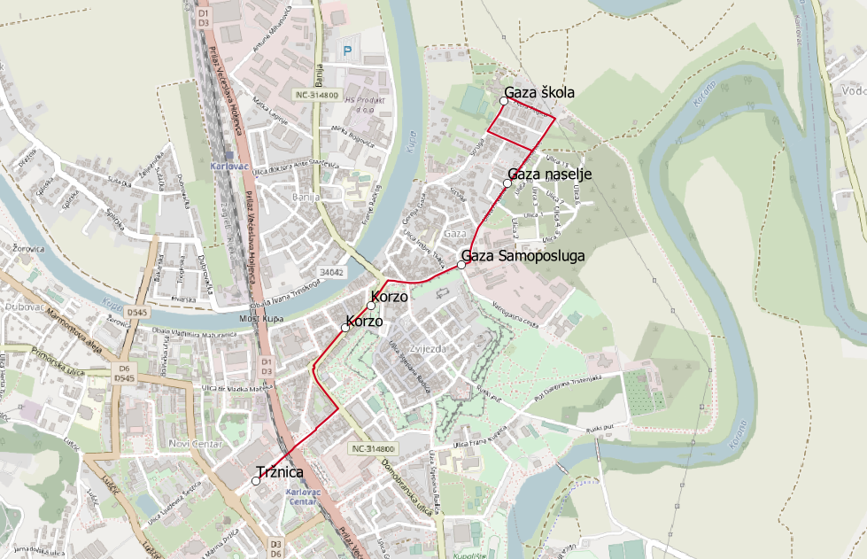
Slika 1. Linija 1

Linija 2 Tržnica – Mahično most – Tuškani
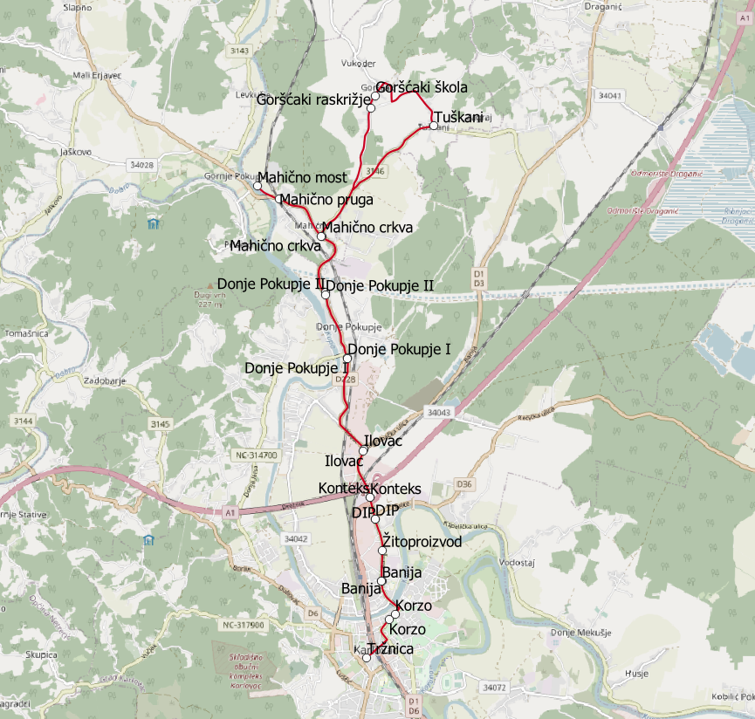
Slika 2. Linija 2

Linija 3 Autobusni kolodvor – Kobilić
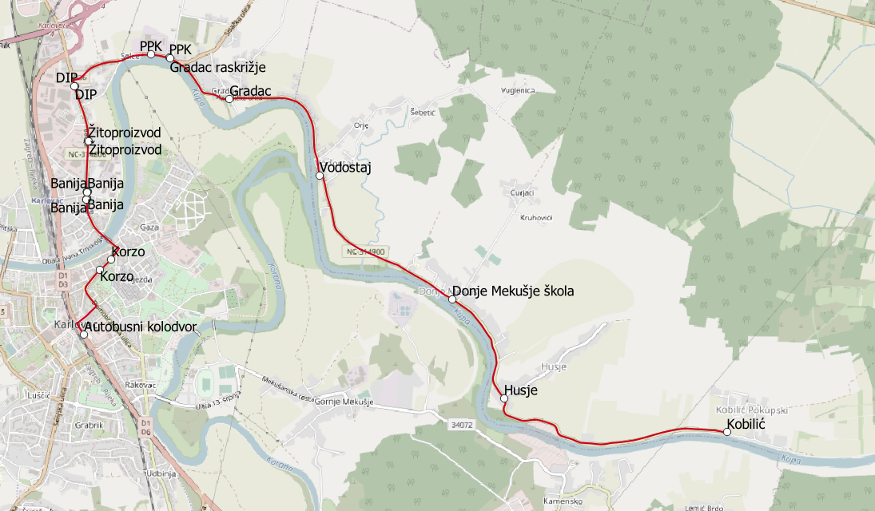
Slika 3. Linija 3

Linija 4 Autobusni kolodvor – Šišljavić
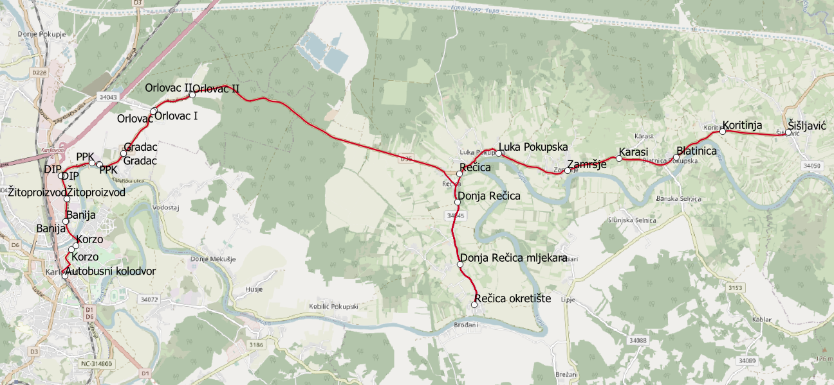
Slika 4. Linija 4

Linija 5 Korzo – Zadobarje
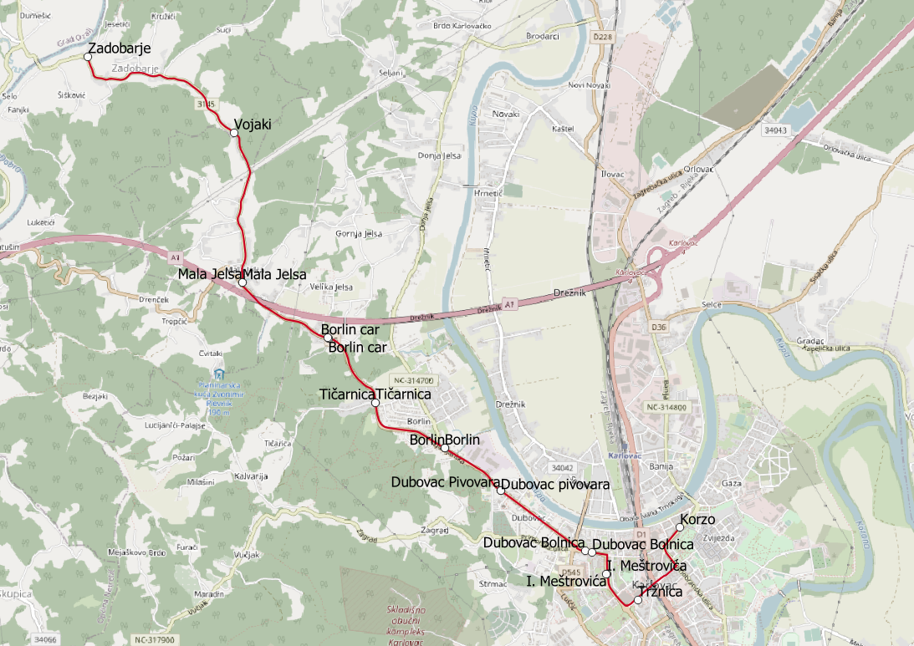
Slika 5. Linija 5

Linija 6 Korzo – Brdo Karlovačko
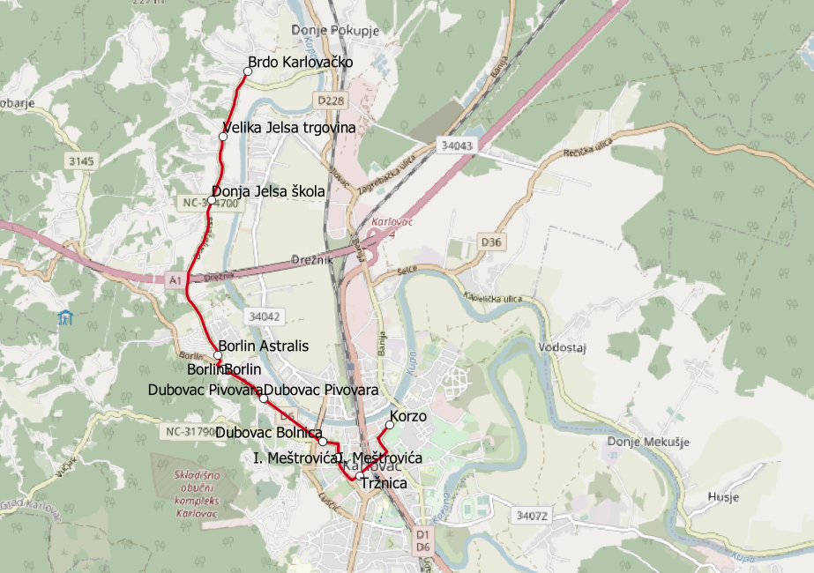
Slika 6. Linija 6

Linija 7 Autobusni kolodvor – Gornje Stative most
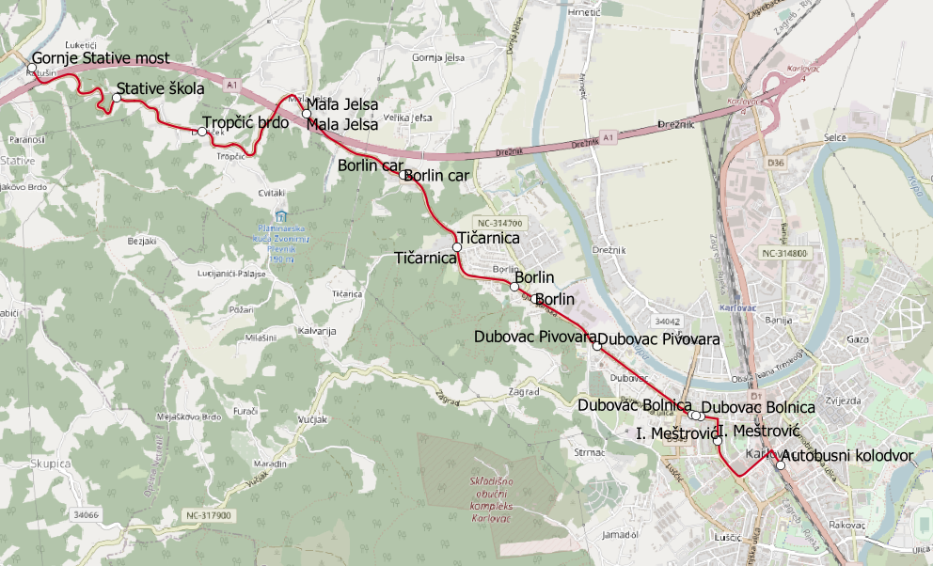
Slika 7. Linija 7

Linija 8 Autobusni kolodvor – Logorište-zona
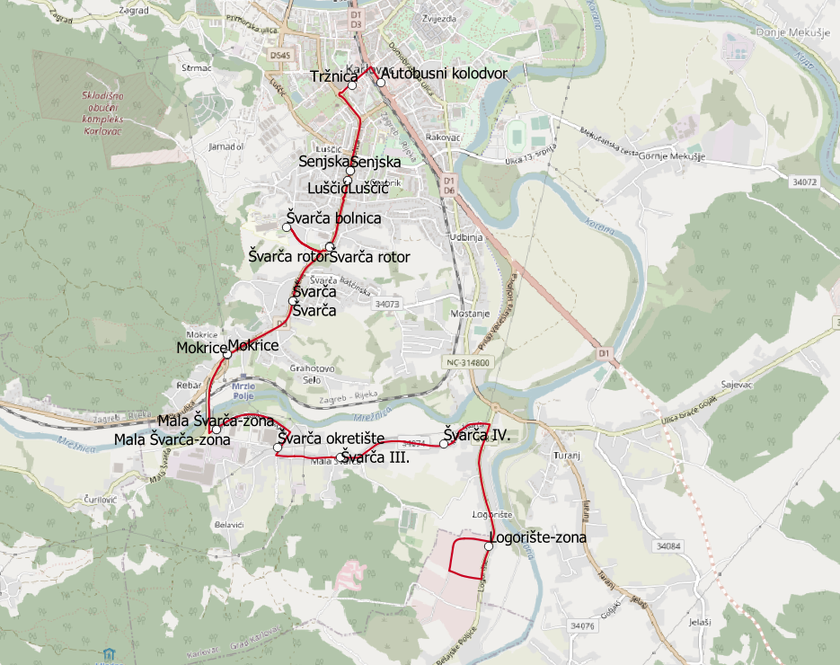
Slika 8. Linija 8

Linija 9 Korzo – Bolnica Švarča
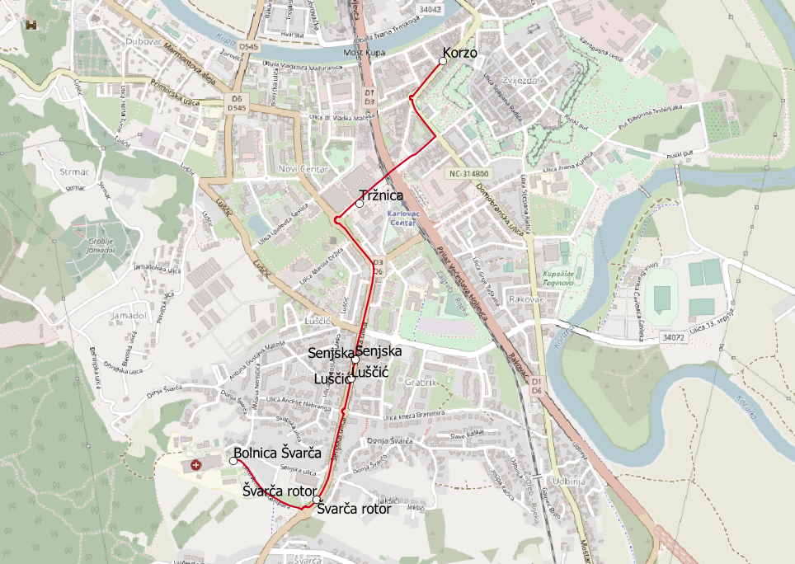
Slika 9. Linija 9

Linija 10 Korzo – Turanj
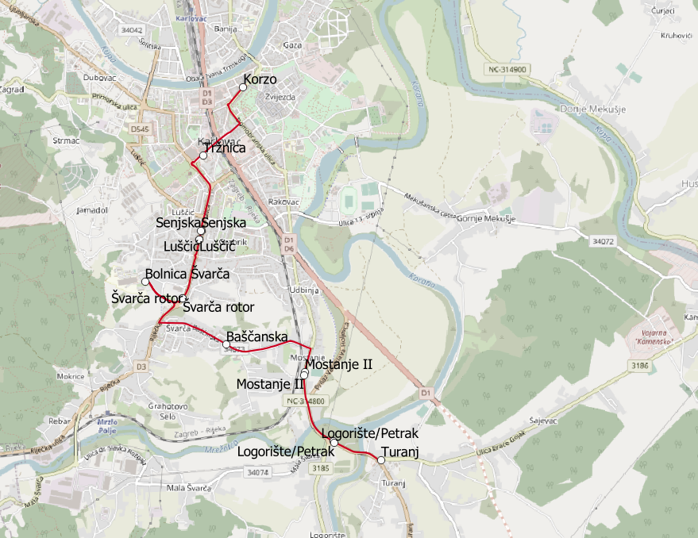
Slika 10. Linija 10

Linija 11 Korzo – Gornje Mekušje
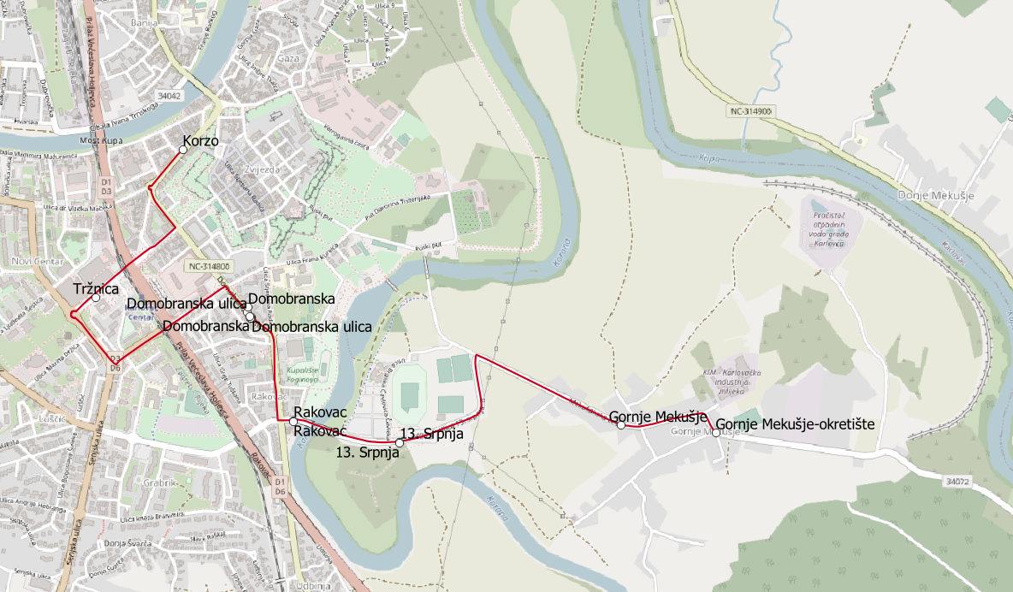
Slika 11. Linija 11

Linija 12 Autobusni kolodvor – Kamensko
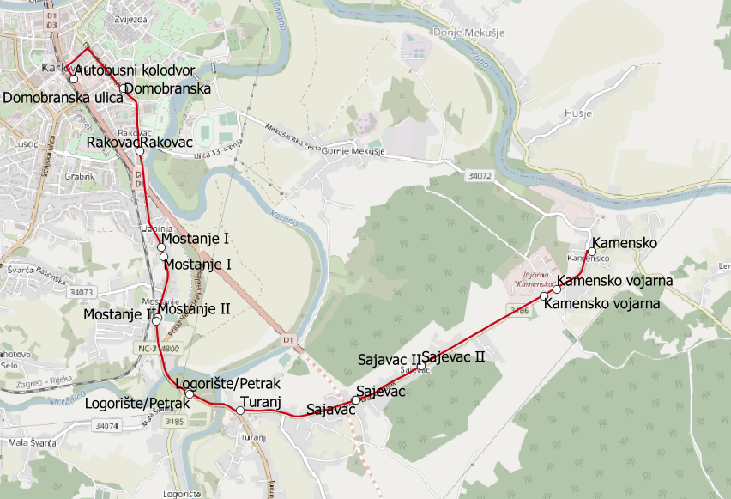
Slika 12. Linija 12

Linija 13 Korzo – Zastinja
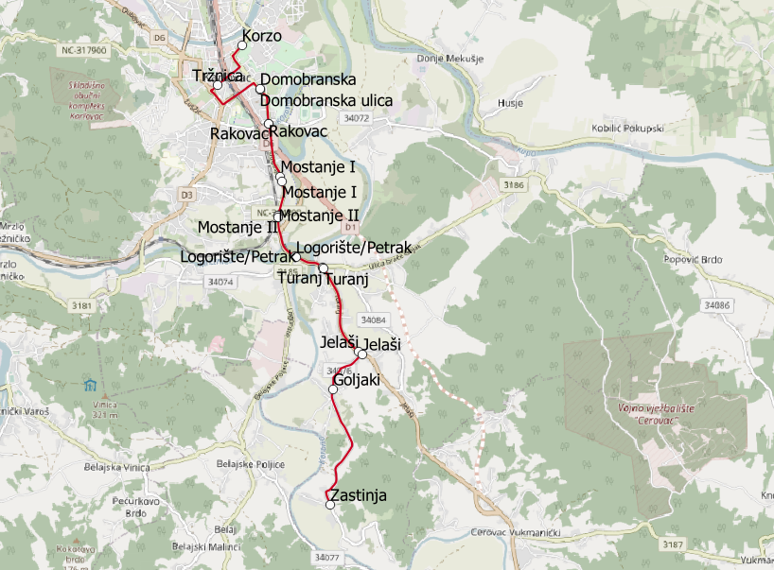
Slika 13. Linija 13

Linija 14 Korzo – Selišće
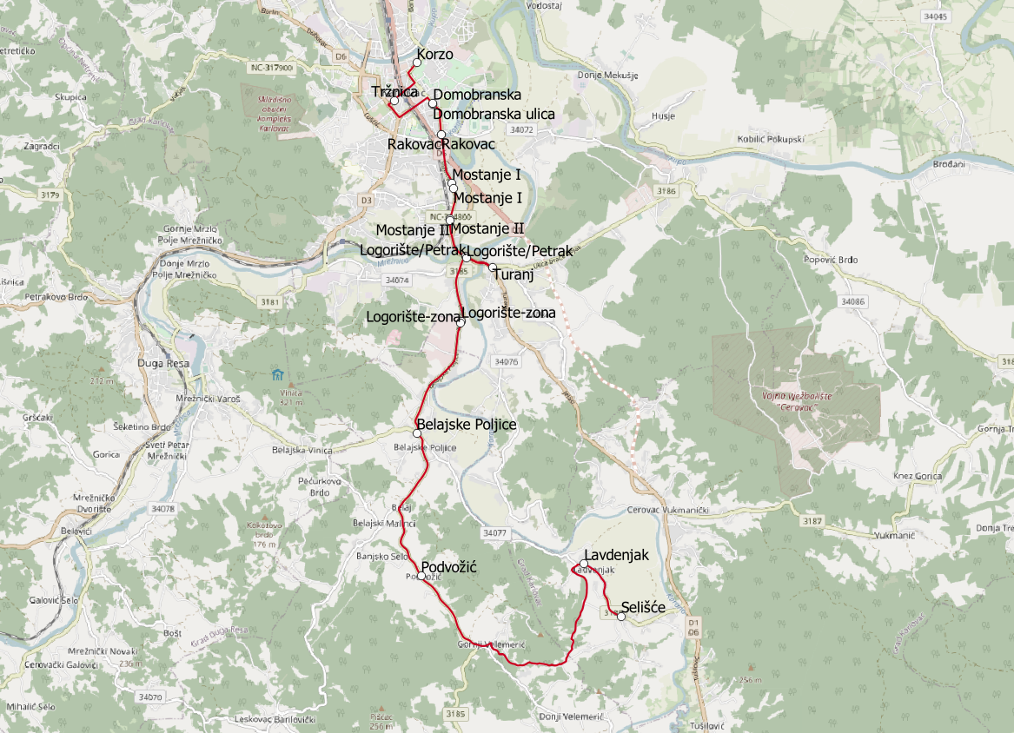
Slika 14. Linija 14

Linija 15 Korzo – Knez Gorica
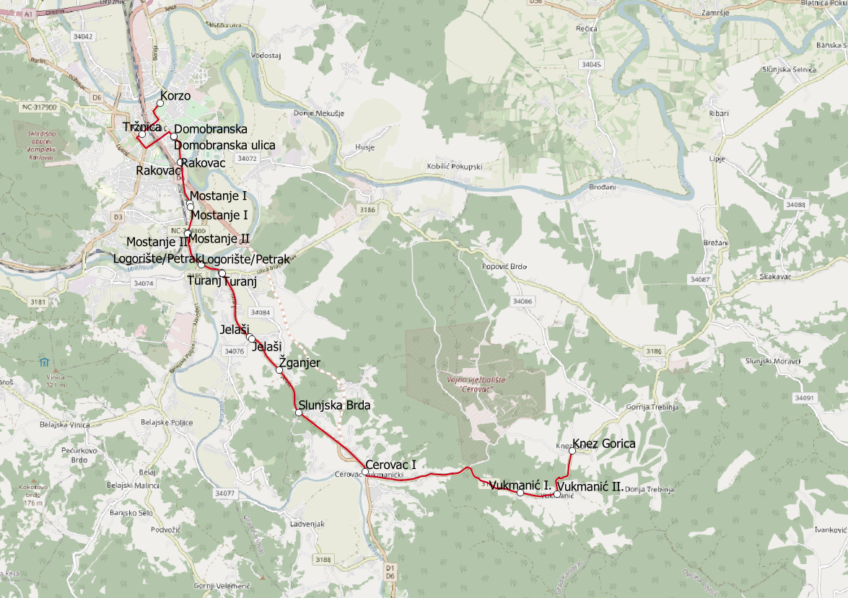
Slika 15. Linija 15

Linija 16 Autobusni kolodvor – Kablar
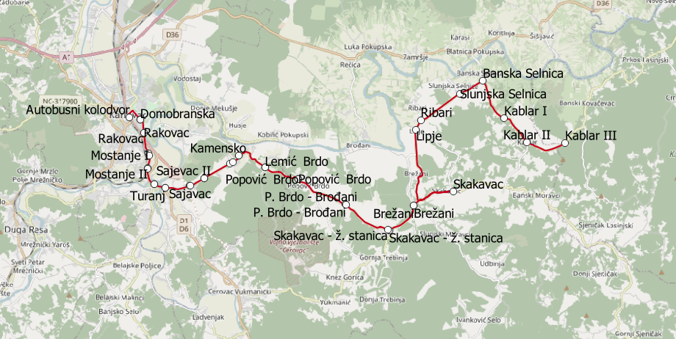
Slika 16. Linija 16

Linija 17 Autobusni kolodvor – Utinja
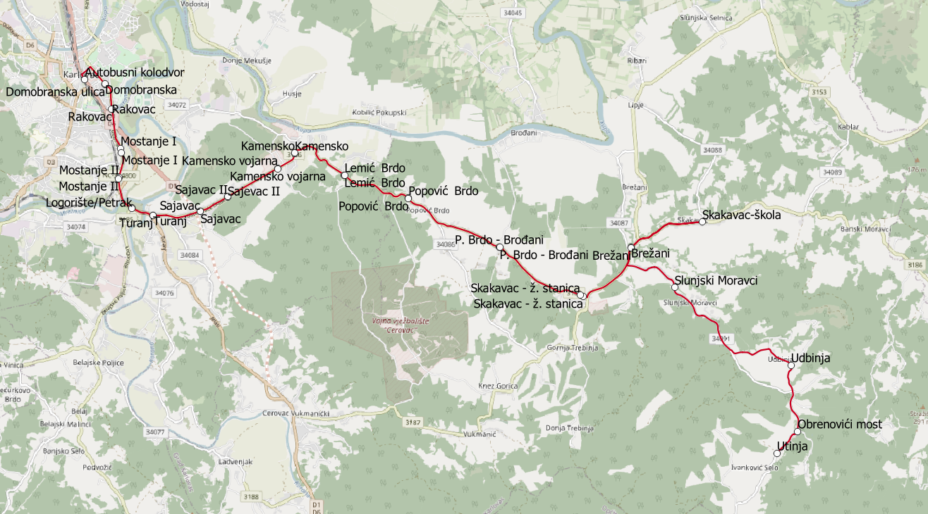
Slika 17. Linija 17

Linija 18 Autobusni kolodvor – Gornji Sjeničak
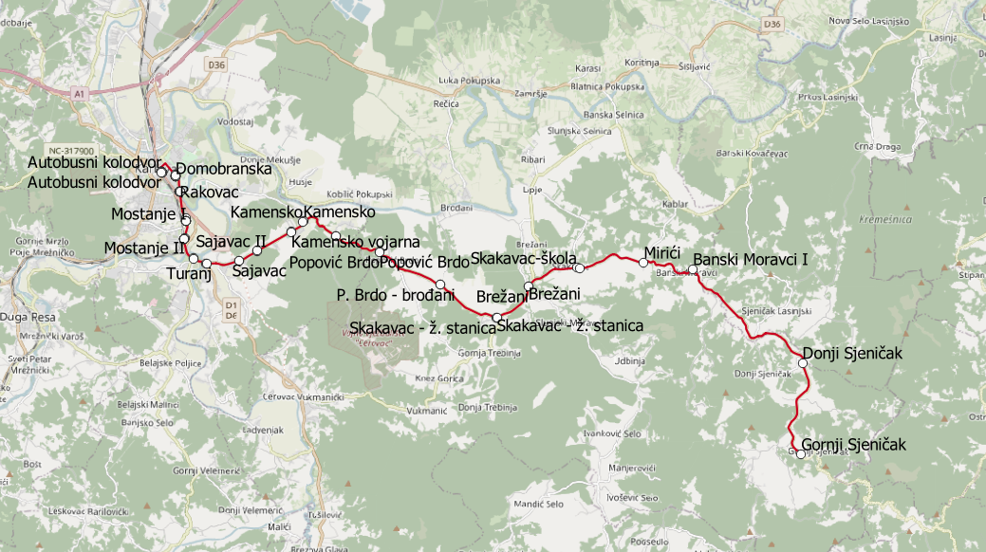
Slika 18. Linija 18

Linija 100 Tržnica – Banija – Ž. kolodvor – Luščić – Tržnica
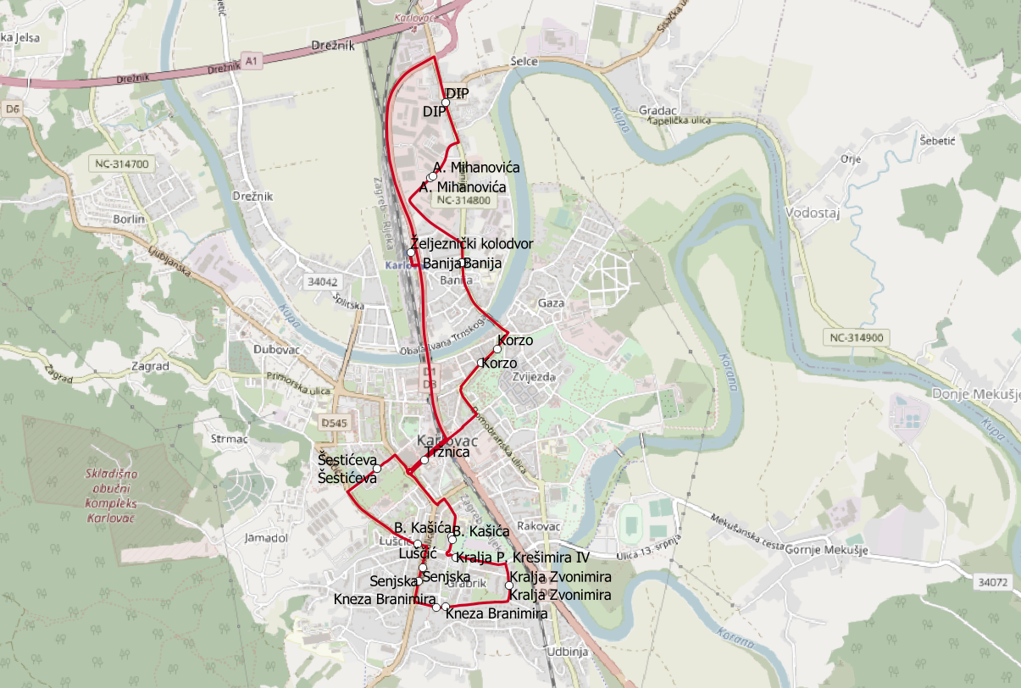
Slika 19. Linija 100

Linija 101
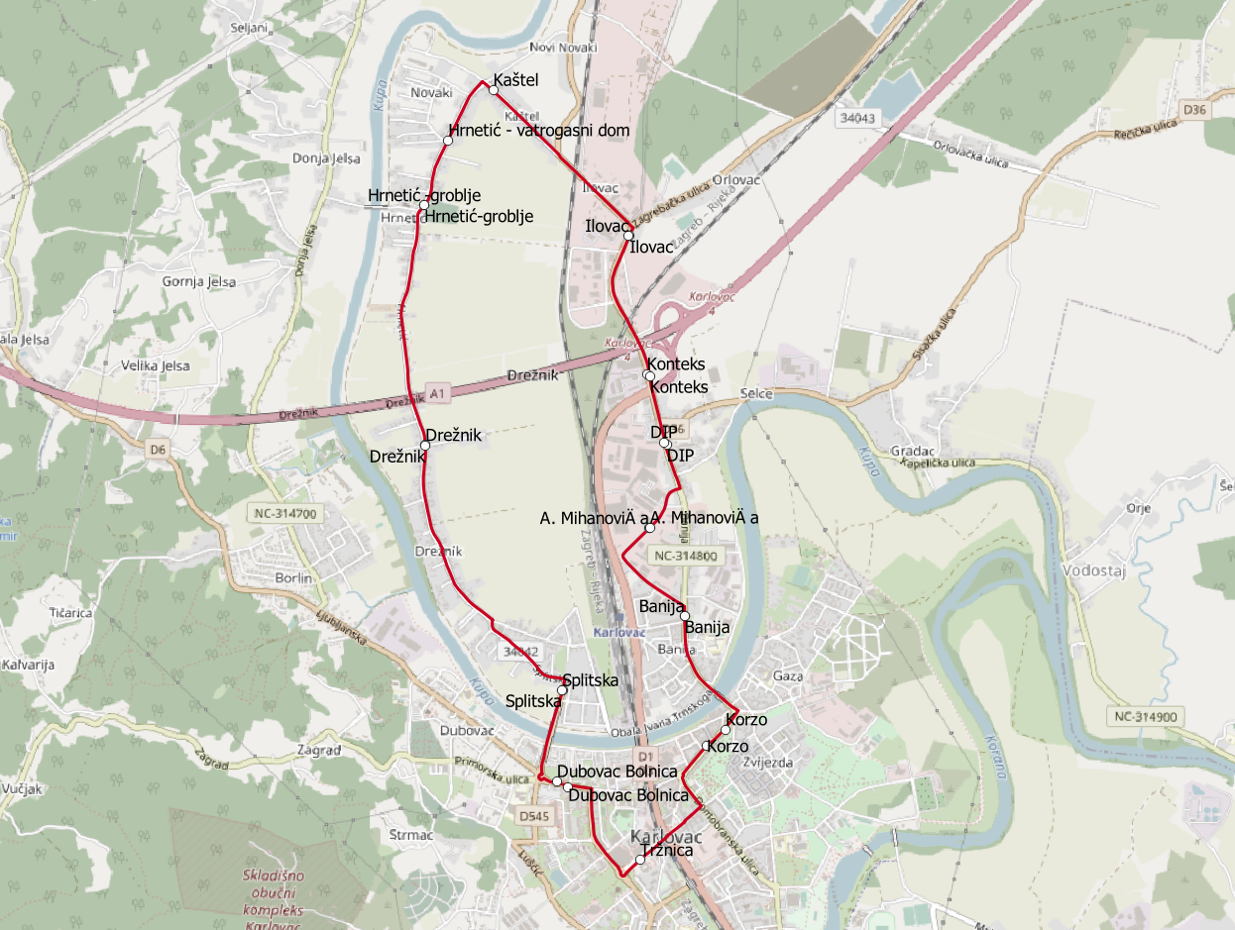
Slika 20. Linija 101

Linija 102
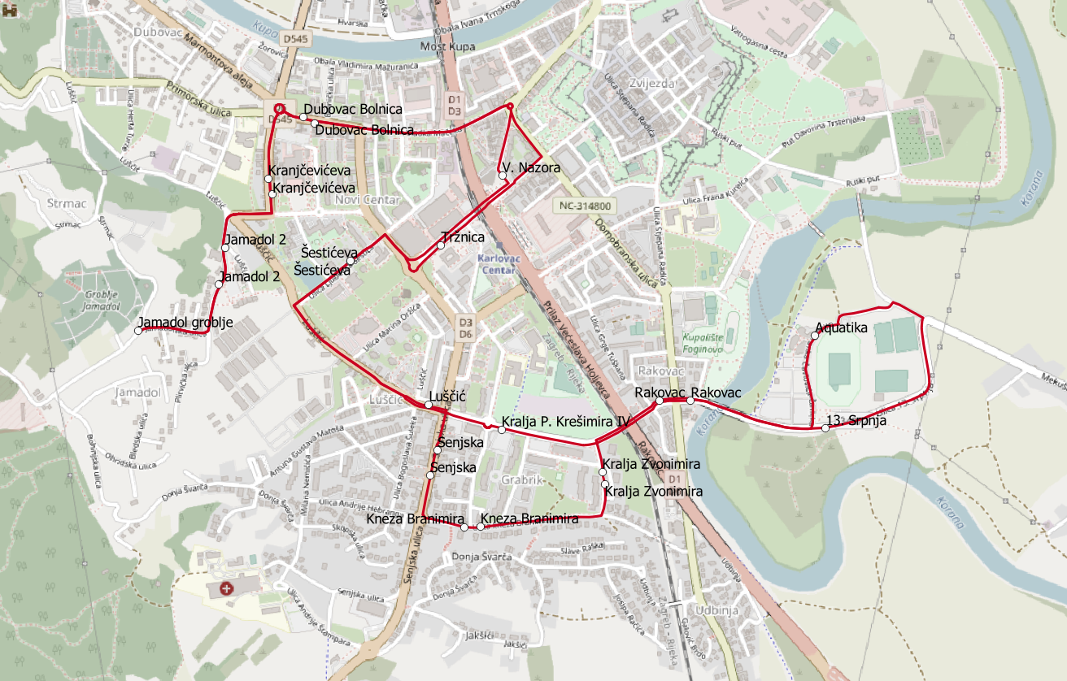
Slika 21. Linija 102

Prometno-tehničke karakteristike
Tablica 1. Prometno tehnološke karakteristike linija
Novi broj | Naziv | Duljina - smjer A | Duljina - smjer B | Duljina obrta (km) | Vrijeme vožnje za oba smjera (min) | Broj polazaka / smjer – radni dan | Broj polazaka / smjer - subota | Broj polazaka / smjer - nedjelja | Broj polazaka / smjer – školski praznici
1 | Tržnica - Gaza | 2,4 | 2,4 | 4,8 | 10 | 4/4 | 4/4 | 0 | 4/4
2 | Tržnica - Mahično most | 9,9 | 16,6 | 26,5 | 38 | 14/14 | 5/5 | 0 | 14/14
3 | Autobusni kolodvor - Kobilići | 11,1 | 11,1 | 22,2 | 32 | 8/8 | 0 | 0 | 5/5
4 | Autobusni kolodvor - Šišljavić | 27,0 | 27,0 | 54,0 | 80 | 6/6 | 3/2 | 0 | 6/6
5 | Korzo - Zadobarje | 8,8 | 8,8 | 17,6 | 32 | 12/12 | 5/5 | 2/2 | 12/12
6 | Korzo - Brdo Karlovačko | 7,2 | 7,2 | 14,4 | 30 | 7/7 | 2/2 | 0/0 | 7/7
7 | Autobusni kolodvor - Gornje Stative most | 8,0 | 8,0 | 16,0 | 36 | 6/6 | 4/4 | 0 | 6/6
8 | Autobusni kolodvor - Logorište-zona | 8,2 | 8,2 | 16,4 | 28 | 17/17 | 8/8 | 0 | 17/17
9 | Korzo - Bolnica Švarča | 6,5 | 6,5 | 5,6 | 16 | 28/25 | 10/13 | 4/4 | 25/23
10 | Korzo - Turanj | 6,5 | 6,5 | 13,0 | 24 | 15/15 | 5/5 | 2/2 | 15/15
11 | Korzo - Gornje Mekušje | 4,7 | 4,7 | 9,4 | 20 | 4/4 | 2/2 | 0 | 2/2
12 | Autobusni kolodvor - Kamensko | 8,0 | 8,0 | 16 | 30 | 6/7 | 0 | 0 | 6/7
13 | Korzo - Zastinja | 9,4 | 9,4 | 18,8 | 32 | 6/6 | 0 | 0 | 5/5
14 | Korzo - Selišće | 13,8 | 13,8 | 27,6 | 46 | 4/4 | 0 | 0 | 3/3
15 | Korzo - Knez Gorica | 15,9 | 15,9 | 31,8 | 46 | 5/4 | 0 | 0 | 4/4
16 | Autobusni kolodvor - Kablar | 26,7 | 26,7 | 53,4 | 78 | 4/4 | 2/2 | 0 | 2/2
17 | Autobusni kolodvor - Utinja | 31,1 | 31,1 | 62,6 | 80 | 2/2 | 2/2 | 0 | 2/2
18 | Autobusni kolodvor - Gornji Sjeničak | 30,9 | 30,9 | 61,8 | 80 | 3/3 | 0 | 0 | 1/0
100 | Tržnica - Banija - Ž. Kolodvor - Luščić - Tržnica | 10,5 | 10,5 | 10,5 | 19 | 16 | 9 | 5 | 16
101 | Tržnica - Dežnik - Hrnetić - Tržnica | 11 | 11 | 11 | 20 | 16 | 8 | 5 | 16
102 | Jamadol - Aquatika | 7 | 7 | 13,9 | 34 | 7/8 | 3/3 | 2/2 | 7/8

Financijski pokazatelji mreže linija usluge
Tablica 2. Prikaz godišnjih kilometara i troška po liniji
Linija | Trasa | Kilometri godišnje [km] | Procjena troška po liniji [kn] | Procjena troška po liniji [€]
1 | Tržnica - Gaza | 2.899 | 31.628 | 4.198
2 | Tržnica - Mahićno most | 85.543 | 933.274 | 123.867
3 | Autobusni kolodvor - Kobilić | 30.503 | 332.788 | 44.169
4 | Autobusni kolodvor - Šišljavić | 88.020 | 960.298 | 127.453
5 | Korzo - Zadobarje | 59.594 | 650.171 | 86.292
6 | Korzo - Velika Jelsa | 25.949 | 283.104 | 37.574
7 | Autobusni kolodvor - Gornje Stative | 27.328 | 298.148 | 39.571
8 | Autobusni kolodvor - Logorište Zona | 76.522 | 834.855 | 110.804
9 | Korzo - Bolnica Švarča | 39.407 | 429.930 | 57.062
10 | Korzo - Turanj | 53.768 | 586.609 | 77.856
11 | Korzo - Gornje Mekušje | 9.193 | 100.296 | 13.312
12 | Autobusni kolodvor - Kamensko | 26.000 | 283.660 | 37.648
13 | Korzo - Zastinja | 27.016 | 294.745 | 39.119
14 | Korzo - Selišće | 25.861 | 282.144 | 37.447
15 | Korzo - Knez Gorica | 31.800 | 346.938 | 46.047
16 | Autobusni kolodvor - Kablari | 52.225 | 569.775 | 75.622
17 | Autobusni kolodvor - Utinja | 37.810 | 412.507 | 54.749
18 | Autobusni kolodvor - Gornji Sjeničak | 19.560 | 213.400 | 28.323
100 | Tržnica - Banija - Tržnica | 100.443 | 1.095.833 | 145.442
101 | Tržnica - Dežnik - Hrnetić - Tržnica | 104.082 | 1.135.535 | 150.711
102 | Jamadol - Aquatika | 31.080 | 339.083 | 45.004
Ukupno |  | 954.603 | 10.414.719 | 1.382.271

Procjena troškova i prihoda u prvoj godini poslovanja
Tablica 3. Procjena troškova i prihoda javne usluge prijevoza putnika u prvoj godini poslovanja
Trošak usluge [kn] | Trošak usluge [€] | Procjena razlike svih prihoda i troškova
 |  | Pesimistično [kn] | Pesimistično [€] | Optimalno [kn] | Optimalno [€] | Optimistično [kn] | Optimistično [€]
10.414.719 | 1.382.271 | - 4.464.719 | - 592.570 | - 1.914.719 | - 254.127 | 635.281 | 84.316

Prilog br. 2. Ugovora: Standardi kvalitete

Opće odredbe

Standardi kvalitete koje nalaže Naručitelj pružaju mu informaciju o ispunjenosti traženih standarda u odgovarajućoj mjeri. Standardi kvalitete odnose se na:
- tehničke standarde
- operativne standarde
- standard komunikacije s putnicima.
Tehnički standardi kvalitete su:
- čistoća vozila,
- grijanje i hlađenje vozila,
- materijali za informiranje putnika u vozilu,
- sustavi za zvučno i vizualno informiranje putnika u vozilu,
- materijali za informiranje putnika na stajalištima,
- vanjsko obilježavanje vozila,
- uređaji za registriranje karata.
Operativni standardi kvalitete su:
- broj vozila,
- tip vozila,
- redovitost odvijanja prijevoza i pridržavanje voznog reda,
- povezanost s drugim linijama,
- zamjenski autobus.
Standard komunikacije s putnicima uključuju sljedeće:
- informiranje putnika o uslugama javnog prijevoza,
- mogućnost kupnje voznih karata izvan vozila i u vozilu,
- odgovaranje na prijedloge i pritužbe.

Tehnički standardi
Tehnički standardi kvalitete i traženi kriteriji su:
- čistoća vozila
  - Vozila kojima se pruža usluga javnog prijevoza putnika u javnom prometu moraju biti čista iznutra i izvana.
  - Unutarnja čistoća vozila podrazumijeva da su vozila pometena, nečistoće uklonjene i vozila prozračena. Sjedala prekrivena tkaninom moraju biti očišćena.
  - Dnevno najmanje 90% vozila koja obavljaju uslugu javnog prijevoza putnika u javnom prometu mora biti očišćeno iznutra.
  - Svako vozilo mora biti očišćeno najmanje svakog drugog dana pružanja usluga javnog prijevoza putnika u javnom prometu.
  - U slučaju nastanka značajnijih unutarnjih i/ili vanjskih onečišćenja vozila, potrebno je provesti čišćenje vozila odmah po nastanku takvih onečišćenja, bez obzira je li vozilo već očišćeno toga dana.
  - Sjedala prekrivena tkaninom moraju biti čista, a najmanje jednom svakih 120 dana mora biti provedeno mokro čišćenje takvih sjedala ili drugi propisani način temeljitog čišćenja sjedala.
  - Vanjsko čišćenje vozila podrazumijeva da su vozila u cijelosti očišćena s vanjske strane.
  - Vozila koja obavljaju uslugu javnog prijevoza putnika u javnom prometu moraju biti čista izvana, a vanjsko čišćenje svakog vozila mora se provesti najmanje svakih 14 dana.
  - Pružatelj javne usluge prijevoza putnika je dužan voditi i čuvati zapise o provedenim čišćenjima vozila te na zahtjev naručitelja omogućiti njihovu provjeru.
  - Ispunjavanje kriterija se temelji na broju na broju vozila angažiranih u prometu na dan kontrolne provjere, a kontrola se provodi najmanje tijekom jednog dana u mjesecu na svim vozilima u prometu taj dan.
- grijanje i hlađenje vozila
  - Pružatelj javne usluge prijevoza putnika mora osigurati da su svi uređaji za grijanje i klimatizaciju ispravni i podešeni na odgovarajući način.
  - Pružatelj javne usluge prijevoza putnika je dužan osigurati da je najmanje 95% vozila koja pružaju uslugu javnog prijevoza putnika u javnom prometu grijano na dan pružanja javne usluge prijevoza putnika u javnom prometu kada vanjska temperatura padne ispod 5°C tri uzastopna dana.
  - Pružatelj javne usluge prijevoza putnika je dužan osigurati da je najmanje 95% vozila kojima se pruža uslugu javnog prijevoza putnika u javnom prometu klimatizirano na dan pružanja javne usluge prijevoza putnika u javnom prometu kada vanjska temperature poraste iznad 25°C.
  - Ispunjavanje kriterija se temelji na broju na broju vozila angažiranih u prometu na dan kontrolne provjere, a kontrola se provodi najmanje tijekom jednog dana u mjesecu na svim vozilima u prometu taj dan.
- materijali za informiranje putnika u vozilu
  - Svako vozilo mora biti opremljeno sljedećim materijalima za informiranje u vozilu, a poziciju za smještaj materijala treba osigurati pružatelj usluge:
    - uvjetima korištenja javne usluge prijevoza putnika u javnom prometu i izvodom iz tarifnih odredbi,
    - shematskim prikazom linija javne usluge,
    - telefonskim brojem službe za korisnike.
  - Sva vozila koja pružaju uslugu javnog prijevoza putnika u javnom prometu na dan pružanja usluga mora imati najmanje prethodno navedene materijale za informiranje u vozilu.
  - Materijali za informiranje u vozilu moraju biti potpuni, čitljivi, vidljivo postavljeni, neoštećeni i službeni.
  - U slučaju promjena u voznom redu ili definiranim linijama pružatelj usluge javnog prijevoza putnika je dužan u roku 24 sata uskladiti sadržaj prethodno navedenih obveznih materijala u vozilu.
  - Ispunjavanje kriterija se temelji na broju na broju vozila angažiranih u prometu na dan kontrolne provjere, a kontrola se provodi najmanje tijekom jednog dana u mjesecu na svim vozilima u prometu taj dan.
- sustavi za zvučno i vizualno informiranje putnika u vozilu
  - sva vozila moraju imati zaslon sa svjetlosnim signalom za najavu sljedećeg stajališta ugrađen na sredini vozila kod prednjih vrata
  - sva vozila moraju biti opremljena zvučnim informiranjem putnika za najavu sljedećeg stajališta.
- materijali za informiranje putnika na stajalištima
  - Informacije na autobusnim stajalištima moraju biti aktualne, potpune, čitljive, vidljivo postavljene, neoštećene i službene.
  - Svako stajalište treba biti opremljeno s minimalno sljedećim materijalima za informiranje:
    - Oznaka stajališta,
    - Naziv stajališta,
    - Oznaka linije koja pruža uslugu na stajalištu,
    - Izvadak iz voznog reda,
    - Tarifni sustav,
    - shematskim prikazom linija javne usluge,
    - Telefonski broj službe za korisnike.
  - Prema potrebi, stajališta mogu biti opremljena i dodatnim elementima uz prethodno obavještavanje i odobravanje Naručitelja o opremanju stajališta dodatnim elementima.
  - Naručitelj postavlja i održava stajališne oznake, nadstrešnice za putnike sa sjedalima i prostorom za informiranje putnika i dr.
  - Pružatelj javne usluge prijevoza putnika je dužan postaviti materijale za informiranje putnika na sva stajališta koja imaju pripremljen prostor za postavljanje informativnih materijala.
  - Sva stajališta koja imaju pripremljen prostor za postavljanje informativnih materijala trebaju imati postavljenje prethodno definirane informativne materijale, a kontrolu poštivanja standarda kvalitete je potrebno provoditi minimalno dva puta godišnje uz izradu fotodokumentacije svakog stajališta.
- vanjsko obilježavanje vozila
  - Vozila moraju biti označena najmanje
    - brojem linije (prednja i desna bočna strana),
    - nazivom odredišta vožnje (prednja strana),
    - te po potrebi relacijom kretanja vozila (početno i zadnje stajalište), stiliziranim grbom Grada Karlovca, nazivom ili znakom tvrtke prijevoznika i garažnim brojem te oznakom ulaza za osobe s invaliditetom.
  - Ukoliko Pružatelj javne usluge prijevoza putnika ocjeni da je potrebno, vozila mogu biti označena i drugim oznakama, no uz prethodno obavještavanje i odobrenje Naručitelja.
  - vanjska boja vozila treba biti jednoobrazna s ciljem prepoznavanja usluge javnog prijevoza putnika Grada Karlovca. Detalji vanjskog uređenja će biti definirani prilikom ugovaranja.
  - Ako se vozilom ne obavlja javni prijevoz, na vozilu se mora postaviti odgovarajuća oznaka ili skinuti oznake linije.
  - Oznake vozila mogu biti izvedene u obliku natpisnih ploča, pokretnih traka ili digitalni ekrana te zvučne najave.
  - Vozila moraju biti opremljena oznakama odgovarajućim za pojedinu liniju.
  - Vozila javnog prijevoza moraju biti označena tako da sadrže aktualnu, čitljivu, vidljivo postavljenu, neoštećenu i službenu informaciju.
  - Sva vozila angažirana u prometu na dan kontrolne provjere moraju udovoljavati navedenim pravilima.
  - Ispunjavanje kriterija se temelji na broju na broju vozila angažiranih u prometu na dan kontrolne provjere, a kontrola se provodi najmanje tijekom jednog dana u mjesecu na svim vozilima u prometu taj dan.
- uređaji za registriranje karata
  - sva vozila moraju imati uspostavljen sustav prodaje karata te posjedovati svu opremu za registriranje, poništavanje i provjeru važećih karata
- praćenje vozila
  - sva vozila moraju imati omogućeno praćenje vozila preko ugrađenog GPS sustava praćenja vozila koji tijekom obavljanja usluge koja je predmet ovog Ugovora mora biti dostupan Naručitelju, a s ciljem omogućavanja praćenje obavljanja usluge u realnom vremenu na daljinu.

Operativni standardi
Operativni standardi kvalitete i traženi kriteriji su:
- broj vozila
  - Pružatelj javne usluge prijevoza putnika mora pružati planiranu uslugu javnog prijevoza putnika u javnom prometu s brojem vozila po linijama javnog prijevoza sukladno operativnom planu pružanja ove javne usluge za tekuću godinu, bilo putem planiranih vozila ili zamjenskim vozilima u slučaju kvara ili drugih operativnih poteškoća.
  - Kriterij broja vozila smatra se ostvarenim ukoliko je najmanje 97% od planiranog broja vozila izišlo u promet na dnevnoj razini. Provjera se radi na mjesečnoj razini.
- tip vozila
  - Pružatelj javne usluge prijevoza putnika dužan je usluge javnog prijevoza putnika obavljati planiranim i odobrenim tipovima vozila prema operativnom planu pružanja ove javne usluge za tekuću godinu, posebice u pogledu minimalnih kapaciteta vozila.
  - Kriterij tipa vozila smatra se ostvarenim ukoliko je najmanje 97% polazaka izvršeno planiranim tipom vozila i punim planiranim kapacitetom na dnevnoj razini, osim u izvanrednim slučajevima kao što su promjene prometno – tehničkih poteškoća na trasi linija, ekstremni vremenski uvjeti, posebna događanja u Gradu Karlovcu i sl.
  - Ispunjavanje kriterija se temelji na broju na broju vozila angažiranih u prometu na dan kontrolne provjere. Provjera se radi na mjesečnoj razini.
- redovitost odvijanja prijevoza
  - Pružatelj javne usluge prijevoza putnika se obvezuje da će ugovoreni prijevoz obavljati redovito.
  - Kriterij redovitosti smatra se ostvarenim ako se u prijevozu ostvari najmanje 97% planiranih vozilo-kilometara po pojedinoj liniji i ukupno. Prilikom toga se opravdano odstupanje od redovitosti smatraju odstupanja nastala u izvanrednim slučajevima kao što su promjene prometno – tehničkih poteškoća na trasi linija, ekstremni vremenski uvjeti, posebna događanja u Gradu Karlovcu i sl.
  - Provjera ispunjavanja kriterija se radi na mjesečnoj razini, a temeljem podataka sustava za praćenje vozila.
- pridržavanje voznog reda
  - Pružatelj javne usluge prijevoza putnika se obvezuje da će ugovoreni prijevoz obavljati sukladno voznom redu.
  - Kriterij pridržavanja voznog reda smatra se ostvarenim ako se u prijevozu ostvari najmanje 95% planiranih polazaka po pojedinoj liniji i ukupno u skladu s voznim redom. Prilikom toga odstupanje od voznog reda može biti unutar +/- jednu minutu. Za preostalih 5% planiranih polazaka dopušta se tolerancija do maksimalno +/- pet minuta. Prilikom toga se opravdano odstupanje od voznog reda smatraju odstupanja nastala u izvanrednim slučajevima kao što su promjene prometno – tehničkih poteškoća na trasi linija, ekstremni vremenski uvjeti, posebna događanja u Gradu Karlovcu i sl.
  - Provjera ispunjavanja kriterija se radi na mjesečnoj razini, a temeljem podataka sustava za praćenje vozila.
- povezanost s drugim linijama
  - U slučaju da je voznim redom predviđen spoj vozila s vozilom druge linije, ili ako se radi o zadnjoj vožnji na liniji, vozač Pružatelja javne usluge prijevoza putnika je dužan pričekati dolazak vozila druge linije kako bi se taj spoj ostvario.
  - Kriterij povezivanja s drugim linijama smatra se ostvarenim ukoliko je u najmanje 95% slučajeva na dnevnoj razini ostvaren spoj s drugom linijom, pod uvjetom da je takav spoj predviđen voznim redom.
  - Ispunjavanje kriterija se temelji na broju slučajeva gdje je prema voznom redu predviđeno ostvarivanje spoja s drugom linijom na dan kontrolne provjere, a najmanje tijekom jednog dana u mjesecu.
- zamjenski autobus
  - U slučaju mogućeg narušavanja predviđenog voznog reda zbog kvara vozila, nesreće ili drugih razloga, Pružatelj javne usluge prijevoza putnika je dužan osigurati zamjenski prijevoz s odgovarajućim prijevoznim kapacitetima.

Standard komunikacije s putnicima
Standard komunikacije s putnicima traženi kriteriji su sljedeći:
- informiranje putnika o uslugama javnog prijevoza
  - informiranje putem web servisa
  - Pružatelj javne usluge prijevoza putnika dužan je osigurati internet stranicu dostupni tijekom 24 sata svakog dana trajanja ugovora za pružanje usluge na kojima moraju na jednostavan način biti dostupne minimalno sljedeće informacije o:
    - voznim redovima linija
    - trasama kretanja linija
    - tarifnim odredbama
    - pravilima o korištenja javnog prijevoza
    - telefonskom broju službe za korisnike koja treba biti dostupna minimalno od 7.00 do 20.00 sati.
  - Pružatelj javne usluge prijevoza putnika dužan je informirati javnost o planiranim promjenama u sustavu javnog prijevoza na svojim internetskim stranicama te putem informativnih materijala na stajalištima sukladno raspoloživoj opremi na stajalištima.
  - Provjeru ispunjavanja standarda kvalitete je potrebno raditi najmanje jednom u tjedan dana.
- mogućnost kupnje voznih karata izvan vozila i u vozilu
  - Pružatelj javne usluge prijevoza putnika dužan je osigurati prodaju voznih karata izvan vozila svaki dan u tjednu tijekom cijele godine. Izuzetak od ispunjavanja ovog standarda može biti viša sila ili smetnje nastale od strane trećih osoba na koje Pružatelj javne usluge prijevoza putnika ne može utjecati niti ih spriječiti.
  - Pružatelj javne usluge prijevoza putnika dužan je na svojoj internetskoj stranici objaviti gdje se obavlja prodaja voznih karata za usluge javnog prijevoza putnika ovog ugovora.
  - Pružatelj javne usluge prijevoza putnika dužan je osigurati stalnu mogućnost kupnje određenih voznih karata u vozilu kod vozača, a provjera se radi najmanje jednom mjesečno.
- odgovaranje na prijedloge i pritužbe
  - Pružatelj javne usluge prijevoza putnika dužan je odgovoriti na prijedloge i pritužbe putnika unutar 14 dana od dana zaprimanja prijedloga i/ili pritužbe.
  - Pružatelj javne usluge prijevoza putnika dužan je obavijestiti Naručitelja o svim primljenim prijedlozima i pritužbama od strane putnika unutar 14 dana od dana zaprimanja prijedloga i/ili pritužbe kao i o svom odgovoru unutar 14 dana od slanja odgovora na prijedloga i/ili pritužbe.

Izvještavanje

Pružatelj javne usluge prijevoza putnika dužan je provoditi aktivnosti za potrebe ispitivanja poštivanja definiranih standarda te jednom mjesečno obavještavati Naručitelja o poštivanju standarda kvalitete prema obrascu prikazanom u tablici 1. Izvješće je potrebno dostaviti najkasnije 14 dana od kraja mjeseca za koje se izvještavanje provodi.

Na zahtjev Naručitelja, Pružatelj javne usluge prijevoza putnika dužan je omogućiti predstavnicima Naručitelja pregled zapisa o poštivanju standarda kvalitete. Prema potrebi, predstavnici Naručitelja mogu provesti zasebne kontrole kvalitete pruženih javnih usluga prijevoza putnika u javnom prometu.
Opravdani razlozi odstupanja u standardima kvalitete smatraju se smetnje nastale uslijed više sile ili smetnje nastale od strane trećih osoba na koje Društvo ne može utjecati niti ih spriječiti.

Obrazac izvještaja prikazani su u tablici 1.

Tablica 1. Obrazac mjesečnog izvještaja
Standard |  | Planirani iznos kriterija* | Ostvareni iznos | Udio ostvarenja [%]
Datu provođenja provjere poštivanja standarda kvalitete
Tehnički standardi
čistoća vozila
grijanje i hlađenje vozila
udobnost prijevoza
materijali za informiranje putnika u vozilu
sustavi za zvučno i vizualno informiranje putnika u vozilu
materijali za informiranje putnika na stajalištima
vanjsko obilježavanje vozila
uređaji za registriranje karata
čistoća vozila
grijanje i hlađenje vozila
Operativni standardi
broj vozila
tip vozila
redovitost odvijanja prijevoza
pridržavanje voznog reda
povezanost s drugim linijama
zamjenski autobus
broj vozila
tip vozila
redovitost odvijanja prijevoza i pridržavanje voznog reda
povezanost s drugim linijama
zamjenski autobus
Standard komunikacije s putnicima
informiranje putnika o uslugama javnog prijevoza
mogućnost kupnje voznih karata izvan vozila i u vozilu
odgovaranje na prijedloge i pritužbe
*planirani iznos kriterija odnosi se na npr. broju vozila angažiranih u prometu na dan kontrolne provjere, broj vozilo-kilometara na dan kontrolne provjere, slučajeva gdje je prema voznom redu predviđeno ostvarivanje spoja s drugom linijom na dan kontrolne provjere, broj stajališta s odgovarajućim materijalom za informiranje, broj dana/sati rada Internet stranice za potrebe informiranja i sl., a sukladno prethodno opisanim kriterijima u sklopu ovog Priloga

Prilog br. 3. Ugovora: Metodologija za izračun neto financijskog učinka

Opća načela

Kada pružatelj javne usluge obavlja i komercijalnu djelatnost naknada za pružanje javne usluge ne smije se upotrebljavati u funkciji jačanja konkurentnosti njegove komercijalne djelatnosti.

Pružatelj javne usluge treba imati odvojeno vođenje knjigovodstva za prihode i troškove koji se odnose na linije obuhvaćene ovom javnom uslugom te za prihode i troškove koji se odnose na ostale djelatnosti pružatelja javne usluge. Ostale djelatnosti se uz uslugu prijevoza odnosi i na sve druge djelatnosti koje pružatelj javne usluge ima. U slučaju da pružatelj javne usluge ima više ugovora za pružanje javnih usluga svi prihodi i troškovi se trebaju prikazivati odvojeno za svaki od ugovor na temelju kojega se pruža pojedina javna usluga na način da je nedvojbeno koji trošak i prihod se odnosi na koji ugovor. Također ako pružatelj javne usluge ima ugovore za pružanje prijevoza učenika osnovnih i srednjih škola, osoba s invaliditetom i djece s teškoćama u razvoju svi podatci moraju biti prikazani na način da je nedvojbeno koji trošak i prihod se odnosi na koji ugovor.

Prilikom prikazivanja troškova i prihoda po raznim uslugama pružatelj usluge treba se voditi sljedećim općim načelima:
- svi troškovi i prihodi se trebaju raspodijeliti na svaku aktivnost, proizvod ili uslugu
- troškovi i prihodi moraju biti objektivni i pouzdani te se moraju moći kvantificirati preko baza podataka ili statističkih izračuna i biti direktno ili indirektno povezani s proizvodom ili uslugom. Ukoliko je teško identificirati trošak prema aktivnostima na koje se odnose potrebno je raspodjelu raditi preko kriterija koji su prethodno prikazani i određeni, a njihov izračun temeljen na objektivnosti.
- troškovi se moraju moći rasporediti na različite vrste troška, a ovisno o njegovoj vrsti. Troškovi amortizacije moraju se moći identificirati odvojeno od ostalih operativnih troškova.
- računovodstveni sustav troškova utvrđuje primjerene međuodnose s evidencijama iz financijskog računovodstva i s operativnim sustavima i statistikama na kojima se temelje „uzročnici“ raspodjele troškova i prihoda na usluge, u cilju omogućavanja provođenja integralne revizije troškovnoga računovodstva,
- tijekom godina moraju se primjenjivati dosljedni regulatorni računovodstveni principi. U slučaju promjena koji mogu značajno utjecati na prikazane podatke potrebno je pristupiti istovremenoj primjeni dvostrukih kriterija za prije i poslije, u tijeku jednog obračunskog razdoblja koje će prikazati razlike koje se vide u konačnoj vrijednosti krajnjih troškova, prihoda i dobiti.
- sve potrebne usklađene poslovne i financijske izvještaje u kojima se prikazuju iznosi i prilagodbe potrebno je dostaviti Naručitelju javne usluge.

Direktni trošak predstavlja troškove:
- utrošenih sirovina i materijala za vozila javnog prijevoza,
- utrošenog materijala i dijelova za održavanje objekata i opreme,
- utrošene energije,
- troškove autoguma,
- ostale vanjske troškove (troškovi usluga),
- direktne troškove ljudskih resursa,
- direktne troškove amortizacije.
Indirektni trošak predstavlja se odnose na troškove uprave i administracije, a odnose se na troškove utrošenih sirovina i materijala, utrošene energije, utrošenog materijala i dijelova za održavanje objekata i opreme, troškova sitnog inventara, ambalaže, autoguma za osobne automobile i zaštitne odjeće i obuće, ostalih vanjskih troškova (troškova usluga), troškova amortizacije npr. upravne zgrade, troškova ljudskih resursa, ostalih indirektnih troškova, troškova rezerviranja, ostalih poslovnih rashoda i financijskih rashoda.

Amortizacija imovine financirane iz fondova Europske unije, grada, županije ili i/ili državnog proračuna se ne uvrštava u trošak ugovorene javne usluge prijevoza putnika. Ukoliko je iz prethodno navedenih izvora financiran samo dio imovine onda će se za taj iznos umanjiti izračun amortizacije koji se odnosi na prikaz troškova ugovorene javne usluge.

Kad su u pitanju indirektni troškovi koji su nastali prilikom obavljanja dvije ili više aktivnosti, a nije ih moguće izravno u potpunosti povezati niti s jednom od aktivnosti potrebno ih je rasporediti na temelju kriterija koji su prethodno prikazani i određeni. Prilikom toga kriteriji trebaju biti objektivni i mjerljivi te relevantni za pojedini trošak prilikom čega kriterij ne smije rezultirati da raspodjela troškova rezultira neopravdano visokim troškovima za neku od usluga. Shodno tome kriterije treba vezati s učinkom (npr. broj ostvarenih kilometara) ili drugim sličnim kriterijima za raspodjelu troškova.
Naručitelj ima pravo i obvezu provjere usklađenosti provedbe javne usluge prijevoza putnika s uvjetima ugovora o javnoj usluzi prijevoza putnika.

Izračun naknade

Naknadu za javnu uslugu računa se na način da se jedinična cijena kilometra utvrđena Ugovorom pomnoži s ukupnim brojem prijeđenih kilometara te da se od navedenog iznosa oduzme iznos prihoda koje je Operater ostvario prilikom ispunjavanja predmetne obveze obavljanja javne usluge.

Naknada za javnu uslugu na godišnjoj razini ne smije prelaziti iznos koji odgovara neto financijskom učinku jednakom zbroju učinaka, pozitivnih ili negativnih, poštovanja obveza obavljanja javnih usluga na rashode i prihode Operatera („Neto financijski učinak“).

Neto financijski učinak predstavlja razliku između ukupnih troškova nastalih obavljanjem ugovorene javnog usluge prijevoza putnika i ukupnog iznosa prihoda nastalih obavljanjem te ugovorene javne usluge prijevoza putnika. Ukupni trošak predstavlja samo direktni trošak nastao tijekom obavljanja ugovorene javne usluge prijevoza putnika i njima odgovarajući udio indirektnih troškova. Prihod predstavlja samo onaj koji je ostvaren obavljanjem ugovorene javne usluge prijevoza putnika. Prema tome neto financijski učinak izračunava se na sljedeći način:

troškovi nastali u vezi s obvezom obavljanja javne usluge, a sadržane su u ugovoru o javnoj usluzi i/ili u općem pravilu
minus svi pozitivni financijski učinci ostvareni od obavljanja javne usluge
minus primici od tarifa odnosno svi ostali prihodi ostvareni prilikom ispunjavanja predmetne obveze obavljanja javne usluge (npr. primitke koje pružatelj javne usluge dobio putem ugovora za prijevoz učenika osnovnih i srednjih škola, osoba s invaliditetom i djece s teškoćama u razvoju, drugim jedinicama lokalne samouprave i sl.)
plus razumna dobit.

Razumna dobit predstavlja stopu povrata koju pružatelj javne usluge ostvaruje na investirani kapital tijekom trajanja projekta te u ovom slučaj iznosi maksimalno 6%.
Ako prijevoznik obavlja više različitih javnih usluga tada se troškovi i prihodi dijele na svaku javnu uslugu.

Mjere za izbjegavanje i povrat moguće prekomjerne naknade

Ako se na temelju godišnjeg izvješća Operatora utvrdi da je ukupno isplaćeni iznos Naknade za javnu uslugu na razini godine (izračunat na temelju umnoška broja prijeđenih kilometara s jediničnom cijenom kilometra uz oduzimanje iznosa prihoda od prodaje karata) veći od izračunatog Neto financijskog učinka, iznos Naknade za javnu uslugu koji prelazi iznos izračunatog Neto financijskog učinka predstavlja Prekomjernu naknadu za javnu uslugu.

Operater se obvezuje da će iznos Prekomjerne naknade za javnu uslugu vratiti Korisniku.

Prekomjerna naknada mora se ocijeniti posebno za svaki ugovor o javnim uslugama radi izbjegavanja prekomjerne dobiti za pojedinačne javne usluge koja se raspoređuje na nekoliko ugovora. Naknada ne bi trebala prelaziti iznos naknade na koji prijevoznik ima pravo u skladu s parametrima unaprijed utvrđenim ugovorom, čak i u slučaju da iznos nije dostatan za pokrivanje neto financijskog učinka.

Izvještavanje

Pružatelj javne usluge dužan je obavještavati Naručitelja o troškovima i prihodima nastalim obavljanjem javne usluge prijevoza putnika mjesečno, a najkasnije 14 dana od kraja mjeseca za koje se izvještavanje provodi.

Izvještaj se radi po pojedinoj liniji, a mora sadržavati minimalno stavke prikazane u tablici 1 i 2.
Tablica 1. Obrazac mjesečnog izvještaja za troškove po liniji
Stavka | Iznos [€]
Direktni trošak
utrošene sirovine i materijali za vozila javnog prijevoza
utrošeni materijali i dijelovi za održavanje objekata i opreme,
utrošena energija,
troškovi autoguma,
ostali vanjski troškovi (troškovi usluga),
direktni troškovi ljudskih resursa,
Indirektni trošak
utrošene sirovine i materijali za vozila javnog prijevoza
utrošeni materijali i dijelovi za održavanje objekata i opreme,
utrošena energija,
troškovi autoguma,
ostali vanjski troškovi (troškovi usluga),
direktni troškovi ljudskih resursa,
utrošene sirovine i materijali za vozila javnog prijevoza
utrošeni materijali i dijelovi za održavanje objekata i opreme,
Ukupni troškovi
Linija (broj i naziv)
Broj prijeđenih kilometara

Tablica 2. Obrazac mjesečnog izvještaja za prihode po liniji
Stavka | Broj karata po zoni |  |  |  |  |  |  |  | Prihod [€]
 | 0 | I | II | III | IV | V | VI | VII
Jednokratna karta
Mjesečna karta
Radnička
Učenici osnovnih škola
Učenici srednjih škola
Studenti
Umirovljenici
Povlaštenica
Dodatak za gradsku vožnju
Godišnja karta
Radnička
Učenici osnovnih škola
Učenici srednjih škola
Studenti
Umirovljenici
Ostale karte

